Медицинский Университет Астана

УДК 614.253.5:616.24-053.2 На правах рукописи

БАЙТУГАНОВА АЙЖАН НУРЖАНОВНА

Разработка модели сестринской помощи при заболеваниях органов дыхания у детей в условиях первичной медико-санитарной помощи

8D10101 – Сестринская наука

Диссертация на соискание
степени доктора философии (PhD)

Научные консультанты
Доктор медицинских наук,
профессор Жаксылыкова Г.А.
А ссоциированный профессор,
доктор PhD
Салтабаева У.Ш.
Зарубежный консультант
Professor, Doctor of science
Jūratė Macijauskienė

Республика Казахстан
Астана, 2026
СОДЕРЖАНИЕ

НОРМАТИВНЫЕ ССЫЛКИ 4
ОПРЕДЕЛЕНИЯ 5
ОБОЗНАЧЕНИЯ И СОКРАЩЕНИЯ 7
ВВЕДЕНИЕ 8
1 ОБЗОР ЛИТЕРАТУРЫ 14
1.1 Тенденции и приоритеты развития сестринской помощи при заболеваниях органов дыхания у детей 14
1.2 Современные подходы к ведению бронхиальной астмы у детей и роль медицинской сестры в оказании помощи 17
1.3 Рабочая среда медицинских сестер в условиях первичной медико-санитарной помощи: международный опыт 20
1.4 Уровень знаний и практической деятельности медицинских сестер при оказании помощи детям с бронхиальной астмой 24
1.5 Концептуальные основы и модели организации сестринской помощи при заболеваниях органов дыхания 25
2 МАТЕРИАЛ И МЕТОДЫ 27
2.1 Программа исследования 27
2.2 Этическое одобрение 33
2.3 Статистическая обработка данных 34
3 РЕЗУЛЬТАТЫ ИССЛЕДОВАНИЯ 35
3.1 Результаты анализа рабочей среды медицинских сестер ПМСП 35
3.2 Результаты оценки уровня знаний и практики медицинских сестер ПМСП при бронхиальной астм у детей 44
3.3 Результаты разработки и оценки эффективности программы обучения медицинских сестер 63
3.4 Разработка модели сестринской помощи при заболеваниях органов дыхания у детей в условиях первичной медико-санитарной помощи (на примере бронхиальной астмы) 70
ЗАКЛЮЧЕНИЕ 80
СПИСОК ИСПОЛЬЗОВАННЫХ ИСТОЧНИКОВ 84
ПРИЛОЖЕНИЕ А - Акты внедрения ....................................................................... 99
ПРИЛОЖЕНИЕ Б - Учебное пособие 111
ПРИЛОЖЕНИЕ В - Свидетельства об авторском праве 115
ПРИЛОЖЕНИЕ Г – Программа семинара 117
ПРИЛОЖЕНИЕ Д - Стандартные операционные процедуры...............................118
ПРИЛОЖЕНИЕ Е - Карта 5-этапного сестринского процесса 128
ПРИЛОЖЕНИЕ Ж – Форма сестринского приема 129
ПРИЛОЖЕНИЕ З - Шкала практической среды индекса работы медсестер 131
ПРИЛОЖЕНИЕ И - Специализированный опросник «Newcastle asthma knowledge questionare»…………...................................................................................134
ПРИЛОЖЕНИЕ К - Специализированный опросник «Оценка практики ведения пациентов с бронхиальной астмой..............................................................................138

ПРИЛОЖЕНИЕ Л - Тест оценки знаний по технике ингаляции..........................139
ПРИЛОЖЕНИЕ М - Чек-лист для оценки техники введения препарата через дозированный аэрозольный ингалятор со спейсером 142
ПРИЛОЖЕНИЕ Н - Оценочный лист для экспертов ...................................... 143

НОРМАТИВНЫЕ ССЫЛКИ

В настоящей диссертации использованы ссылки на следующие стандарты:
1) Кодекс Республики Казахстан от 7 июля 2020 года № 360-VI ЗРК «О здоровье народа и системе здравоохранения»;
2) Приказ Министра здравоохранения Республики Казахстан от 21 декабря 2020 года № ҚР ДСМ305/2020 «Об утверждении номенклатуры специальностей и специализаций в области здравоохранения, номенклатуры и квалификационных характеристик должностей работников здраво;
3) Приказ и.о. Министра здравоохранения Республики Казахстан от 30 марта 2023 года № 49 «Об утверждении Стандарта организации оказания первичной медико-санитарной помощи в Республике Казахстан»;
4) Приказ Министра здравоохранения и социального развития Республики Казахстан от 28 декабря 2015 года № 1043 «Об утверждении Реестра должностей гражданских служащих в некоторых сферах системы здравоохранения»;
5) Приказ Министра здравоохранения Республики Казахстан от 23 ноября 2020 года № ҚР ДСМ199/2020 «Об утверждении правил оказания сестринского ухода»;
6) Приказ Министра здравоохранения Республики Казахстан от 24 августа 2021 года № ҚР ДСМ-90. «Об утверждении Правил оказания первичной медико-санитарной помощи»;
7) Приказ Министра здравоохранения Республики Казахстан от 23 октября 2020 года № ҚР ДСМ-149/2020. «Об утверждении правил организации оказания медицинской помощи лицам с хроническими заболеваниями, периодичности и сроков наблюдения, обязательного минимума и кратности диагностических исследований»;
8) Приказ и.о. Министра здравоохранения Республики Казахстан от 30 октября 2020 года № ҚР ДСМ-175/2020. «Об утверждении форм учетной документации в области здравоохранения, а также инструкций по их заполнению».
9) Приказ Министра здравоохранения Республики Казахстан от 25 января 2024 года № 46 «Об утверждении профессиональных стандартов в области здравоохранения».

ОПРЕДЕЛЕНИЯ

Качество медицинской помощи – это степень, в которой услуги здравоохранения, оказываемые отдельным лицам и группам населения, повышают вероятность достижения желаемых результатов в области здравоохранения и соответствуют профессиональным знаниям, основанным на фактических данных.
Клинические сестринские руководства — это стандартизированные документы, предназначенные для оказания методической помощи медицинским сестрам в клинической практике. Они содержат научно обоснованные рекомендации по диагностике, уходу, лечению и профилактике различных заболеваний и состояний, а также алгоритмы действий при определённых клинических ситуациях.
Метод Дельфи – это метод экспертного прогнозирования, который основан на анонимном опросе группы специалистов и их последовательном обсуждении для достижения согласованного мнения.
Мультидисциплинарная команда ‒ группа различных специалистов, формируемая в зависимости от характера нарушения функций и структур организма пациента, тяжести его клинического состояния для оказания медицинской помощи.
Нефармакологические методы ‒ это методы лечения, не включающие в себя применение лекарственных препаратов.
Интегрированное ведение болезней детского возраста – стратегия, рекомендованная Всемирной организацией здравоохранения и Детским фондом Организации Объединенных Наций (ЮНИСЕФ), направленная на своевременное и качественное оказание медицинской помощи, снижение заболеваемости, смертности и инвалидизации детей в возрасте до пяти лет, а также улучшение их физического, психосоциального и эмоционального развития.
Рабочая среда медицинских сестер – это совокупность организационных характеристик места работы, которые способствуют или препятствуют профессиональной сестринской практике, включая участие медсестер в управлении, качество сестринского лидерства, кадровое и ресурсное обеспечение, коллегиальные отношения с врачами и условия для оказания качественной помощи пациентам.
Результат сестринского ухода – конечная оценка качества сестринского ухода.
Сестринская документация – запись и (или) учет о сестринском уходе, предоставленный пациентам медицинскими сестрами или другими лицами, осуществляющими уход под руководством медицинской сестры расширенной практики.
Сестринская оценка – сбор информации о физиологическом, психологическом, социологическом и духовном состоянии пациента медицинской сестрой.
Сестринский диагноз – часть сестринского ухода и клиническое суждение медицинской сестры, в котором описываются клинические симптомы заболевания пациента на фактически существующие и потенциальные проблемы, связанные с состоянием его здоровья.
Сестринский уход – комплекс медицинских услуг, оказываемых медицинскими сестрами и медицинскими сестрами расширенной практики лицам всех возрастов, групп и сообществ, больным или здоровым, включающий в себя пропаганду здоровья, профилактику болезней и уход за больными, инвалидами и умирающими людьми.
Сестринское вмешательство – действия медицинской сестры, предпринятые для улучшения здоровья и комфорта пациентов.
Чек-лист — это список задач, пунктов или требований, которые необходимо выполнить или проверить.
Global Initiative for Asthma – это международная инициатива, объединяющая специалистов здравоохранения и органы общественного здравоохранения с целью улучшения диагностики, лечения и профилактики бронхиальной астмы, а также снижения её распространённости, заболеваемости и смертности на основе разработки и внедрения доказательных стратегий.
Nurse-led model – модель оказания помощи, в которой основная ответственность за планирование, координацию и контроль медицинской помощи возложена на медицинскую сестру, обладающую соответствующей квалификацией и клинической автономией
Nurse-supported model – Модель оказания помощи, при которой медицинская сестра выполняет поддерживающую роль в рамках мультидисциплинарной команды, участвуя в реализации лечения, обучении пациентов и мониторинге, но не является основным ответственным за ведение пациента.

ОБОЗНАЧЕНИЯ И СОКРАЩЕНИЯ

AAP – Asthma Action Plan
CV – Coefficient of Variation (коэффициент вариации)
DNP Doctor of Nursing Practice
GINA - Global Initiative for Asthma
ICN – International Council of Nurses(Международный совет медицинских сестер)
IQR – Interquartile Range (межквартальный размах)
Me – Median (медиана)
MSN – Master of Science in Nursing
NANDA – North American Nursing Diagnosis Association
NP – Nurse Practitioner (практикующая медсестра)
RANP Registered Advanced Nurse Practitioners
SPSS – Statistical Package for the Social Sciences (статистический пакет для общественных наук)
ВОЗ – Всемирная организация здравоохранения
БА – Бронхиальная астма
ГП – Городская поликлиника
ЗОД – Заболевания органов дыхания
КСР – Клинические сестринские руководства
МЗ РК – Министерство Здравоохранения Республики Казахстан
МИС – Медицинская информационная система
ИВБДВ - Интегрированное ведение болезней детского возраста
ПМСП – Первичная медико-санитарная помощь
ССС – Clinical Care Classification CNA – Canadian Nurses Association
ХНИЗ –Хронические неинфекционные заболеванияCNS – Clinical Nurse Specialist(клиническая медсестра-специалист)

ВВЕДЕНИЕ

Актуальность исследования
Заболевания органов дыхания являются одним из ведущих нозологий среди детского населения во всем мире [1–3]. По данным Всемирной организации здравоохранения (ВОЗ), респираторные патологии входят в пятерку основных причин детской смертности [4]. В структуре хронических заболеваний наибольшее бремя составляют бронхиальная астма, аллергический ринит и другие заболевания дыхательных путей [5]. Бронхиальная астма (БА) существенно снижает качество жизни ребёнка, влияет на его физическое, психоэмоциональное и социальное развитие [7].
Бронхиальная астма относится к числу наиболее распространённых хронических заболеваний детского возраста и остаётся значимой медико-социальной проблемой. По данным ВОЗ, бронхиальная астма затрагивает около 363 млн человек во всём мире и ежегодно приводит примерно к 442 000 смертей, при этом является наиболее частым хроническим заболеванием у детей. Согласно глобальным оценкам, симптомы бронхиальной астмы выявляются примерно у 9–11% детей и подростков, а в отдельных популяциях распространённость достигает 14–15%. Несмотря на наличие эффективных методов лечения и международных рекомендаций, включая Global Initiative for Asthma (GINA), контроль заболевания остаётся недостаточным. Это обусловлено не только клиническими особенностями заболевания, но и низкой приверженностью терапии, ошибками в технике ингаляции и недостаточной информированностью пациентов и их семей.
В условиях реформирования системы здравоохранения возрастает роль медицинской сестры в мультидисциплинарной команде [7–10]. Расширены функции медицинских сестер при оказании помощи пациентам на уровне первичной медико-санитарной помощи (ПМСП), в том числе при заболеваниях дыхательной системы: от раннего выявления симптомов и мониторинга состояния до участия в обучении родителей и проведении профилактических мероприятий [11]. Однако в настоящее время наблюдается ограниченность в наличии стандартизированных подходов, и моделей сестринской помощи, адаптированных к контексту работы первичной медико-санитарной помощи и учитывающих особенности ухода за детьми с респираторными заболеваниями [12].
Одним из значимых ограничений эффективности сестринской помощи на уровне ПМСП является недостаточный уровень знаний и практики медицинских сестер в ведении детей с заболеваниями дыхательной системы [13,14]. Дефицит знаний и практики у медицинских сестёр, а также отсутствие системного подхода к оценке эффективности сестринских вмешательств, могут существенно снижать качество предоставляемой медицинской помощи [15,16]. В то же время, международные рекомендации подчёркивают важность разработки адаптированных моделей сестринской помощи, основанных на доказательной практике, потребностях пациентов и возможностях здравоохранения [17,18]
Таким образом, необходимость разработки научно обоснованной модели сестринской помощи, базирующейся на реальных условиях труда, оценке знаний и практики медсестер ПМСП, является актуальной задачей. Выбор бронхиальной астмы в качестве фокусной нозологии обусловлен ее высокой распространенностью и методологической проработанностью, что позволит создать типовую модель для последующего применения при других заболеваниях органов дыхания у детей.
Цель исследования:
Разработка модели сестринской помощи детям с заболеваниями органов дыхания (на примере бронхиальной астмы) в организациях первичной медико- санитарной помощи, направленной на повышение уровня профессиональной компетентности медицинских сестер и качества оказания помощи.
Задачи исследования:
- Провести оценку рабочей среды медицинских сестер в условиях первичной медико-санитарной помощи на основе Practice Environment Scale of Nursing Work Index.
- Определить исходный уровень знаний/практики медицинских сестер первичной медико- санитарной помощи при бронхиальной астме у детей с использованием международных опросников Newcastle Asthma Knowledge Questionnaire / Asthma Practice Assessment Questionnaire.
- Апробировать разработанную целевую программу обучения медицинских сестер и оценить ее эффективность путем сравнения уровня компетентности медицинских сестер до и после обучения.
- Разработать и внедрить в организации ПМСП структурированную модель сестринской помощи при заболеваниях органов дыхания у детей (на примере бронхиальной астмы).
Научная новизна исследования:
Проведена оценка рабочей среды медицинских сестер ПМСП с помощью валидированного опросника PES-NWI, что позволило эмпирически определить ее структуру, установить ключевую роль межпрофессионального взаимодействия (M=3,15; SD = 0.501) и управленческой поддержки (M=3,2; SD = 0.556), а также выявить компоненты, требующие оптимизации.
С применением международных опросников NAKQ, APPAQ дана оценка знаний и практики медицинских сестер ПМСП по ведению детей с бронхиальной астмой, выявившая системный дефицит знаний (доля лиц с пробелами в 2,4 раза выше подготовленных) и их распределение по уровням.
Выявлены предикторы хорошей практики медицинских сестер с детьми с бронхиальной астмой, доказано, что стаж >20 лет повышает шансы на успех в 2,53 раза (OR = 2.494; 95% CI: 1.339–4.641; p = 0.004), а каждый дополнительный балл знаний увеличивает вероятность хорошей практики на 9%.
Научно обоснована и экспериментально подтверждена высокая эффективность целевого образовательного вмешательства для медицинских сестер ПМСП по ведению детей с бронхиальной астмой: доказано статистически значимое повышение уровня знаний (p <0,001), их стандартизация (увеличение баллов с 15–80% до 65–100%), а также значительное улучшение практических навыков (рост правильности выполнения ингаляций с 20–75% до 85–95%).
На основе полученных эмпирических данных впервые разработана структурированная модель сестринской помощи детям с бронхиальной астмой в условиях ПМСП, включающая образовательный компонент, стандартизированные операционные процедуры (СОПы) и 5 этапный сестринский процесс, адаптированные с учетом международных рекомендаций (GINA). Модель представляет собой научно обоснованный инструмент для стандартизации практик, повышения качества помощи, адаптируемый для других заболеваний органов дыхания.
Практическая значимость:
Установленный дефицит знаний (у 70,5% медсестер) стал основой для разработки целевой образовательной программы, создания новых учебных пособий и модулей, которые могут быть использованы для повышения профессиональных компетенций медицинских сестер.
Доказанная зависимость «знания → практика» (рост проведения хорошей практики на 9% за каждый балл знаний) позволила определить приоритеты кадровой политики ПМСП и необходимость непрерывного профессионального образования медицинских сестер. Выявленный разрыв в качестве практики между опытными (20+ лет) и молодыми (от 5 лет опыта работы) сотрудниками указывает на необходимость развития программ наставничества для повышения компетенций молодых специалистов.
Доказана эффективность образовательного вмешательства, статистически значимый рост знаний (p <0,001) и улучшение практических навыков (до 85–95% правильности выполнения) подтверждают, что разработанную программу можно внедрить в организации ПМСП для стандартизации знаний и повышения квалификации медицинских сестер.
Разработанная модель сестринской помощи, включающая образовательный компонент, стандартизированные операционные процедуры (СОПы) и адаптированный 5 этапный сестринский процесс является готовым инструментом для оптимизации наблюдения и контроля детей с бронхиальной астмой и может быть адаптирована для других заболеваний органов дыхания, что позволяет масштабировать эффективный подход на широкий круг пациентов.
Основные положения, выносимые на защиту:
- Эмпирически верифицированная структура рабочей среды медсестер ПМСП характеризуется благоприятными ключевыми детерминантами, такими как эффективное межпрофессиональное взаимодействие (M=3,15; SD = 0.501) и управленческая поддержка (M=3,2; SD = 0.556), что создает основу для внедрения продвинутых моделей сестринской практики.
- Недостаточный уровень профессиональных компетенций у медсестер при ведении детей с бронхиальной астмой (70,5% респондентов), свидетельствует о необходимости повышения эффективности существующей системы подготовки.
- ⁠Целевое образовательное вмешательство обеспечивает статистически значимое повышение уровня знаний (p <0,001), их стандартизацию и существенное улучшение практических навыков у медицинских сестер ПМСП.
- Разработанная модель сестринской помощи детям с бронхиальной астмой в условиях ПМСП представляет собой инструмент для стандартизации практик и повышения качества ухода.
Апробация результатов диссертации:
Основные положения диссертационной работы доложены на:
- X Международной научной конференции молодых ученых и студентов «Перспективы развития биологии, медицины и фармации». Шымкент, 2023.
- «Asfen forum, new generation – 2024». 2nd international forum. Алмата, 2024.
- XI Международной научной конференции молодых ученых и студентов «Перспективы развития биологии, медицины и фармации». Шымкент, 2024.
- The 7th Fudan University Evidence-based Nursing Forum & 2024 JBI Asia Region EBHC Symposium “Closing the gap from evidence to practice collaboratively”.
- «I Юбилейной международной научно-практической конференции на тему: «Наука, практика и любовь к детям: 60 лет на страже здоровья нации»», 2025.
- III Международный форум молодых ученых и студентов АО «Южно-Казахстанская медицинская академия». Шымкент, 2025.
- Международной научно - практической конференции, приуроченная к 95-летию Медицинской службы Управления делами Президента Республики Казахстан, 2025.
- V научно-практическая конференция «Актуальные вопросы клинической практики с позиции доказательной медицины». Астана, 2026
- «Молодёжный форум по устойчивому развитию в медицине: идеи, решения и перспективы». Астана, 2026.
- 63-я Международная Научно-Практическая Конференция «Дни Науки Кгма – 2026». Кыргызстан, Бишкек, 2026.
- «Anamed forum, new generation – 2026». 2nd international forum. Алмата, 2026.
Личный вклад докторанта:
Диссертантом лично разработана теоретическая и методологическая программа исследования, проведен сбор первичных материалов и выполнена экспериментальная часть работы. Автор принимал непосредственное участие на всех этапах исследования: от постановки задач до статистической обработки данных, написания и оформления разделов диссертации. Самостоятельно осуществлены интерпретация полученных результатов, формулировка научных положений, выносимых на защиту, а также выводов и практических рекомендаций.
Апробация работы подтверждена дипломом I степени на X Международной научной конференции молодых ученых и студентов «Перспективы развития биологии, медицины и фармации» (Шымкент, 2023). Разработанное лично автором учебное пособие удостоено I места в III Национальном конкурсе публикаций в номинации «Лучшее учебное издание по здравоохранению и медицинским наукам».
Внедрение результатов исследования
- ГКП на ПХВ «Городская поликлиника №5» акимата г.Астаны. Акты внедрения: декабрь 2024 года:
СОП «Введение лекарственного препарата детям с помощью дозированного аэрозольного ингалятора (спейсер+маска)».
СОП «Введение лекарственного препарата детям с помощью дозированного аэрозольного ингалятора (спейсер +мундштук)».
СОП «Введение лекарственного препарата с помощью компрессорного небулайзера».
- ГКП на ПХВ «Городская поликлиника №9» акимата г.Астаны. Акт внедрения: декабрь 2024 года:
СОП «Введение лекарственного препарата детям с помощью дозированного аэрозольного ингалятора (спейсер+маска)».
СОП «Введение лекарственного препарата детям с помощью дозированного аэрозольного ингалятора (спейсер +мундштук)».
СОП «Введение лекарственного препарата с помощью компрессорного небулайзера».
- Учебное пособие на русском языке «Сестринский уход при заболеваниях органов дыхания у детей в условиях первичной медико-санитарной помощи» внедрено учебный процесс для студентов бакалавриата 2 курса обучения по дисциплинам: «Сестринская помощь в педиатрии», «Организация сестринского процесса при заболеваниях взрослого и детского населения», «Интергрированное ведение болезней детского возраста».
- Учебное пособие на государственном языке «Алғашқы медициналық-санитарлық көмек жағдайындағы балалардың тыныс алу мүшелерінің аурулары кезіндегі мейіргерлік күтім» внедрено учебный процесс для студентов бакалавриата 2 курса обучения по дисциплинам: «Педиатриядағы мейіргерлік көмек», «Ересектер мен балалардың ауруларын емдеуде мейіргерлік қызметтің ұйымдастырылуы», «Балалар жасындағы ауруларды кешенді басқару».
Публикации по теме диссертации
По теме диссертации опубликовано 26 научных работ: из них 2 статьи в журналах, индексируемых в базах Web of Science и Scopus; 2 публикации в изданиях, рекомендованных Комитетом по обеспечению качества в сфере образования и науки МОН; 1 статья в научном журнале, 2 учебных пособия на государственном и русском языках (Приложение Б); 11 тезисов в сборниках международных конференций. Получено 2 авторских свидетельства (Приложение В); 6 актов внедрения разработок в деятельность организаций практического здравоохранения (Приложение А).
Объем и структура диссертации
Диссертация представлена на 146 страницах печатного текста, включает введение, три раздела, заключение с выводами и практическими рекомендациями, а также список использованной литературы, содержащий 140 источника.

- ОБЗОР ЛИТЕРАТУРЫ

1.1 Тенденции и приоритеты развития сестринской помощи при заболеваниях органов дыхания у детей
Заболевания органов дыхания у детей являются значимой медико-социальной проблемой, занимая ведущие позиции в структуре детской заболеваемости, госпитализаций и смертности [1, с. 36-46]. Особое беспокойство вызывает рост распространенности хронических и рецидивирующих форм, таких как бронхиальная астма, обструктивный бронхит, а также острых респираторных инфекций [3, с. 1-9]. В связи с этим развитие медицинской помощи при заболеваниях органов дыхания становится одним из ключевых приоритетов системы здравоохранения Республики Казахстан.
Дыхательная система является одной из наиболее уязвимых систем организма в детском возрасте [19]. Это обусловлено анатомо-физиологическими особенностями (узкие дыхательные пути, слабый кашлевой рефлекс, незрелость иммуной системы), а также высокой подверженностью воздействию внешней среды, включая климатические условия, загрязнение воздуха, пассивное курение [20]. В странах с низким и средним уровнем дохода заболевания органов дыхания являются одной из основных причин пропусков занятий, повторных обращений за амбулаторной помощью и госпитализаций [21].
Анализ заболеваемости детского населения в возрасте от 0-14 лет за 2021-2024 годы демонстрирует что ведущее место в структуре классов болезней занимают заболевания органов дыхания, составляя около 50% всех зарегистрированных случаев [22,23]. Второе место занимают болезни органов пищеварения (8-9%), третье - болезни уха и сосцевидного отростка (5-6%). Национальные данные отражают рост доли заболеваний органов дыхания и увеличение числа детей, имеющих симптомы бронхиальной астмы. Глобально респираторные заболевания, главным образом бронхиальная астма и пневмония занимают лидирующие позиции в структуре заболеваемости среди детского населения [24].
Структура заболеваний у детей включает острые воспалительные заболевания верхних и нижних дыхательных путей, рецидивирующие и хронические бронхолёгочные заболевания, аллергическую патологию дыхательной системы, а также специфические нозологические формы, такие как бронхиальная астма [22, с. 7-8].
Общая заболеваемость по болезням органов дыхания, зарегистрированных в лечебно-профилактических учреждениях у детей до 14 лет, остаётся стабильно высокой (таблица 1). В 2021 году данный показатель составил 49366.4 на 100 000 детского населения, в 2022 - 68349.4, в 2023 - 53931.6, и в 2024 году - 46369.1 [25].
Среди хронических бронхолёгочных заболеваний у детей особую эпидемиологическую и клиническую значимость имеет бронхиальная астма, являясь наиболее частой формой длительной респираторной патологии [26]. По данным систематического обзора, опубликованного в BMC Pediatrics в 2025 году распространённость бронхиальной астмы среди детей составляет 9,1% [27]. Эти данные согласуются с глобальными оценками ВОЗ и результатами Global Burden of Disease, которые указывают на существенный вклад бронхиальной астмы в общую заболеваемость и снижение качества жизни детей и их семей [28,29].

Таблица 1 – Динамика заболеваемости отдельными болезнями органов дыхания у детей 0–14 лет в г. Астана за 2021–2024 гг. (на 100 000 населения)

Нозологические формы | 2021 | 2022 | 2023 | 2024
Пневмония | 1553.3 | 1597.3 | 1132.6 | 1541.4
Бронхит хронический и неуточненный, эмфизема | 58.6 | 79.3 | 93.2 | 71.4
Бронхиальная астма | 208.8 | 205.7 | 264.0 | 208.0

Хронический характер бронхиальной астмы, необходимость длительного наблюдения, регулярной оценки симптомов, профилактики обострений и активного участия семьи в процессе лечения обусловливают переход к моделям непрерывного ведения пациента, реализуемым преимущественно на уровне первичной медико-санитарной помощи. В этих условиях возрастает значение медицинской сестры как одного из ключевых участников оказания помощи.
Современная система здравоохранения рассматривает первичную медико-санитарную помощь как основу эффективного ведения хронических заболеваний, что, в свою очередь, усиливает роль сестринского персонала. В международной практике медицинские сестры занимают центральное место в системе ПМСП, выступая важным звеном мультидисциплинарной команды и обеспечивая реализацию профилактических, образовательных и мониторинговых мероприятий [30,31].
Сестринское дело на современном этапе в рамках ПМСП постепенно меняет свою деятельность, переходя от узко лечебно-медицинской модели к целостному подходу, основанному на профилактике и укреплении здоровья [32]. Медицинская сестра является ключевым специалистом способным проводить скрининг факторов риска (триггеров), оценивать признаки ухудшения состояния, обучать технике ингаляционной терапии, контролировать приверженность к лечению и проводить консультации [33,34].
Исследования показывают низкий уровень контроля бронхиальной астмы у детей в Казахстане, лишь малое количество пациентов достигают стабильного контроля, в то время как более половины имеют неконтролируемое течение заболевания, что связано с низкой приверженностью к лечению и недостаточной обученностью семей [2, с. 4].
В условиях трансформации модели оказания медицинской помощи в системе ПМСП Казахстана и расширения функций сестринского персонала особое значение приобретает дальнейшее развитие и укрепление роли медицинской сестры [34, с. 3]. Несмотря на накопленные данные о положительном влиянии сестринского ухода при заболеваниях органов дыхания у детей, недостаточно внимания уделено тому, как роль медсестры интегрируется в систему ПМСП, какие компетенции необходимы развивать, каковы карьерные траектории и модели практики [35,36].
Повышение автономности и расширение роли медсестер в рамках парадигмы высшего сестринского образования является важным аспектом развития ПМСП [8, с. 88-95]. Исследования свидетельствуют о том, что последние годы в Казахстане формируется модель расширенной сестринской практики, где уже внедрены самостоятельные сестринские приемы, а также проводятся консультации пациентам с хроническими заболеваниями и образовательные программы [8, с. 88-95; 34, с. 2].
Важным направлением развития является также цифровизация сестринской помощи и внедрение современных инструментов документирования [37,38]. Например, электронные медицинские карты, цифровые дневники самоконтроля бронхиальной астмы, системы дистанционного мониторинга позволяет оптимизировать работу и обеспечивает непрерывность наблюдения. По данным анализа качества сестринской документации в Казахстане уровень внедрения современных стандартов все еще ограничен, что снижает эффективность сопровождения пациентов [39].
Ведение бронхиальной астмы и других заболеваний органов дыхания требует системного обучения пациентов и их семей навыкам контроля заболевания, правильной технике ингаляционной терапии, пониманию значимости приверженности лечению и распознаванию триггерных факторов [40]. Данный подход соответствует принципам интегрированного ведения болезней детского возраста (ИВБДВ), ориентированным на своевременное и качественное оказание медицинской помощи, снижение заболеваемости, смертности и инвалидизации детей [41].
В Казахстане современные приоритеты развития сестринской помощи при заболеваниях органов дыхания включают усиление роли медицинских сестер в первичной медико-санитарной помощи, расширение компетенций, внедрение цифровых технологий, стандартизацию клинических алгоритмов, развитие межпрофессионального взаимодействия и усиление профилактической направленности помощи [42]. Вместе с тем реализация данных приоритетов требует системных изменений, включая подготовку кадров, разработку клинических протоколов и стандартных операционных процедур, обеспечение медицинских сестёр необходимыми ресурсами (включая пикфлоуметры, обучающие материалы и цифровые инструменты), расширение образовательных программ и внедрение механизмов мониторинга качества сестринской деятельности.
Система сестринского образования в Казахстане претерпела существенные реформы и приведена в соответствие с Европейской рамкой квалификаций через Национальную рамку квалификаций [8, с.1-3; 46,47]. Она включает пять последовательных уровней подготовки - от технического и профессионального образования до степени PhD, обеспечивая структурированный путь развития как медицинских сестёр общей практики, так и специалистов продвинутого уровня [47, с. 86-90].
Несмотря на существенный прогресс в развитии сестринского образования и практики в мире, вопросы специализированной подготовки медицинских сестёр в области бронхиальной астмы и других заболеваний органов дыхания остаются недостаточно систематизированными. Анализ современной международной литературы и профессиональных документов показывает, что роль медицинской сестры в помощи при респираторных заболеваниях преимущественно описывается через набор профессиональных компетенций и функций, а не через единое универсально закреплённое определение отдельной специальности «респираторная медицинская сестра» [45,46].
Подготовка медицинских сестёр в области респираторной помощи развивается прежде всего через определение необходимых компетенций, функций и профессиональных траекторий [46]. При этом основными направлениями деятельности медицинской сестры в данной сфере являются обучение пациентов и их семей, поддержка самоконтроля заболевания, контроль правильности ингаляционной терапии, проведение пикфлоуметрии и спирометрии, участие в мониторинге состояния пациента и организация длительного наблюдения, особенно на уровне первичной медико-санитарной помощи [47–49].
Таким образом, в современной практике более обоснованным является рассмотрение не отдельной специальности «респираторная медицинская сестра», а развития респираторного направления сестринской деятельности. Это направление складывается по мере расширения профессиональных компетенций медицинских сестёр и адаптируется к потребностям конкретной системы здравоохранения. Вместе с тем отсутствие единых стандартизированных образовательных и клинических подходов, особенно в сфере педиатрической помощи, обусловливает необходимость разработки и научного обоснования адаптированных моделей сестринской помощи при заболеваниях органов дыхания.

Современные подходы к ведению бронхиальной астмы у детей и роль медицинской сестры в оказании помощи
Бронхиальная астма остаётся самым распространённым хроническим заболеванием дыхательной системы у детей во всём мире, поражая около 7–10% детского населения [42, с.22-23]. По данным международных исследований бронхиальная астма занимает 16-е место среди основных причин инвалидности (YLD) и 28-е место среди основных причин бремени болезней, согласно DALY (disability-adjusted life years) [50].
Распространенность, заболеваемость и смертность от бронхиальной астмы у детей во всем мире значительно возросли за последние 40 лет [50]. Во всем мире уровень смертности от детской астмы колеблется от 0 до 0,7 на 100 000 человек [51]. Бронхиальная астма является наиболее распространенным хроническим заболеванием среди детского населения, характеризуется снижением качества жизни детей и их семей, частыми госпитализациями и значительными экономическими потерями [52].
Заболеваемость бронхиальной астмой у детей в возрасте от 0 до 14 лет в мире составляет 1030,3 на 100 000 [52, с.105-115]. В то время как в Казахстане официальная статистика демонстрирует колеблющийся, но в целом стабильно высокий уровень заболеваемости среди детей 0–14 лет, а именно 208.8 случая на 100 000 в 2022 году и 208.0 - в 2024 году [23, с.31-39].
Международные рекомендации, включая GINA, подчёркивают значимость междисциплинарного подхода и сестринского участия в наблюдении и уходе при астме [42, с.108-111, 215]. Национальные руководства Финляндии также предусматривают участие медицинских сестер в уходе за детьми с астмой [53]. Однако, несмотря на международные рекомендации, степень интеграции медицинских сестер в систему помощи детям с бронхиальной астмой в странах с низким и средним уровнем дохода, включая Казахстан, остаётся недостаточно изученной.
Высокая частота бронхиальной астмы, наблюдаемая в мегаполисах по сравнению с сельской местностью и в целом в промышленно развитых странах, подчеркивает роль загрязнения воздуха в возникновении бронхиальной астмы [54,55]. В крупном популяционном исследовании включающее более чем 53 000 детей в возрасте от 0-17 лет с установленным диагнозом астма показало что частота госпитализаций составила 6,91 на 1 000 человек [3, с.1-9]. Эти данные подчёркивают значимость проблемы неконтролируемой астмы и необходимость укрепления системы первичной помощи.
Во многих странах с ограниченными ресурсами роль медсестры в управлении детской астмой недостаточно развита из-за дефицита кадров, нехватки специализированной подготовки или системных барьеров [56]. Регулярная оценка знаний и практических навыков медсестёр необходима для обеспечения оптимальных результатов лечения. Достаточный уровень компетентности напрямую способствует снижению частоты обострений и смертности, а также уменьшению экономических затрат, что подтверждается исследованиями [57,58].
Клинически астма характеризуется хроническим воспалением дыхательных путем, эпизодами бронхообструкции, приступами кашля, особенно в ночное время, свистящим дыханием и одышкой [59,60]. Бронхиальная астма затрагивает не только соматическое здоровье, но и психосоциальные аспекты: эмоциональное состояние, поведение, социализацию и образовательную траекторию. Исследования показывают, что дети с бронхиальной астмой чаще испытывают проблемы со сном, чувство усталости, тревожность, могут демонстрировать снижение академической успеваемости [61].
Бронхиальная астма является одной из ведущих причин пропусков в школе [62]. Пропуски, связанные с симптомами обострениями астмы приводят к накоплению образовательных дефицитов, дополнительной нагрузки на учителей и родителей [62].
Дети с неконтролируемой астмой, и их родители часто могут сталкиваться с тревожностью, страхом приступов, ограничением физической активности и социальной изоляцией [63,64]. Учитывая, что астма нередко сопряжена с другими патологиями, такие как аллергический ринит, атопический дерматит и другими заболеваниями [65].
Global Initiative for Asthma подчёркивает необходимость ранней диагностики, устойчивого доступа к ингаляционным глюкокортикостероидам и отказа от стратегии лечения только короткодействующими β₂-агонистами, важности проведения обучения по технике ингаляционной терапии [42, с.18, 53, 110-112]. В условиях ограниченных ресурсов ключевая роль отводится первичному звену здравоохранения, в том числе медицинским сёстрам, которые участвуют в скрининге симптомов, обучении правильной ингаляционной технике, мониторинге приверженности и координации ухода [42, с.215].
Согласно рекомендациям Global Initiative for Asthma, ведение астмы должно включать регулярную оценку уровня контроля, факторов риска, приверженности терапии и техники ингаляции, а также корректировку лечения в динамике [42, с. 110-112]. Концепция контроля заболевания включает как текущие клинические проявления, так и риск будущих неблагоприятных исходов, что требует системного мониторинга и активного участия пациента и его семьи.
Ключевым компонентом современной терапии является ступенчатый подход, при котором интенсивность лечения определяется степенью контроля заболевания [42, с.77-84]. Базисную терапию составляют ингаляционные глюкокортикостероиды, направленные на подавление хронического воспаления дыхательных путей. Однако эффективность фармакотерапии напрямую зависит от правильности её применения. Данные исследований показывают, что значительная часть пациентов допускает ошибки при использовании ингаляторов, что в свою очередь приводит к снижению эффективности лечения и ухудшению контроля заболевания [66]. Наряду с фармакологическим лечением важное значение имеют и нефармакологические меры, включающие обучение пациента и семьи, поддержку самоменеджмента, минимизацию воздействия триггеров, контроль факторов окружающей среды, а также регулярный мониторинг симптомов и факторов риска [67]. В совокупности именно сочетание фармакологических и нефармакологических подходов обеспечивает достижение устойчивого контроля бронхиальной астмы у детей и снижение вероятности обострений.
Важнейшим элементом ведения бронхиальной астмы является поддержка самоменеджмента (self-management) [42, с.54-56]. Под самоменеджментом понимается способность пациента и его семьи самостоятельно контролировать течение заболевания, своевременно распознавать ухудшение состояния и принимать адекватные меры. Систематические обзоры Cochrane Collaboration демонстрируют, что программы самоменеджмента, включающие обучение, регулярное наблюдение и использование письменных планов действий снижают частоту госпитализаций, обращений за неотложной помощью и развития тяжёлых обострений [68].
Центральным инструментом самоменеджмента является индивидуальный план действий при астме (Asthma Action Plan). Asthma Action Plan (AAP) представляет собой структурированный алгоритм действий пациента или родителей, включающий оценку симптомов, пиковой скорости выдоха; рекомендации по изменению терапии в зависимости от зоны контроля (зелёная, жёлтая, красная); указания по обращению за медицинской помощью при ухудшении состояния [42, с.116-117]. В соответствии с рекомендациями GINA всем пациентам с астмой должен предоставляться письменный индивидуальный план действий, включающий алгоритм самоменеджмента в зависимости от уровня контроля заболевания.
В международной практике использование Asthma Action Plan является обязательным элементом ведения пациентов с астмой и входит в стандарты первичной помощи [69]. Реализация данного инструмента осуществляется при активном участии медицинской сестры, которая объясняет структуру плана, обучает его использованию и регулярно обновляет его в соответствии с состоянием пациента. Медицинская сестра обучает пациента и его семью использованию индивидуальный план действий, помогает интерпретировать симптомы и показатели пикфлоуметрии, а также способствует формированию навыков самостоятельного принятия решений в рамках плана действий [71, с.1-5].
Медицинская сестра координирует медицинскую помощь, обеспечивает связь между пациентом, врачом и другими специалистами, участвует в организации наблюдения и при необходимости направляет пациента на консультацию. В международной практике роль медицинской сестры в ведении астмы закреплена в рамках nurse-led и nurse-supported моделей. В Великобритании медсестры первичного звена проводят регулярные осмотры, включающие оценку контроля заболевания, проверку техники ингаляции, анализ приверженности терапии и обновление AAP [34, с.1-5; 71, с.1-5; 72].
В Австралии и США медсестры активно участвуют в образовательных программах и школьных интервенциях, обеспечивая непрерывность наблюдения и поддержку самоменеджмента у детей с астмой [71].
Таким образом, современные подходы к ведению бронхиальной астмы у детей основаны на принципах контроля заболевания, самоменеджмента и междисциплинарного взаимодействия. В этой системе медицинская сестра занимает центральное место, обеспечивая реализацию ключевых компонентов лечения, таких как обучение, мониторинг, поддержку пациентов и координацию помощи.
  - Рабочая среда медицинских сестер в условиях первичной медико-санитарной помощи: международный опыт
Рабочая среда сестринского персонала рассматривается как совокупность организационно-управленческих, технологических, кадровых и психологических условий, в которых осуществляется сестринский уход [72,73]. В интегративном обзоре de Andrade et.al выделены структурные компоненты, формирующие рабочую среду медсестер: автономия и лидерство, адекватное ресурсное обеспечение, распределение задач, поддержка руководства и коллег, условия для профессионального развития и карьерного роста, а также безопасность труда и рабочее время [74]. Данные элементы составляют основу для благоприятной рабочей среды, позволяя медсестрам выполнять свои функции эффективно и качественно, особенно в условиях повышенной нагрузки и расширения клинических ролей.
Благоприятная рабочая среда является ключевым фактором качества и безопасности ухода, удержания кадров, степень удовлетворенности работой, и следовательно эффективностью системы здравоохранения [75].
Многочисленные исследования показывают, что благоприятная профессиональная среда медицинских сестер ассоциирована с более низким уровнем эмоционального выгорания и неудовлетворенности работой, а также с лучшими показателями качества и безопасности медицинской помощи, включая снижение риска неблагоприятных событий, инфекций, ошибок и внутрибольничной смертности пациентов [76–79]. Международный отчёт OECD «Are working environments for healthcare workers improving?» подчёркивает, что благоприятная рабочая среда является ключевым компонентом качественной помощи [80].
По данным интегративного обзора, уровень удовлетворенности работой среди медицинских сестер первичного звена существенно варьирует; при этом в большинстве случаев медсестры сообщают о намерении покинуть работу в ближайшие годы [81]. Основные причины - высокая нагрузка, низкая автономия и недостаток организационной поддержки [83, с.1-14]. Аналогичные результаты получены в исследовании, проведенном в Испании, где установлена статистически значимая связь между качеством рабочей среды, качеством сестринского ухода и удовлетворенностью работой медицинских сестер [82].
В первичном звене роль медицинских сестер нередко остается недостаточно выраженной, что проявляется в ограниченном признании их профессионального вклада и недостаточном участии в принятии клинических решений [83,84].
Страны с развитой системой первичной медико-санитарной помощи, такие как Канада, Великобритания, Швеция демонстрируют устойчивые и системные подходы к формированию рабочей среды медицинских сестёр [85–87]. В этих странах внедряются регулярные программы оценки среды труда, включающие использование валидированных инструментов (например, PES-NWI), а также модели Magnet-подобных учреждений, которые ассоциируются с высокой удовлетворённостью и удержанием сестринского персонала [87]. Важную роль играет институционализация лидерства, где поддерживающий и трансформационный стиль управления признан одним из ключевых факторов благоприятной рабочей среды [87]. Эти системы также предусматривают обязательное обучение, сертификацию и чёткие карьерные траектории, что подчёркнуто в отчётах ICN (2024) и OECD [88].
Тогда как в странах с низким и средним уровнем дохода рабочая среда медицинских сестёр в ПМСП зачастую характеризуется высокой нагрузкой, дефицитом материальных ресурсов, низкой автономией и недостаточной поддержкой руководства [89–91]. Эти факторы существенно повышают риск профессионального выгорания и снижают качество ухода. В условиях ограниченных ресурсов неблагоприятная среда становится одним из ключевых барьеров для устойчивой и эффективной работы ПМСП.
Исследования GINA и Европейского респираторного общества подчёркивают, что эффективность контроля астмы и хронической обструктивной болезни легких на уровне ПМСП напрямую зависит от устойчивости сестринской службы, включая доступность персонала, их обученность и условия выполнения функциональных обязанностей (обучение ингаляционной технике, мониторинг симптомов, проведение пикфлоуметрии, оценка приверженности) [42, с.109; 94].
По данным исследования, посвящённого деятельности респираторных медицинских сестёр в Великобритании, участие медицинских сестёр в принятии клинических решений и наличие управленческой поддержки рассматриваются как важные организационные условия, способствующие повышению эффективности ведения пациентов с бронхиальной астмой и ХОБЛ [93]. Авторы подчёркивают, что эффективность функционирования респираторных медицинских сестёр напрямую зависит от условий рабочей среды, обеспечивающих возможность полноценной реализации их клинических компетенций [93].

Таблица 2 – Характеристики рабочей среды медсестёр ПМСП в респираторной помощи: выявленные барьеры и рекомендации
Автор, год | Контекст и условия рабочей среды | Роль медсестры в респираторной помощи | Выявленные барьеры | Ключевые рекомендации
Yorke et al., 2017 [93] | Развитая система респираторной сестринской практики | Ведение астмы/ХОБЛ, домашние визиты, контроль после обострений | Недостаточная автономия, бюрократия, недостаток кадров | Расширение автономии; чёткие роли; национальная поддержка respiratory nurse specialists
Correia-de-Sousa et al., 2021 [94] | ПМСП, ограниченные ресурсы, неоптимальная организация процесса | Контроль симптомов, обучение, оценка техники ингаляции | «Spirometry underperformed» — нехватка оборудования, недостаток подготовки персонала | Инвестиции в оборудование; стандартизация обучения; мультидисциплинарные команды
Wiener-Ogilvie et al., 2008 [95] | Организационная культура практики, взаимодействие в команде | Астма-менеджмент, оценка контроля, обучение | Организационные барьеры, слабая командная поддержка | Усиление межпрофессиональных коммуникаций; распределение задач по компетенциям
Kamvura, 2022 [96] | Недостаточное финансирование, нехватка оборудования, низкая защищённость условий работы | Общая ПМСП, включая респираторные обращения | «Poorly maintained facilities», отсутствие базового оборудования | Развитие инфраструктуры; обеспечение оборудованием; улучшение условий труда
Vara-Ortiz et al., 2024 [97] | Модель nurse-led, расширенные роли | Ведение острых состояний, включая респираторные симптомы | Недостаток подготовки, неопределённость правовой базы | Усиление профессиональной подготовки; нормативная поддержка расширенных функций

Базовые элементы рабочей среды, как организационная культура, распределение обязанностей и взаимодействие между врачами и медсёстрами, определяют, насколько успешно в первичном звене применяются протоколы ведения астмы [95]. Современные инициативы также подтверждают важность благоприятной рабочей среды для инноваций в респираторной практике [98]. Например, программа «Greener Respiratory Care» Национальной службы здравоохранения Англии, где медсёстры играют ведущую роль в переходе к низкоуглеродным ингаляторам и модернизации ведения респираторных пациентов [98]. В отчёте подчёркивается, что успешность программы зависит от обучения медсестёр, доступности оборудования, мультидисциплинарной работе и поддержке руководства.
Неблагоприятная рабочая среда характеризуется высокой нагрузкой, отсутствием достаточного оборудования (пикфлоуметры, пульсоксиметры, спирометры), нехваткой кабинетов или времени на консультацию, которая может привести к снижению качества сестринского вмешательства и, как следствие, к ухудшению контроля заболевания и частым обострениям. В таблице 2 представлены основные характеристики рабочей среды медсестёр ПМСП в респираторной помощи, включая выявленные барьеры и рекомендации.
Несмотря на убедительные доказательства взаимосвязи между условиями труда медицинских сестер, профессиональными результатами сестринского персонала и исходами пациентов, в Казахстане исследования рабочей среды медицинских сестер ПМСП и её влияния на качество сестринской помощи остаются ограниченными.
  - Уровень знаний и практической деятельности медицинских сестер при оказании помощи детям с бронхиальной астмой
Дефицит знаний медицинских работников в области современных принципов ведения бронхиальной астмы рассматривается как один из факторов, ограничивающих качество помощи и эффективность программ самоконтроля пациентов [99].
Исследование проведенное в США показало, что медсестры в большей степени, чем другие медицинские специалисты, проводили консультации и давали рекомендации по профилактике заболеваний и укреплению здоровья, помимо этого в компентенции медсестер входило назначение лекарственных средств [100].
Пациентами отмечалось улучшение состояния здоровья, лучшее понимание диагнозов, схемы приемов лекарств и плана лечения, а также мотивацию к самостоятельному управлению здоровьем и состоянием благодаря функционированию клиник ПМСП под руководством медсестер. Направление клиник охватывало ведение пациентов с социально-значимыми заболеваниями, отказ от курения, ведение пациентов с болезнями органов дыхания, в том числа бронхиальной астмы, а также коррекцию питания и диеты [101].
Исследования выявили пробелы в знаниях медсестер относительно основных аспектов респираторной помощи детям, включая использование ингаляторов, распознавание триггеров астмы и методов профилактики обострений [102,103]. Многие медсестры по-прежнему считают, что ответственность за обучение пациентов технике использования ингаляторов лежит в первую очередь на врачах. Такое ограниченное понимание может поставить под угрозу точность информации, предоставляемой пациентам, и подчеркивает необходимость в дополнительных программах обучения, направленных на повышение знаний и навыков медсестер в этой области.
Исследования показывают, что только 10% результатов лечения астмы связаны с фармакологической терапией, в то время как до 90% зависят от обучения пациентов и поведенческих вмешательств [104]. Соответственно, эффективное обучение как медицинских работников, так и пациентов правильному использованию ингаляторов считается краеугольным камнем лечения детской астмы [105,106]. Образовательные программы, включающие учебные пособия по заболеваниям органов дыхания, также продемонстрировали улучшение теоретических знаний и практических навыков медсестер [107].
Таким образом, роль медсестер в оказании пульмонологической помощи детям выходит за рамки базовой поддержки и включает в себя обучение пациентов, мониторинг соблюдения режима и активное участие в междисциплинарных командах. Исследования подчеркивают необходимость повышения клинических, образовательных и коммуникативных компетенций медсестер, особенно в лечении астмы и ХОБЛ.

  - Концептуальные основы и модели организации сестринской помощи при заболеваниях органов дыхания
В современных условиях высокая распространённость заболеваний органов дыхания предъявляет значительные требования к организации сестринской помощи на уровне ПМСП.
В литературе выделяются различные «модели ухода» и «сестринские модели», которые могут быть адаптированы к специфике респираторных заболеваний. В частности, важно разграничивать понятия «модель ухода (model of care)» и «сестринская модель (nursing model)». Согласно литературе, модель ухода — это «многомерная концепция, определяющая, как оказываются медико-социальные услуги»; где сестринская модель относится непосредственно к практике сестринской деятельности [108].
В сестринской науке часто используются такие модели, как модель дефекта само-ухода Self-Care Deficit Theory Орем, система Neuman Systems Model Неймана, модель Conservation Levine’s Conservation Model Левина и др [109].
При сестринской помощи пациентам с заболеваниями органов дыхания особенно актуальна концепция самоухода, поскольку хронические патологии требуют системного и непрерывного подхода [110]. Теория Орем акцентирует, что когда пациент не может выполнять соответствующие действия - возникает дефицит самоухода, и задача сестринского персонала - компенсировать этот дефицит. Это создаёт основу для организации сестринской помощи, ориентированной на обучение пациента, поддержание автономии и участие в уходе.
Согласно модели Неймана пациент рассматривается как система, подвергающаяся воздействию стрессоров (например, триггерные факторы при астме), где задача сестринского ухода — предотвратить нарушения (первичная профилактика), вмешаться при реакции системы (вторичная профилактика) и способствовать восстановлению (третичная профилактика) [109].
Пациент-центрированная модель рассматривает пациента и его семью как активных участников процесса ухода, планирования и клинических решений. В респираторной практике это проявляется через обучение самоуправлению, улучшение техники ингаляции, контроль симптомов и совместное составление плана действий при обострении [111,112]. Одним из примеров практической реализации идей модели Орем является пациент-центрированная модель ухода. В Великобритании подобный подход признан стандартом для ведения детей с астмой: медсестры, работающие в общей практике (GPN), проводят оценку техники ингаляции, разрабатывают индивидуальные Asthma Action Plans и обучают родителей распознаванию ранних признаков ухудшения [113].
Nurse-led модель предполагает, что медсестра выполняет ведущую роль в организации и координации ухода, включая самостоятельную оценку состояния пациента, клиническое наблюдение, обучение и принятие решений в рамках расширенной компетенции [114,115]. В Австралии nurse-led программы показали высокую эффективность: медсестры сопровождают детей после выписки, проводят визиты на дом, обучают семьи технике ингаляции и корректируют план ухода в соответствии с выявленными стрессорами (аллергенами, бытовыми условиями). Данные Asthma Australia демонстрируют положительное влияние таких вмешательств на контроль заболевания у детей [116]. Nurse-led подход особенно важен для ПМСП, так как снижает нагрузку на врачей и обеспечивает непрерывность наблюдения.
При заболеваниях органов дыхания, особенно у детей с астмой, крайне важно обеспечить непрерывность ухода между стационаром, домом, школой и амбулаторным наблюдением [114]. В США continuity-of-care реализуется через школьную медсестру, которая обеспечивает регулярное наблюдение, проводит образовательные занятия и отслеживает соблюдение плана ребёнком в течение учебного года [117]. Интегрированные модели представляют собой наглядную реализацию междисциплинарного подхода, подчеркиваемого в моделях Орем и Неймана.
В Швеции в системе первичной медико-санитарной помощи получили развитие специализированные клиники- структурированные кабинеты по ведению пациентов с астмой и ХОБЛ, основанные на принципах доказательной и междисциплинарной помощи [118,119]. Ключевую роль в таких моделях играет специально обученная asthma/COPD медсестра, обеспечивающая мониторинг состояния пациентов, обучение технике ингаляционной терапии, поддержку самоменеджмента и регулярное наблюдение. В исследовании Lisspers et al., проведённом в 240 центрах первичной помощи Средней Швеции, показано, что эффективная организация астмой и ХОБЛ клиники включает наличие специально подготовленной медсестры, ответственного врача общей практики, доступной спирометрии, структурированного обучения пациентов, плановых сестринских консультаций.
Таким образом, международный опыт демонстрирует, что наиболее эффективные модели респираторной сестринской помощи строятся на тех концепциях, которые ранее были рассмотрены - самоуход (Орем), системность и профилактика стрессоров (Нейман), а также непрерывность, координация и участие семьи. Данные модели подтверждают, что медицинские сестры выступают ключевым координатором ухода.

МАТЕРИАЛ И МЕТОДЫ

Программа исследования
Для достижения цели и решения поставленных задач была разработана комплексная программа, которая включала теоретическую и эмпирическую части исследования. Программа состояла из пяти этапов (таблица 3).

Таблица 3 – Программа исследования

Этапы исследования | Методы исследования | Объем исследования
1 | 2 | 3
1 этап
Провести комплексный анализ практической рабочей среды медицинских сестер и особенностей организации сестринской помощи при заболеваниях органов дыхания у детей в условиях первичной медико-санитарной помощи в зарубежной практике. | Литературный обзор в базах данных: Scopus, EBSCO host Research Databases, PubMED, e-library, CINAHL, Cochrane Library | Аналитический обзор 140 библиографических отечественных и зарубежных источников.
2 этап
Провести оценку рабочей среды медицинских сестер в условиях первичной медико-санитарной помощи на основе Practice Environment Scale of Nursing Work Index. | Количественное, одномоментное поперечное исследование методом социологического опроса с последующей статистической обработкой результатов. | Медицинские сестры работающие в организациях ПМСП г.Астаны (n=1213).
Определить исходный уровень знаний/практики медицинских сестер первичной медико- санитарной помощи при бронхиальной астме у детей с использованием международных опросников Newcastle Asthma Knowledge Questionnaire / Asthma Practice Assessment Questionnaire. | Количественное, одномоментное поперечное исследование методом социологического опроса с последующей статистической обработкой результатов. | Медицинские сестры работающие в организациях ПМСП г.Астаны (n=518).
3 этап
Разработать учебно-методические материалы, обеспечивающих разработку модели сестринской помощи при заболеваниях органов дыхания у детей в условиях ПМСП. | Информационно-аналитический | Разработаны:  - Учебные пособия на государственном и русском языках;  - Программа семинара (30 часов);  - Модуль ОП «Сестринское дело»;  - Стандартные операционные
Продолжение таблицы 3

1 | 2 | 3
4 этап
 |  | процедуры.
Апробировать разработанную целевую программу обучения медицинских сестер и оценить ее эффективность путем сравнения уровня компетентности медицинских сестер до и после обучения. | Квизиэкспериментальное одногрупповое исследование с повторными измерениями во времени | Медицинские сестры общей практики и педиатрического отделений поликлиники города Астаны (n=20).
5 этап
Разработать и внедрить в организации ПМСП структурированную модель сестринской помощи при заболеваниях органов дыхания у детей (на примере бронхиальной астмы). | Метод Delphi | Модель сестринской помощи при заболеваниях органов дыхания у детей в условиях ПМСП (на примере бронхиальной астмы).

Дизайн исследования. Диссертация выполнена в формате комплексного смешанного исследования (mixed - methods research), который включил количественное поперечное исследование с использованием валидированных опросников и качественное исследование с применением метода Delphi. Дизайн исследования представлен на таблице 3. В целях обеспечения достоверности и надежности результатов поперечного исследования его проведение и описание были выполнены в соответствии с рекомендациями руководства Strengthening the Reporting of Observational studies in Epidemiology (SRTOBE) [120].
Набор участников. Настоящее исследование было проведено в период с декабрь 2022 года по октябрь 2025 года. Для участия в исследовании была сформирована удобная выборка медицинских сестёр для первой и второй задач исследования и целенаправленная для третьей задачи, соответствующих критериям включения. Приглашение на участие рассылалось через социальные медиаплатформы (WhatsApp) и электронную почту. Размер выборки рассчитывался с учетом того, что в организациях ПМСП по городу Астана по официальным данным работают 2568 медицинских сестер (данные на 31 декабря 2021 года). Учитывая погрешность в 5 и 95 % доверительный интервал (95 % ДИ), был рассчитан требуемый объём выборки не менее 334 медсестёр с помощью программы G*Power. По окончании исследования выборка составила: по первой задаче - 1213 медицинских сестер, по второй задаче - 518 медицинских сестер, по третьей задаче - 20 медицинских сестер организаций первичной медико-санитарной помощи города Астаны. Сбор данных осуществлялся в онлайн и офлайн с использованием анкет для самостоятельного заполнения. Опросники включали социально-демографические и профессиональные характеристики участников, шкалу оценки рабочей среды сестринской практики Practice Environment Scale of Nursing Work Index, а также опросники для оценки уровня знаний и практики при ведении детей с бронхиальной астмой Newcastle Asthma Knowledge Questionnaire и Asthma Practice Assessment Questionnaire.
Для первой и второй задач исследования, направленных на оценку рабочей среды, уровня знаний и практики, использовалась выборка медицинских сестер ПМСП. Для третьей задачи, связанной с апробацией образовательной программы, в исследование были включены медицинские сестры общей практики и педиатрических отделений (n = 20). Критериями исключения являлись работа в стационарных медицинских организациях, выполнение исключительно административных функций без участия в клинической практике, отсутствие участия в оказании медицинской помощи пациентам, отказ от участия в исследовании. Из анализа также исключались анкеты с неполными или некорректно заполненными данными, а также дублирующиеся ответы.
На первом этапе был проведен анализ отечественного и зарубежного опыта в области организации сестринской помощи детям с заболеваниями органов дыхания в рамках первичной медико-санитарной помощи, а также исследованы особенности практической рабочей среды медицинских сестер, уровень их знаний и навыков в отношении бронхиальной астмы у детей.
Поиск литературных источников проводился с помощью научных библиотечных систем: Scopus, EBSCO host Research Databases, PubMED, e-library, CINAHL, Cochrane Library, Googler Scholar, КиберЛенинка. Были рассмотрены клинические сестринские руководства по заявленной теме, нормативно-правовые акты Республики Казахстан, доклады ВОЗ. Поиск осуществлялся на русском и английском языках, период охвата публикаций составил за последние 10 лет. Библиографический поиск проводился по ключевым словам, соответствующие теме исследования: . В поисковой стратегии использовались логические операторы «AND», «OR», «NOT». Всего было отобрано 140 источников, которые включены в обзор литературы и обсуждение результатов. Работа с научной литературой осуществлялась последовательно и непрерывно на протяжении всего периода исследования.
Второй этап включал два самостоятельных, но методологически взаимосвязанных анкетирования, каждое из которых было направлено на решение отдельных задач исследования. В рамках первой задачи по оценке рабочей среды медсестер в ПМСП был использован валидированный опросник «Шкала практической среды индекса работы медсестер» (Practice Environment Scale of Nursing Work Index, PES- NWI) [121]. Дизайн исследования - одномоментное поперечное исследования. Основным методом сбора данных исследования был социологический опрос. Исследование проводилось в форме добровольного и анонимного опроса среди медсестер ПМСП г.Астаны. Применялась выборочная совокупность с использованием удобного метода отбора респондентов. Анкета состояла из двух блоков: 1) демографические и профессиональные характеристики медсестер, такие как пол, возраст, опыт работы, уровень образования.; 2) вопросы валидированного опросника практической рабочей среды PES-NWI.
PES-NWI включает 31 пункт, сгруппированный в 5 подшкал: (1) обеспеченность персоналом и ресурсами, (2) коллегиальные отношения медсестра-врач, (3) управление, лидерство, поддержка со стороны руководителя, (4) участие медсестер в делах учреждения, (5) организационные основы качества сестринского ухода (Приложение З). Для оценки выраженности каждого компонента рабочей среды применялась четырехбалльная шкала Лайкерта, где значение 1 соответствовало полному несогласию, а значение 4 – полному согласию респондента. Показатели подшкал выше 2,5 интерпретировались как свидетельство о благоприятной практической рабочей среды, тогда как значения ниже этого порога указывали на неблагоприятные условия профессиональной деятельности медсестер [122].
В соответствии со второй задачой - определение исходного уровня знаний/практики медицинских сестер первичной медико-социальной помощи при бронхиальной астме у детей были использованы международные опросники Newcastle Asthma Knowledge Questionnaire (NAKQ) (Приложение И) и Asthma Physician Practice Assessment Questionnaire (APPAQ) (Приложение К) [123,124].
Опросник состоял из трех разделов. Первая часть анкеты содержала демографические и профессиональные характеристики медсестер, такие как пол, возраст, опыт работы, уровень образования.
Второй раздел опросника содержал вопросы по бронхиальной астме, с использованием опросника Newcastle Asthma Knowledge Questionnaire, разработанного Fitzclarence и Henry (1990). Из оригинальных 31 вопросов, были сохранены 21 без изменений, 9 дополнительных вопросов были разработаны на основе международных доказательных рекомендаций Global Initiative for Asthma [40,125,126]. Были внесены незначительные лингвистические и контекстуальные адаптации для обеспечения культурной и клинической релевантности в условиях Республики Казахстан. Опросник включает 25 вопросов с ответами да/нет и 5 открытых вопросов. Для всех вопросов, кроме №6, 12, и 14 применялась дихтономическая система оценки (1 балл за правильный ответ, 0 за неправильный), что давало максимальную сумму 27 баллов. Для оценки уровня знаний использовались широко применяемые критерии Блум: 80-100% - высокий уровень знаний, 60-79% - средний уровень знаний, менее 60% - низкий уровень знаний. Правильность ответов на открытые вопросы оценивалась группой экспертов (педиатр, аллерголог, медсестра) которые достигали согласия путем независимого рассмотрения и последующего группового обсуждения. Вопрос 6, оценивающий способность участников перечислить триггеры бронхиальной астмы, был исключен из суммарного показателя знаний из-за низкой вариабельности ответов и риска искажения итогового индекса баллов, вопрос оценивался отдельно как количественная переменная. Вопрос 11, касающейся симптомов бронхиальной астмы, засчитывался как правильный только в случае указания всех трех основных симптомов. Вопрос 21 засчитывался корректным, если респондент перечислял три валидные причины неэффективности терапии, соответствующие рекомендации GINA.
Третий раздел включал вопросы, связанные с практикой медсестер в отношении бронхиальной астмы. Мы использовали валидированный опросник Asthma Physician Practice Assessment Questionnaire, разработанный Канадским торакальным обществом (Canadian Thoracic Society Respiratory Guidelines Committee). Данный инструмент включает 14 ключевых действий [40,124]. В рамках нашего исследования опросник APPAQ был адаптирован под сестринскую практику путем отбора шести релевантных ключевых действий. Медицинские сестры отвечали на шесть утверждений, указывая выполняют ли он регулярно каждое из перечисленных действий по уходу за пациентами с бронхиальной астмой. Общая сумма баллов варьировала от 0 до 6. Показатели ≥5 классифицировались как высокое качество сестринской практики.
Для обеспечения содержательной валидности инструментов было проведено структурированное экспертное оценивание с участием группы экспертов (педиатр, аллерголог, медсестра). Все три опросника PES-NWI, NAKQ, APPAQ были переведены и культурно адаптированы с английского языка в соответствии с методологией Beaton et.al, включающий перевод, синтез переводов, экспертную оценку, обратный перевод и пилотное тестирование среди медсестер ПМСП [127]. Профессиональный перевод трех опросников на государственный и русский языки был выполнен в официальном агентстве переводов.
Шесть экспертов независимо оценивали пункты казахской и русской версий опросников, используя 4-балльную шкалу Лайкерта для оценки релевантности. Корректировки формулировок проводились на основе консенсуса экспертных оценок. Пункты, признанные недостаточно релевантными или потенциально неоднозначными, были переработаны. Этот процесс обеспечил содержательную валидность и контекстуальную пригодность инструмента для применения в сестринской практике ПМСП Казахстана.
Пилотное тестирование анкет проводилось для оценки ясности формулировок, культурной приемлемости и практичности применения среди целевой группы. В исследовании участвовали 30 медсестёр ПМСП: 15 русскоязычных и 15 казахоязычных, каждая из которых заполнила соответствующую языковую версию инструментов.
После заполнения респонденты оценивали ясность и релевантность каждого пункта по 4-балльной шкале Лайкерта (1 = неясно/нерелевантно, 4 = очень ясно/релевантно) и давали открытые комментарии относительно терминологии, структуры или трудностей интерпретации. Среднее время заполнения составило приблизительно 12-15 минут. Результаты пилотного исследования не включались в итоговый анализ. Для всех трех анкет был вычислен коэффициент альфа Кронбаха, который показал приемлемый уровень внутренней согласованности анкет.
Переведенные версии опросников (PES-NWI, NAKQ, APPAQ) использовались для оценки знаний медсестер по бронхиальной астме у детей; их практический рабочей среды и использования практики соответственно. Эти специализированные инструменты широко используются исследователями всего мира [78,128].
На третьем этапе исследования была осуществлена разработка учебно-методических материалов, направленных на практическое внедрение модели сестринской помощи при заболеваниях органов дыхания у детей в условиях ПМСП. Данный этап опирался на результаты предыдущих этапов исследования (оценка рабочей среды, анализ уровня знаний/практики медсестер, выявление дефицитов компетенций). На основе полученных эмпирических данных были определены ключевые компетенции, дефициты знаний/практики медсестер. Эти результаты стали основой для определения содержания обучения; выделения приоритетных тем (ингаляционная техника, ведение детей с астмой, обучение родителей, использование пикфлоуметра). Разработка учебно-методических материалов включала формирование следующих компонентов: учебное пособие на государственном и русском языках (Приложение Б); разработка целевой программы семинара (Приложение Г); разработка стандартных операционных процедур (Приложение Д). Все материалы разрабатывались в соответствии принципами доказательной медицины, подготовлен на основе международных клинических рекомендаций (WHO, GINA), а также нормативными документами Республики Казахстан.
На четвертом этапе исследования была проведена оценка эффективности образовательного семинара, направленного на повышение уровня теоретических знаний и практических навыков медицинских сестер. Исследование было выполнено с использованием квазиэкспериментального дизайна с повторными измерениями (pre-test, post-test), что позволило определить исходный уровень знаний и навыков участников, а также изменения после проведения образовательного вмешательства. Выбранный дизайн соответствует международной практике оценки эффективности образовательных программ и соотносится с моделью Kirkpatrick (уровни 1–3).
В исследование была включена выборка зарегистрированных медицинских сестер организаций первичной медико-санитарной помощи г. Астана. Набор участников осуществлялся на добровольной основе среди медицинских сестер, выразивших готовность принять участие в исследовании. Перед включением всем потенциальным участникам предоставлялась информация о целях и процедурах исследования. Прохождение онлайн-теста по теоретическим знаниям рассматривалось как выражение информированного согласия на участие в исследовании.
Медицинские сестры были приглашены к участию в образовательном семинаре, в объёме 30 академических часов. Обучение проводилось в течение пяти дней в смешанном формате (онлайн и оффлайн), включало теоретический блок, а также практико-ориентированные занятия, направленные на формирование профессиональных компетенций.
Оценка знаний медсестер была проведена с помощью стандартизированного теста, разработанного на основе стандартов операционных процедур (СОП) для ингаляционной терапии. Тест состоял из 10 вопросов, охватывающих ключевые аспекты правильного использования ингаляторов, преимуществ спейсеров, а также специфических аспектов, таких как техника подготовки ингаляторов и их очистка (Приложение Л).
Практические навыки участников оценивались с использованием чек-листа, который включал 12 ключевых шагов, направленных на выполнение правильной техники ингаляции (Приложение М). Чек-лист, разработанный в рамках СОП, оценивал такие критические шаги, как герметичное обхватывание мундштука губами, правильное выполнение спокойного выдоха перед ингаляцией, медленный глубокий вдох и задержка дыхания. Каждый из шагов оценивался как «выполнено правильно» (1 балл) или «не выполнено» (0 баллов).

На заключительном этапе исследования была проведена разработка концептуальной модели сестринской помощи детям с заболеваниями органов дыхания в условиях ПМСП на примере бронхиальной астмы. В рамках данного исследования метод Delphi был применен для оценки компонентов модели сестринской помощи, включая целевую образовательную программу, адаптированный 5 этапный сестринский процесс, маршрутизации пациента, СОПы и инструменты контроля компетенций. Метод Delphi представляет собой структурированный процесс, в рамках которого группа экспертов в определенной области взаимодействует с целью достижения консенсуса по исследуемому вопросу через последовательное проведение нескольких раундов анкетирования, с последующим анализом и обобщением полученных данных. В данном исследовании была применена модификация классического метода Delphi, которая отличается отсутствием открытого первого раунда для генерации идей, что позволяет более эффективно сосредоточиться на уточнении и согласовании предложенных компонентов модели.
Формирование экспертной группы. В исследовании Delphi, приняли участие 15 экспертов в области сестринского дела: Главный эксперт управления развития сестринского дела Департамента науки и человеческих ресурсов МЗ РК, главная медсестра ГКП на ПХВ «Городская поликлиника № 5» г.Астаны, главная медсестра ГКП на ПХВ «Многопрофильная городская детская больница №3» г.Астаны, менеджер сестринского дела службы поддержки пациента и внутренней экспертизы ГКП на ПХВ «Городская поликлиника № 9» г. Астаны, старшая медсестра клинико- фармакологического отдела службы лекарственного обеспечения, АО «ННМЦ», старшая медсестра отделения ВОП, профессорско-преподавательский состав кафедры сестринского дела, сотрудники школы сестринского дела. Все члены группы имеют обширный опыт в области сестринской практики и интересовались качеством и безопасностью оказание медицинских услуг.
Критерии включения экспертов: стаж работы не менее 5 лет в области сестринской практики или преподавания.

  - Этическое одобрение
Исследование было одобрено локальным этическим комитетом НАО «Медицинский университет Астана» (Протокол №2 от 30.01.24г.). Исследование проводилось в соответствии с Хельсинской декаларацией 1964 года и руководством надлежащей клинической практики. Участие было добровольным и анонимным, а информированное согласие считалось предоставленным посредством заполнения опросников. Информация, позволившая бы впоследствии идентифицировать респондента, в анкете не содержалась. Перед началом опроса участники исследования были предупреждены о том, что результаты, полученные в ходе опроса, не повлекут за собой негативных последствий для них, ответы будут использоваться в обобщенном виде и только в данном исследовании. На всех этапах исследования сохранялся принцип конфиденциальности данных. Респондентам сообщалось, что продолжение заполнения анкеты означает их согласие на участие в исследовании.

Статистическая обработка данных
Данные были проанализированы с использованием IBM SPSS Statistics for Windows, версия 27.0 (IBM Corp., Armonk, NY, USA). Для описания демографических и профессиональных характеристик участников применялись методы описательной статистики. Категориальные переменные представлены в виде частот и процентов, тогда как непрерывные переменные описаны как средние значения со стандартным отклонением (mean ± SD) либо как медианы с интерквартильным размахом (IQR), в зависимости от нормальности распределения.
Нормальность распределения непрерывных итоговых показателей оценивалась с помощью критерия Шапиро–Уилка, а также визуальным анализом гистограмм и Q–Q графиков. Для анализа различий между независимыми группами применялись непараметрические методы (критерий Манна–Уитни, критерий Краскела–Уоллиса). Для оценки взаимосвязей между переменными использовался корреляционный анализ Спирмена.
С целью выявления факторов, ассоциированных с уровнем практических навыков медицинских сестер, проводился логистический регрессионный анализ. На первом этапе выполнялся однофакторный (бивариантный) анализ с расчетом отношения шансов (odds ratio, OR) и 95% доверительных интервалов. Далее проводился многофакторный логистический анализ для определения независимых предикторов уровня практики с учетом потенциальных смешивающих факторов. Для оценки мультиколлинеарности рассчитывался коэффициент инфляции дисперсии (VIF).
Для оценки изменений показателей до и после образовательного вмешательства применялся критерий Уилкоксона для зависимых выборок в связи с парным характером данных и отсутствием нормального распределения.
Статистически значимыми считались различия при p < 0,05 (двусторонний критерий).

РЕЗУЛЬТАТЫ ИССЛЕДОВАНИЯ

Результаты анализа рабочей среды медицинских сестер первичной медико-санитарной помощи
В исследование было включено 1213 медицинских сестёр, работающих в организациях первичной медико-санитарной помощи. Оценка рабочей среды проводилась с использованием валидированного опросника «Шкала практической среды индекса работы медсестер» (Practice Environment Scale of Nursing Work Index, PES- NWI) [121].
В таблице 4 приведены демографические характеристики участников исследования. Подавляющее большинство участников (n = 1170, 96%) составляли женщины, наибольшая доля респондентов была в возрасте от 40 до 60 лет (n = 671, 55%) с опытом работы более 20 лет (n = 543, 45%). Большинство медсестер имели техническое или профессиональное образование (n = 699, 57.6%).

Таблица 4 - Демографические характеристики участников исследования (n=1213)

Демографические показатели | Абс.число | %
Возрастная категория
25 – 39 лет | 462 | 38
40 – 60 лет | 671 | 55
60 лет и больше | 80 | 7
Пол
Женский | 1170 | 96
Мужской | 43 | 4
Опыт работы (лет)
5 - 10 | 367 | 30
10 -15 | 153 | 13
15 - 20 | 150 | 12
≥20 | 543 | 45
Уровень образования
Техническое и профессиональное | 699 | 57.6
Прикладной | 409 | 33.7
Академический бакалавриат | 99 | 8.2
Магистратура | 6 | 0.5

    - Оценка надежности инструмента PES-NWI
Надежность PES-NWI была подтверждена с помощью коэффициента альфа Кронбаха, который составил 0,969, при этом значения для каждой из подшкал варьировались от 0,778 до 0,923 (таблица 5). Для каждой подшкалы предусмотрены уникальные номера пунктов (вопросов), которые отражают соответствующие аспекты исследуемого конструкта. Для каждого из этих пунктов медсестры должны были ответить на вопрос, выражая свою степень согласия или несогласия по шкале Лайкерта, где 1 означает «полностью не согласен», 2 – не согласен; 3 – согласен; 4 — «полностью согласен».

Таблица 5 - Оценка шкал опросника PES-NWI с использованием коэффицента
Альфа-Кронбаха

Подшкала | Номер пунктов (вопросов) | Количество пунктов (вопросов) | Cronbach’s alpha
- Участие медсестер в делах учреждения | 5,6,11,15,17,21,23,27,28 | 9 | 0,923
- Организационные основы качества сестринского ухода | 4,14,18,19,22,25,26,29,30,31 | 10 | 0,914
- Управленческие способности, лидерство и поддержка со стороны руководителя сестринской службы | 3,7,10,13,20 | 5 | 0,856
- Обеспеченность персоналом и ресурсами | 1,8,9,12 | 4 | 0,791
- Коллегиальные отношения медсестра-врач | 2,16,24 | 3 | 0,778
Общий | 31 | 31 | 0,969

    - Характеристика рабочей среды медицинских сестер
Согласно подшкалам Practice Environment Scale, наибольшие значения, сообщённые медсестрами первичной медико-санитарной помощи, составили 3,15 (SD = 0.501) по подшкале коллегиальные взаимоотношения между медсестрами и врачами (Collegial Nurse–Physician Relations) (рисунок 1).

Рисунок 1 – Средние баллы по 4-балльной шкале Лайкерта по подшкалам рабочей среды
В рамках исследования был проведён анализ восприятия медсестрами их участия в управленческих процессах в учреждениях здравоохранения. Для оценки данного аспекта использовалась подшкала «Участие медсестер в делах учреждения», состоящая из 9 пунктов, отражающих степень вовлеченности медсестёр в принятие стратегических решений и участие в управлении организацией. Как показано в таблице 6, средние значения по вопросам подшкалы варьируются от 2.88 до 3.10, что свидетельствует о том, что в целом респонденты оценивают своё участие в делах учреждения как умеренное. Наивысшее среднее значение (3.10) было получено для пункта 11 «Руководящие сотрудники по сестринскому делу открыты и доступны для персонала». Наименьшее значение (2.88) получено для пункта 23 «Сестринский персонал вовлечен в процесс внутреннего управления организацией». В целом, результаты показывают, что медсестры не сообщают сильной вовлеченности в процессы принятия стратегических решений и в управление учреждением. Однако позитивным является восприятие открытости руководства и признания авторитета главных медсестёр, что может быть основой для дальнейшего улучшения вовлеченности медсестер в управленческие процессы.

Таблица 6 - Среднее значение и стандартное отклонение подшкалы «Участие медсестер в делах учреждения»

Номер пункта | Пункты подшкалы | Среднее | Стандартное отклонение
5 | Есть возможность для карьерного роста / профессионального продвижения | 3.04 | 0.661
6 | Возможность для медсестер участвовать в принятии стратегических решений | 2.93 | 0.698
11 | Руководящие сотрудники по сестринскому делу открыты и доступны для персонала | 3.10 | 0.626
15 | Главная медсестра обладает такой же властью и авторитетом, как и другие руководители высшего органа управления организацией | 3.08 | 0.621
17 | Возможности для развития | 2.95 | 0.656
21 | Администрация, которая слушает и реагирует на проблемы сотрудников | 2.93 | 0.725
23 | Сестринский персонал вовлечен в процессы внутреннего управления организацией (в том числе, в работе в комитетах) | 2.88 | 0.683
27 | Сестринский персонал имеют возможность участвовать в комитетах организации и комитетах медсестер | 2.96 | 0.625
28 | Администрация сестринского дела консультируется с персоналом по повседневным вопросам и процедурам | 3.0 | 0.599

Анализ подшкалы «Организационные основы качества сестринского ухода» показал умеренный уровень восприятия медсестрами существующих организационных аспектов ухода (таблица 7). Средние значения по пунктам подшкалы варьируются от 2.71 до 3.13. Два пункта 4 и 14, получили наивысшие средние значения 3.13. Эти результаты свидетельствуют о том, что медсестры работают в организациях, где уделяется внимание профессиональному росту и качеству ухода. Однако, наименьшее среднее значение зафиксировано для пункта 31 «В организации используются сестринские диагнозы» с результатом 2.71. Это указывает на недостаточное использование сестринских диагнозов, что ограничивает персонализацию ухода и его соответствие нуждам пациентов.

Таблица 7 - Среднее значение и стандартное отклонение подшкалы «Организационные основы качества сестринского ухода»

Номер пункта | Пункты подшкалы | Среднее | Стандартное отклонение
4 | Есть активные программы по развитию персонала или непрерывного образования для медсестер | 3.13 | 0.609
14 | Администрация ожидает высоких стандартов ухода за пациентами | 3.13 | 0.535
18 | Четкая философия сестринского дела, пронизывающая всю среду ухода за пациентами | 3.06 | 0.569
19 | Работа с медсестрами, обладающими клинической компетентностью | 3.07 | 0.537
22 | Активная программа обеспечения качества в организации | 3.02 | 0.580
25 | Существует программа наставничества для недавно принятых на работу медсестер | 3.07 | 0.601
26 | Сестринский уход основан на модели сестринского дела, а не на медицинской модели врача | 3.06 | 0.568
29 | Существуют письменные, актуальные планы ухода для всех пациентов | 3.01 | 0.555
30 | Распределение обязанностей по уходу за пациентами, которое способствует преемственности ухода, в качестве примера, одна и та же медсестра оказывает уход за пациентом изо дня в день | 2.93 | 0.642
31 | В организации используются сестринские диагнозы | 2.71 | 0.727

По результатам ответов медсестер по подшкале «Управленеские способности, лидерство, поддержка со стороны руководителя» наибольшее среднее значение (3.14) получен для пункта 10: «Руководитель по сестринскому делу является хорошим управленцем и лидером» (таблица 8). Тогда как наименьшее среднее значение (2.89) получено для пункта 7: «Руководители используют ошибки как возможность для обучения, а не для критики».

Таблица 8 - Среднее значение и стандартное отклонение подшкалы «Управленеские способности, лидерство, поддержка со стороны руководителя»

Номер пункта | Пункты подшкалы | Среднее | Стандартное отклонение
3 | Руководящие сотрудники оказывают поддержку медсестрам | 3.08 | 0.703
7 | Руководители используют ошибки как возможность для обучения, а не для критики | 2.89 | 0.752
10 | Руководитель по сестринскому делу является хорошим управленцем и лидером | 3.14 | 0.608
13 | Похвала и признание за хорошо выполненную работу | 3.02 | 0.747
20 | Руководящий сотрудник по сестринскому делу, который поддерживает сестринский персонал в принятии решений, даже если конфликт возник с врачом | 2.98 | 0.672

Результаты подшкалы «Обеспеченность персоналом и ресурсами» показывают, что в целом медсестры воспринимают уровень обеспечения ресурсами и поддержкой как удовлетворительный (таблица 9). Средние значения варьируются от 2.71 до 3.12. Наивысшее значение (3.12) было получено для вопроса «Достаточная поддержка службы позволяет мне использовать рабочее время для работы с пациентами», что свидетельствует о наличии поддерживающих структур. Однако низкие оценки получены для пунктов, касающихся достаточного времени для обсуждения проблем с коллегами (2.96) и количества персонала для выполнения всех обязанностей (2.90).

Таблица 9 - Среднее значение и стандартное отклонение подшкалы «Обеспеченность персоналом и ресурсами»

Номер пункта | Пункты подшкалы | Среднее | Стандартное отклонение
1 | 2 | 3 | 4
1 | Достаточная поддержка служб позволяет мне использовать рабочее время для работы с пациентами | 3.12 | 0.646
8 | Достаточно времени и возможностей для обсуждения проблем ухода за пациентами с другими медсестрами. | 2.96 | 0.635
Продолжение таблицы 9

1 | 2 | 3 | 4
9 | Есть достаточное количество дипломированных медсестер для обеспечения качественного ухода за пациентами. | 3.02 | 0.654
12 | Достаточно персонала для выполнения требуемую от медсестер работу | 2.90 | 0.709

Анализ подшкалы «Коллегиальные отношения медсестра-врач» показывает, что медсестры в целом оценивают своё взаимодействие с врачами как положительное (таблица 10). Среднее значение варьируется от 3.10 до 3.30.

Таблица 10 – Среднее значение и стандартное отклонение подшкалы «Коллегиальные отношения медсестра-врач»

Номер пункта | Пункты подшкалы | Среднее | Стандартное отклонение
2 | Врачи и медсестры имеют хорошие рабочие взаимоотношения | 3.30 | 0.621
16 | Значительное количество командной работы между медсестрами и врачами | 3.05 | 0.622
24 | Существует сотрудничество (совместная практика) между медсестрами и врачами | 3.10 | 0.565

    - Распределение респондентов по категориям рабочей среды
Для классификации рабочей среды медсестер использовались три категории, основанные на количестве подшкал, для которых средний балл оказался ≥ 2.50. Классификация была выполнена по следующим критериям: рабочая среда была признана неблагоприятной, если количество подшкал с баллом ≥ 2.50 составляло 0 или 1; смешанной — если количество таких подшкал составляло 2 или 3; благоприятной — если количество подшкал с баллом ≥ 2.50 было равно 4 или 5.
Результаты показали, что большинство респондентов (85,2%) работают в условиях благоприятной рабочей среды, в то время как меньшая часть респондентов оказалась в категории неблагоприятной (5,4%) и смешанной (9,4%) рабочей среды (рисунок 2). Категории были определены на основе рекомендованных критериев, основополагающих работ Lake et al. (2010), исследующих влияние условий рабочей среды на качество ухода, а также исследования Aiken et al. (2011), которые оценивают влияние рабочих условий на профессиональное выгорание медсестер и качество медицинской помощи.

Рисунок 2 – Распределение респондентов по категориям рабочей среды

    - Корреляционный анализ
В рамках анализа взаимосвязей между подшкалами среды сестринской практики были рассчитаны коэффициенты корреляции Спирмена. Полученные результаты свидетельствуют о наличии положительных статистически значимых ассоциаций между всеми подшкалами (для всех пар p < 0,001) (таблица 11). Наименьшая по величине корреляция была выявлена между подшкалами «Обеспеченность персоналом и ресурсами» и «Коллегиальные отношения медсестра–врач» (r = 0,625). В то же время наибольшая корреляция наблюдалась между доменами «Участие медсестер в делах учреждения» и «Организационные основы качества сестринского ухода» (r = 0,827), а также между доменами «Управленческие способности, лидерство, поддержка со стороны руководителя» и «Участие медсестер в делах учреждения» (r = 0,850). Коэффициенты корреляции для всех пар переменных имеют уровень значимости < 0.001, что подтверждает статистическую значимость всех взаимосвязей и указывает на их высокую достоверность. Сильные корреляции между подшкалами подтверждают важность комплексной оценки рабочей среды для понимания факторов, влияющих на профессиональную деятельность медсестер.

Таблица 11 - Корреляция между подшкалами рабочей среды

Подшкала | - Участие медсестер в делах учреждения | - Организационные основы качества сестринского ухода | - Управленеские способности, лидерство, поддержка со стороны руководителя | Обеспеченность персоналом и ресурсами | Коллегиальные отношения медсестра-врач
1 | 2 | 3 | 4 | 5 | 6
- Участие медсестер в | 1,000 | 0,827 ** | 0,850** | 0,701** | 0,683**
Продолжение таблицы 11

1 | 2 | 3 | 4 | 5 | 6
- делах учреждения
- Организационные основы качества сестринского ухода | 0,827** | 1,000 | 0,774** | 0,683** | 0,676**
- Управленеские способности, лидерство, поддержка со стороны руководителя | 0,850** | 0,774** | 1,000 | 0,712** | 0,695**
- Обеспеченность персоналом и ресурсами | 0,701** | 0,683** | 0,712** | 1,000 | 0,625**
- Коллегиальные отношения медсестра-врач | 0,683** | 0,676** | 0,695** | 0,625** | 1,000

Для оценки взаимосвязей между социально-демографическими, профессиональными переменными с общим баллом по опроснику (PES-NWI) и его подшкалами использовались непараметрические методы статистического анализа. Результаты анализа представлены в таблице 12. Общий балл PES-NWI, рассчитанный в шкале 1–4, был линейно преобразован в шкалу 0–100 по формуле (балл − 1)/3 × 100 для удобства интерпретации. В проведенном двухфакторном анализе результатов PES-NWI исследовались различия в восприятии рабочей среды медсестрами в зависимости от нескольких факторов, таких как возраст, пол, опыт работы и уровень образования. Анализ показал, что возрастная категория не оказывает значимого влияния на восприятие рабочих условий, поскольку для всех шкал (D1 - D5) p-значения были выше 0,05, что свидетельствует об отсутствии статистически значимых различий между возрастными группами.
При анализе различий по полу было выявлено, что для переменных D1 (участие медсестер в делах учреждения) и D5 (коллегиальные отношения медсестра-врач) различия между мужчинами и женщинами статистически значимы. Женщины, как правило, оценивают свою вовлеченность в дела учреждения и отношения с коллегами более положительно, что может свидетельствовать о лучших коллегиальных отношениях и большем уровне участия в работе, по сравнению с мужчинами. Для других шкал (D2, D3, D4) различий по полу не выявлено. Однако уровень образования оказал значительное влияние на восприятие рабочей среды. Для всех шкал (D1 - D5) были выявлены статистически значимые различия между группами с разным уровнем образования. Медсестры с более высоким уровнем образования, включая тех, кто имеет академический бакалавриат или магистратуру, оценивали свою рабочую среду более положительно, особенно по таким аспектам, как участие в делах учреждения, организационные основы качества ухода, поддержка со стороны руководства и коллегиальные отношения. Эти различия особенно заметны между медсестрами с техническим и профессиональным образованием и медсестрами с прикладным образованием, что подчеркивает значимость образовательного уровня для восприятия условий труда.

Таблица 12 - Корреляционный анализ результатов PES-NWI

Категория | p | Баллы М (SD)
Категория | p | D1  NPHA | D2  NFQC | D3  NMALS | D4  SRA | D5  CNP | PES NWI  общий балл  (0-100)
Возрастная категорияª | p | 0.874 | 0,344 | 0.456 | 0.015* | 0.688 | 0.226
25 – 39 лет |  | 3.0 (0.6) | 3.05 (0.5) | 3.05 (0.6) | 3.04 (0.6) | 3.2 (0.5) | 68.6 (16.7)
40 – 60 лет |  | 3.5 (0.5) | 3.0  (0.4) | 3.0 (0.5) | 3.0 (0.5) | 3.1 (0.5) | 67.48  (14.8)
60 лет и больше |  | 3.0 (0.4) | 3.0  (0.3) | 3.0 (0.4) | 2.9 (0.5) | 3.1 (0.3) | 66.58 (11.0)
Пол^{b} | p | 0.044* | 0.045* | 0.141 | 0.300 | 0.203 | 0.132
Женский |  | 3.0 (0.5) | 3.01 (0.4) | 3.02 (0.6) | 3.0  (0.5) | 3.1 (0.5) | 67.68 (15.16)
Мужской |  | 3.1 (0.7) | 3.2  (0.6) | 3.2 (0.7) | 3.1 (0.7) | 3.2 (0.5) | 72.52 (19.94)
Опыт работыª | p | 0.279 | 0.338 | 0.203 | 0.041* | 0.399 | 0.177
5 - 10 лет |  | 3.03 (0.5) | 3.06 (0.5) | 3.08 (0.6) | 3.06 (0.6) | 3.2 (0.5) | 69.46 (16.37)
10 -15 лет |  | 2.9 (0.5) | 3.0  (0.5) | 3.0 (0.6) | 3.0 (0.5) | 3.1 (0.5) | 66.6 (15.79)
15 - 20 лет |  | 3.0 (0.5) | 3.0 (0.4) | 3.0 (0.5) | 3.0 (0.5) | 3.2 (0.5) | 67.5 (14.66)
≥20 лет |  | 3.0  (0.5) | 3.0  (0.4) | 3.0 (0.5) | 3.0 (0.5) | 3.1 (0.5) | 67.21  (14.69)
Уровень образованияª | p | 0.002* | 0.001* | 0.002* | 0.001* | 0.100 | 0.001*
Техническое и профессиональное |  | 3.0 (0.5) | 3.0  (0.4) | 3.0 (0.6) | 3.0 (0.5) | 3.1 (0.5) | 66.47 (15.32)
Прикладной |  | 3.1 (0.5) | 3.1  (0.4) | 3.1 (0.5) | 3.1 (0.5) | 3.2 (0.5) | 70.18 (14.61)
Академический бакалавриат |  | 3.0 (0.6) | 3.1  (0.5) | 3.0 (0.7) | 3.0 (0.6) | 3.2 (0.5) | 68.11 (17.72)
Магистратура |  | 3.0 (0.4) | 3.0  (0.4) | 3.1 (0.5) | 2.8 (0.7) | 3.1 (0.3) | 65.96 (14.36)
M: mean; SD: standard deviation; D1: Участие медсестер в делах учреждения; D2: Организационные основы качества сестринского ухода; D3: Управленческие способности, лидерство, поддержка со стороны руководителя; D4: Обеспеченность персоналом и ресурсами; D5: Коллегиальные отношения медсестра-врач; * significant values p < 0.05; a Kruskal Wallis. b Mann–Whitney U.

Таким образом, в результате проведенной оценки рабочей среды медицинских сестер в условиях первичной медико-социальной помощи с использованием шкалы PES-NWI было установлено, что в целом среда оценивается как благоприятная. Среди доменов рабочей среды, высокие баллы были получены по следующим компонентам: коллегиальные отношения медсестра–врач (M = 3,15; SD = 0,501); организационные основы качества сестринского ухода (M = 3,02; SD = 0,447) и управленческие способности, лидерство и поддержка со стороны руководителя (M = 3,02; SD = 0,556). Низкий балл был зафиксирован по подшкале «Обеспеченность персоналом и ресурсами» (M = 3,00; SD = 0,519), что может указывать на необходимость улучшений в кадровом обеспечении и материально-технических ресурсах для улучшения условий работы медсестер. При анализе различий по уровню образования были выявлены статистически значимые различия между группами с разным уровнем образования. Медсестры с уровнем академическиого бакалавриата или магистратуры, оценивали свою рабочую среду более положительно (p < 0.05). Следовательно, результаты анализа подтверждают, что уровень образования является ключевым фактором, влияющим на восприятие рабочей среды, в то время как возраст, пол и стаж не оказывают значимого влияния.

Результаты оценки уровня знаний и практики медицинских сестер при бронхиальной астме у детей
Всего в исследовании приняли участие 518 медсестер ПМСП в том числе педиатрических структурных подразделений. В таблице 13 приведены демографические характеристики участников исследования. Подавляющее большинство участников (n = 499, 96,0%) составляли женщины, наибольшая доля исследуемых была в возрасте от 25 до 39 лет (n = 282, 54,4%) с опытом работы от 5 до 10 лет (n = 275, 53,1%). Основная доля медицинских сестер имеют техническое и профессиональное образование (54,8%), в то время как несколько меньшая часть имеет прикладную (29,3%) и академическую (14,7%) степень бакалавра, и лишь небольшое число (1,2%) имеют степень магистра.

Таблица 13 - Демографические характеристики участников исследования (n=518)

Показатель | Категории | Абс.число | %
1 | 2 | 3 | 4
Возрастная категория | 25-39 лет | 282 | 54,4
Возрастная категория | 40-60 лет | 214 | 41,3
Возрастная категория | старше 60 лет | 22 | 4,3
Пол | Женский | 499 | 96,0
Пол | Мужской | 19 | 4,0
Опыт работы | от 5 до 10 лет | 275 | 53,1
Опыт работы | от 10 до 15 лет | 65 | 12,5
Опыт работы | от 15 до 20 лет | 43 | 8,3
Опыт работы | более 20 лет | 135 | 26,1
Продолжение таблицы 13

1 | 2 | 3 | 4
Уровень образования | Техническое и профессиональное | 284 | 54,8
Уровень образования | Послесреднее (прикладной бакалавриат) | 152 | 29,3
Уровень образования | Высшее (академический бакалавриат) | 76 | 14,7
Уровень образования | Послевузовское (магистратура) | 6 | 1,2
Примечение – Составлено по источнику [129].

Распределение респондентов по уровню набранных баллов по опроснику NAKQ представлено на рисунке 3. Общий средний балл по знаниям составил 15,5±2,67 (медиана = 15; минимум = 6; максимум = 21). Большинство респондентов 70,5% (n = 365) показали ограниченные знания по бронхиальной астме у детей (баллы ≤16), в то время как умеренный уровень был у 29,5% (n = 153) респондентов (баллы 17-21). Между тем, ни один из участников не соответствовал критериям высокого уровня знаний.

Рисунок 3 – Распределение респондентов по уровню набранных баллов по опроснику NAKQ

Примечание – Составлено по источнику [130].
Для оценки связи уровня знаний медицинских сестер с социально-демографическими и профессиональными характеристиками был проведён сравнительный анализ категориального показателя знаний (умеренный / низкий) в связи с тем, что ни один из респондентов не достиг уровня «высоких знаний». Анализ выполнялся с использованием критерия χ² Пирсона и Фишера (для переменной «Пол»), при необходимости проводился апостериорный анализ с корректировкой на множественные сравнения. Результаты описательной и сравнительной статистики представлены в таблице 16. Уровень знаний медицинских сестер статистически значимо различался в зависимости от уровня образования (p = 0,005). Апостериорный анализ показал, что статистически значимые различия были выявлены между группами с послесредним образованием (прикладной бакалавриат) и высшим образованием (академический бакалавриат) (p = 0,010). Это указывает на более высокий уровень знаний среди медицинских сестер с академическим бакалавриатом по сравнению с прикладным бакалавриатом. Других статистических различий не было выявлено.

Таблица 14 - Уровень знаний в зависимости от социально-демографических и профессиональных характеристик

Показатель | Категории | Абс. число | Умеренный уровень  n (%) | Низкий уровень  n (%) | p-value
1 | 2 | 3 | 4 | 5 | 6
Возрастные группы | 25-39 лет | 282 | 74 (26,2%) | 208 (73,8) | 0,189
Возрастные группы | 40-60 лет | 214 | 71 (33,2%) | 143 (66,8) | 0,189
Возрастные группы | старше 60 лет | 22 | 8 (36,4% | 14 (63,6) | 0,189
Пол | Женский | 499 | 148 (29,7%) | 5 (26,3%) | 1,000
 | Мужской | 19 | 351 (70,3%) | 14 (73,7%) | 1,000
Опыт работы | от 5 до 10 лет | 275 | 72 (26,2%) | 203 (73,8%) | 0,314
 | от 10 до 15 лет | 65 | 21 (32,3%) | 44 (67,7%) | 0,314
 | от 15 до 20 лет | 43 | 16 (37,2%) | 27 (62,8%) | 0,314
 | более 20 лет | 135 | 44 (32,6%) | 91 (67,4%) | 0,314
Уровень образования | Техническое и профессиональное | 284 | 90 (31,7%) | 194 (68,3%) | 0,005*
 | Послесреднее (прикладной бакалавриат) | 152 | 32 (21,1%) | 120 (78,9%) | 0,005*
 | Высшее (академический бакалавриат) | 76 | 31 (40,8%) | 45 (59,2%) | 0,005*
 | Послевузовское (магистратура) | 6 | 0 | 6 (100,0%) | 0,005*
Итого |  |  | 100 (19,3) | 418 (80,7)
Примечение – Составлено по источнику [130].

В таблице 15 отражены знания медицинских сестер в области природы бронхиальной астмы. Результаты демонстрируют разный уровень понимания данной нозологии среди респондентов. Более половины медсестер (55,0%) правильно указали, что астма не является хроническим воспалительным заболеванием. Подавляющее большинство респондентов (89,0%) правильно определили, что у детей с астмой чувствительные дыхательные пути. Аналогичным образом, 79,0% опровергли идею о том, что астма передается по наследству. Наибольшая осведомленность у респондентов отмечена в отношении неинфекционной природы астмы (93,0%). Однако уровень информированности о распространенности астмы у детей показал неоднозначные результаты: только у 57,0% респондентов ответы были правильными. Таким образом, полученные данные свидетельствуют как о сильных сторонах, так и о возможностях улучшения образования в области этиологии и патогенеза бронхиальной астмы.

Таблица 15 - Оценка знаний участников исследования о природе бронхиальной астмы

Подшкала | Пункт № | Вопросы | Правильные ответы
Подшкала | Пункт № | Вопросы | абс.число | %
1 | 2 | 3 | 4 | 5
Природа заболевания | 1 | Бронхиальная астма не является хроническим воспалительным заболеванием дыхательных путей (F) | 285 | 55,0
Природа заболевания | 2 | У детей с бронхиальной астмой гиперреактивная чувствительность дыхательных путей (T) | 459 | 89,0
Природа заболевания | 3 | Если у одного ребенка в семье есть бронхиальная астма, то все его/ее братья и сестры почти наверняка будут иметь астму (F) | 407 | 79,0
Природа заболевания | 4 | Бронхиальная астма заразна (то есть, передается от другого человека) (F) | 481 | 93,0
Природа заболевания | 5 | - Более одного из 10 детей в какой-то момент детства будут страдать от бронхиальной астмы (T) | 293 | 57,0
«Т» - Правильно; «F» - Неправильно
Для всех пунктов, кроме вопросов 6 применялась дихтономическая система оценки.

Вопрос 6 «Назовите 10 причин обострения (триггеров) астмы?», оценивающий способность участников перечислить факторы риска (триггеры) бронхиальной астмы, был исключён из суммарного балла из-за низкой вариабельности ответов. Этот вопрос оценивался отдельно как количественная переменная. В рамках данного вопроса был проведён контент анализ частоты упоминаний различных триггеров бронхиальной астмы (таблица 16). Контент-анализ открытых ответов респондентов показал, что наиболее часто в качестве причин обострения бронхиальной астмы указывались ингаляционные аллергены (47,1%), сезонные и климатические факторы (26,6%), а также курение (22,8%) и респираторные вирусные инфекции (22,4%). Существенно реже отмечались психосоциальные факторы (14,1%), пищевые аллергии (10,8%) и загрязнение воздуха (15,1%). Лекарственно-индуцированные обострения, химические раздражители и нарушения техники ингаляции упоминались единично.
Следует отметить, что значительная часть открытых ответов не могла быть отнесена к предопределённым категориям факторов обострения бронхиальной астмы. Наиболее часто респонденты указывали клинические симптомы (кашель, одышка, хрипы), а не причины обострения, либо затруднялись с ответом. Данный факт свидетельствует о недостаточной дифференциации понятий «триггер обострения» и «клиническое проявление заболевания».
Согласно рекомендациям GINA, наиболее распространённые научно обоснованные причины (триггеры) обострения бронхиальной астмы включают [40]: респираторные вирусные инфекции, воздействие ингаляционных аллергенов: домашняя пыль, клещи, шерсть и эпителий животных, пыльца растений, плесневые грибы, тараканы, а также специфические профессиональные аллергены; загрязнение воздуха; сезонные изменения погоды и климатические факторы: перепады температуры, влажности, атмосферного давления; пищевые аллергии; курение (активное и пассивное); лекарственные препараты: аспирин и другие нестероидные противовоспалительные средства, бета-адреноблокаторы (включая глазные капли), а также другие медикаменты, способные индуцировать бронхоспазм; психосоциальные факторы: выраженный стресс, депрессия, тревожные расстройства, низкий социально-экономический статус, эмоциональные перегрузки; бытовые и профессиональные аэрозоли, химические раздражители: спреи, парфюмерия, дезодоранты, освежители воздуха, чистящие средства, промышленные химикаты, пары, газы, пыль и другие ингаляционные раздражители, не относящиеся к аллергенам; нарушения техники ингаляции и низкая приверженность терапии: неправильное использование ингаляторов, нерегулярный приём препаратов, что увеличивает риск обострений.
Таблица 16 – Факторы риска (триггеры), ассоциированные с обострением бронхиальной астмы, по данным контент-анализа открытых ответов

№ | Категория факторов риска | Абс. число | %
1 | 2 | 3 | 4
1 | Респираторные вирусные инфекции | 116 | 22,4
2 | Ингаляционные аллергены (домашняя пыль, клещи, шерсть и эпителий животных, пыльца растений, плесневые грибы и др.) | 244 | 47,1
3 | Загрязнение воздуха | 78 | 15,1
4 | Сезонные изменения погоды и климатические факторы | 138 | 26,6
5 | Пищевые аллергии | 56 | 10,8
6 | Курение (активное и пассивное) | 118 | 22,8
7 | Лекарственные препараты (НПВП, аспирин, β-адреноблокаторы и др.) | 3 | 0,6
8 | Психосоциальные факторы (стресс, эмоциональные перегрузки и др.) | 73 | 14,1
Продолжение таблицы 16

1 | 2 | 3 | 4
9 | Бытовые и профессиональные аэрозоли, химические раздражители | 20 | 3,9
10 | Нарушения техники ингаляции и низкая приверженность терапии | 22 | 4,2
Примечение – Составлено по источнику [130].

В таблице 17 представлены знания участников о симптомах и диагностике астмы. Медсестры продемонстрировали хороший уровень знаний о причинах свистящего дыхания во время приступа астмы (89,0% и 85,0% соответственно) и отметили, что астма у детей проявляется преимущественно ночью (85,0%). На вопрос «Симптомы бронхиальной астмы не имеют сезонного характера» 52,0 респондентов дали правильный ответ, что свидетельствует о том, что большинство участников ошибочно полагают, что симптомы не имеют сезонности. Следует отметить, что лишь 31,0% медсестер смогли назвать все три основных симптома астмы и 17.0% согласны с тем, что лучший способ измерить тяжесть бронхиальной астмы у ребенка - проведение врачом аускультации легких. Таким образом, результаты исследования свидетельствуют о недостаточном уровне знаний у медицинских сестер по ключевым симптомам бронхиальной астмы и физикальной диагностике астмы.

Таблица 18 - Оценки знаний участников исследования о симптомах и диагностике бронхиальной астмы

Под  шкала | Пункт № | Вопросы | Правильные ответы
Под  шкала | Пункт № | Вопросы | абс.число | %
Симп-томы и диагнос-тика | 7 | Симптомы бронхиальной астмы не имеют сезонного характера (F) | 251 | 48,0
Симп-томы и диагнос-тика | 8 | Во время приступа астмы свист может быть вызван спазмом мускулатуры дыхательных путей (T) | 462 | 89,0
Симп-томы и диагнос-тика | 9 | Во время приступа астмы свист может быть вызван отеком слизистой дыхательных путей (T) | 442 | 85,0
Симп-томы и диагнос-тика | 10 | Бронхиальная астма обычно является большей проблемой ночью, чем днем (T) | 442 | 85,0
Симп-томы и диагнос-тика | 11 | Назовите 3 основные симптомы бронхиальной астмы?  (хрип, кашель, одышка) | 160 | 31,0
Симп-томы и диагнос-тика | 13 | Лучший способ измерить тяжесть бронхиальной астмы у ребенка - проведение врачом аускультации легких(F) | 90 | 17,0
«Т» - Правильно; «F» - Неправильно
Для всех пунктов, кроме вопросов 12, и 14 применялась дихтономическая система оценки
Согласно структуре оригинального инструмента вопрос 12 «Что из перечисленного является признаком приступа бронхиальной астмы?», и вопрос 14 «Что из перечисленного используется при диагностике бронхиальной астмы?») являются мультиответными. Формулировка исходных пунктов предусматривала возможность выбора нескольких вариантов ответов, что позволяет более точно выявить фактические представления и клинические приоритеты респондентов. В связи с этим суммарный процент по категориям не интерпретировался как сумма, равная 100%, поскольку один и тот же участник мог указывать несколько вариантов ответа.
Результаты исследования показали частоту упоминаний респондентами признаков приступа астмы, таких как цианоз, учащенное сердцебиение (тахикардия) и продолжительность приступа (рисунок 4). Цианоз был упомянут 31% респондентами, что соответствует его роли как позднего признака при тяжелых приступах астмы. Однако его упоминание менее часто, чем других симптомов, что может быть связано с тем, что цианоз проявляется преимущественно при тяжелых или длительных приступах, когда наблюдается значительная гипоксия.
Учащенное сердцебиение (тахикардия) было упомянуто только 19% респондентами. Этот симптом является важным индикатором обострения астмы, часто связанного с гипоксемией и повышенной нагрузкой на сердечно-сосудистую систему. Низкая частота упоминания тахикардии может указывать на то, что многие медсестры либо не обращают внимания на этот симптом, либо не воспринимают его как характерный признак астматического приступа, несмотря на его наличие в клинических рекомендациях.
Продолжительность приступа была упомянута в 50% респондентами. Этот показатель имеет важное значение, так как продолжительность приступа часто служит критерием для оценки тяжести состояния пациента и необходимости вмешательства.

Рисунок 4 – Частота упоминания участниками исследования ключевых признаков приступа бронхиальной астмы

Результаты исследования показали, что спирометрия была признана наиболее важным инструментальным методом диагностики бронхиальной астмы. Этот метод был упомянут 367 респондентами (54,0%) как ключевое исследование для диагностики заболевания (вопрос 14). Спирометрия является золотым стандартом для оценки функции легких, особенно для диагностики обструктивных заболеваний дыхательных путей, таких как бронхиальная астма (GINA, 2025). Рентгенография органов грудной клетки была упомянута 195 респондентами (29,0%) как значимый диагностический метод. Несмотря на свою роль в исключении других заболеваний, таких как пневмония, рентгенография не является основным методом диагностики бронхиальной астмы, согласно рекомендациям GINA и другим международным стандартам. Это может объяснять меньшую частоту упоминания рентгенографии в ответах респондентов. Пикфлоуметрия была упомянута лишь 115 медсестрами (17,0%). Это может свидетельствовать о недостаточной осведомленности о значении пикфлоуметрии как метода мониторинга функции дыхательных путей у пациентов с бронхиальной астмой. Пикфлоуметрия является доступным и эффективным инструментом для самоконтроля пациентов, что подтверждается рекомендациями GINA (рисунок 5).

Рисунок 5 – Частота выбора респондентами диагностических методов при обследовании пациентов с бронхиальной астмой

В Таблице 19 представлено распределение правильных ответов, отражающих уровень знаний медицинских сестер в области лечения бронхиальной астмы. Так, более половины респондентов 58,0% корректно указали, что антибиотики не являются необходимым компонентом терапии у большинства детей с астмой, что демонстрирует базовое понимание принципов ведения пациентов с данной патологией. Однако лишь 44,0% участников верно отметили, что кратковременное назначение преднизолона перорально редко вызывает выраженные побочные эффекты.
Более половины 61,0% респондентов ошибочно предположили, что нестероидные противовоспалительные препараты (НПВП), такие как Нурофен, не провоцируют приступы астмы, что противоречит опубликованным данным о рисках НПВП-индуцированной бронхоконстрикции у определенной категории пациентов [131].
Наиболее тревожные пробелы были связаны с использованием ингаляционных устройств. Подавляющее большинство респондентов 91,0% не смогли объяснить, почему Вентолин, вводимый с помощью дозированного ингалятора, может не облегчить симптомы у 5-летнего ребенка (вопрос 21).
Согласно рекомендациям GINA правильными ответами на вопрос 21 считались:
- Нарушение техники ингаляции, включая такие ошибки, как отсутствие задержки дыхания на пике вдоха, слишком короткий интервал между вдохами (менее 30 секунд), отсутствие спейсера, а также неправильная координация между активацией ингалятора и вдохом, что существенно снижает доставку препарата в нижние дыхательные пути и, соответственно, его клиническую эффективность.
- Недостаточная доза препарата, что связано с тем, что для купирования приступа астмы у детей может потребоваться от 2 до 6 вдохов сальбутамола с повторением каждые 20 минут в зависимости от тяжести состояния. Применение только двух вдохов может оказаться недостаточным для полноценного бронхолитического эффекта, особенно при среднетяжёлых и тяжёлых приступах.
- Проблемы с качеством или количеством препарата, такие как пустой баллон ингалятора или просроченное лекарство, что исключает возможность эффективного купирования приступа. Проверка баллона и срока годности препарата является обязательной частью процесса диагностики и оценки неэффективности терапии.
Результаты показывают, что существует значительный пробел в знаниях о правильном использовании ингаляторов. Это подчеркивает необходимость дополнительного обучения и тренингов для медицинских работников, особенно в отношении техники ингаляции, проверки состояния ингаляторов и дозировок лекарства.
Согласно результатам исследования 20,0% респондентов правильно ответили на вопрос 22 о кратности активаций дозированного ингалятора при использовании со спейсером, что указывает на выраженный дефицит знаний в области техники ингаляционной терапии детям (таблица 19). Поскольку вопрос касался ключевого принципа: «одна активация — один вдох», высокий процент ошибочных ответов (80,0%) отражает распространённое заблуждение о якобы большей эффективности многократных нажатий перед одним вдохом. Такая ошибка может приводить к существенному снижению доставки препарата в дыхательные пути и, как следствие, ухудшению контроля бронхиальной астмы, особенно у детей.
Одна четвертая респондентов (25,0%) правильно определили наиболее распространённую ошибку при использовании дозированного порошкового ингалятора (DPI), что указывает на существенный дефицит знаний. Согласно литературным данным, наиболее частой проблемой при использовании DPI является неправильная техника ингаляции, а не собственно высвобождение лекарства из устройства. Критические ошибки включают недостаточно сильный и быстрый вдох, отсутствие выдоха перед ингаляцией, неправильное положение устройства, а также отсутствие задержки дыхания после ингаляции. Эти ошибки приводят к недостаточному поступлению препарата в дыхательные пути и, соответственно, к снижению клинической эффективности терапии [132].

Таблица 19 – Оценка знаний участников исследования о лечении бронхиальной астмы

Подшкала | Пункт № | Вопросы | Правильные ответы
Подшкала | Пункт № | Вопросы | n | %
1 | 2 | 3 | 4 | 5
Лечение | 15 | Антибиотики являются важной частью лечения большинства детей с бронхиальной астмой (F) | 299 | 58,0
 | 16 | Ингаляционные препараты для лечения бронхиальной астмы имеют меньше побочных эффектов, чем таблетки (T) | 385 | 74,0
 | 17 | Некоторые ингаляторы, используемые при бронхиальной астме оказывают побочное действие сердце (F) | 293 | 57,0
 | 18 | Короткие курсы пероральных стероидов (н-р, преднизолон) вызывают значительные побочные эффекты (F) | 231 | 44,0
 | 19 | Препараты для лечения бронхиальной астмы вызывают зависимость у детей (F) | 248 | 48,0
 | 20 | Бронхиальная астма может быть вызвана приемом аспирина или других нестероидных противовоспалительных препаратов (НПВП), н-р Ибупрофен (T) | 202 | 39,0
 | 21 | Пятилетний мальчик с приступом бронхиальной астмы принял два вдоха вентолина (дозированного ингалятора). Через 5 минут приступ не купирован. Назовите 3 возможные причины, почему это могло произойти  (Пустой баллон ингалятора/просроченное лекарство; Неправильная техника ингаляции: недостаточная задержка между ингаляциями (менее 30 с), неполная задержка пика дыхания, Недостаточная доза лекарства;) | 47 | 9,0

Продолжение таблицы 19

1 | 2 | 3 | 4 | 5
 | - 22 | Кратность нажатия на ингалятор при использовании с помощью спейсера обеспечит более эффективную подачу лекарственного вещества (F) | 102 | 20,0
 | - 23 | Наиболее распространенной проблемой при использовании ингаляторов с сухим порошком (DPI) является неправильное высвобождение лекарства (F) | 130 | 25,0
 | - 24 | Ингаляторы с сухим порошком (DPI) требуют более высокой скорости вдоха, чем дозированные ингаляторы (MDI) (T) | 341 | 66,0
«Т» - Правильно; «F» - Неправильно

Таблица 20 отражает уровень знаний медицинских сестёр по вопросам ухода и профилактики бронхиальной астмы у детей. Только 49,0% респондентов правильно указали, что большинство детей с астмой могут употреблять молочные продукты, что свидетельствует о распространенности мифов, связанных с диетическими ограничениями при данном заболевании. Как отмечено в обзорах, нет убедительных данных о связи между употреблением молочных продуктов и ухудшением течения астмы у большинства детей. Исключение молочных продуктов может быть оправдано только при наличии подтверждённой пищевой аллергии или индивидуальной непереносимости, но не как универсальная мера для всех пациентов с астмой [133]. Одна треть респондентов (36,0%) верно отметили, что плавание не является единственно допустимым видом физической активности для детей с астмой. Плавание не является единственно допустимым видом спорта для детей с астмой. Ограничения по физической активности не обоснованы, если астма контролируется, и наоборот, регулярные физические упражнения способствуют улучшению общего состояния и контроля симптомов [134].
Большинство медсестер (89,0%) продемонстрировали знания в отношении негативного влияния курения родителей на течение заболевания, тогда как 86,0% отметили, что при адекватной терапии дети с астмой могут вести полноценную жизнь без ограничений активности. Знания о долгосрочных последствиях астмы оказались неоднородными: 67,0% медсестёр правильно указали, что у большинства детей заболевание не приводит к задержке роста, что свидетельствует о сохраняющихся заблуждениях относительно его влияния на физическое развитие. Кроме того, 66,0% респондентов верно отметили, что сиропы от кашля не рекомендуется применять при приступе астмы, поскольку они не воздействуют на механизм бронхиальной обструкции и не улучшают контроль симптомов.

Таблица 20 - Оценка знаний участников исследования об уходе и профилактике бронхиальной астмы

Под  шкалы | Пункт № | Вопросы | Правильные ответы
Под  шкалы | Пункт № | Вопросы | n | %
Уход и профилактика | 25 | Большинство детей с бронхиальной астмой не должны употреблять молочные продукты (F) | 256 | 49,0
Уход и профилактика | 26 | Плавание – единственное подходящее упражнение для детей с бронхиальной астмой (F) | 184 | 36,0
Уход и профилактика | 27 | Курение родителей может ухудшить бронхиальную астму у ребенка (Т) | 460 | 89,0
Уход и профилактика | 28 | При правильном лечении большинство детей с бронхиальной астмой должны вести нормальную жизнь без ограничений активности (Т) | 446 | 86,0
Уход и профилактика | 29 | У большинства детей с бронхиальной астмой будет замедленный рост (F) | 345 | 67,0
Уход и профилактика | - 30 | Рекомендуется давать сиропы от кашля во время приступа бронхиальной астмы для лечения кашля, связанного с астмой (F) | 343 | 66,0
«Т» - Правильно; «F» - Неправильно

Анализ оценки уровня знаний по бронхиальной астмы у детей показывает неоднородность знаний медицинских сестёр (рисунок 6). Наиболее высокий результат отмечен по подшкале «Природа заболевания» (74,6% правильных ответов), что указывает на хорошее понимание основных этиологических механизмов развития астмы у респондентов. Уровень знаний по разделу «Симптомы и диагностика» является умеренным (59,1%), что отражает частичное понимание клинических проявлений заболевания при сохранении отдельных пробелов. Наиболее низкие показатели получены по подшкале «Лечение», где 44,0% правильных ответов свидетельствуют о значительном дефиците знаний, прежде всего в области ингаляционной терапии, правил применения ингаляторов.
Следует отметить, что от правильной техники ингаляции при астме зависит эффективность базисной терапии, течение, тяжесть, исход заболевания и качество жизни пациентов. Знания по подшкале «Уход и профилактика» оказались лучше (65,5% правильных ответов), хотя у части респондентов сохраняются неверные представления, связанные с поведенческими и профилактическими аспектами заболевания. В целом структура результатов исследования указывает на необходимость разработки, совершенствования образовательных программ, информационных бумажных и электронных учебных ресурсов, внутренних нормативно-правовых документов (СОП) для медицинских сестер первичного звена.

Рисунок 6 - Процент правильных ответов респондентов по подшкалам опросника NAKQ

Примечение – Составлено по источнику [130].

3.2.2 Результаты оценки практики медицинских сестёр отношении бронхиальной астмы у детей
В исследуемой выборке высокий уровень практики был выявлен у 418 (80,7%) медицинских сестер (95% ДИ: 77,0–84,0), тогда как низкий уровень практики отмечался у 100 (19,3%) респондентов (95% ДИ: 16,0–23,0) (таблица 22). Нсмотря на преобладание высокой практики, почти у каждой пятой медицинской сестры зафиксирован недостаточный уровень выполнения практических навыков.

Таблица 21 - Общая характеристика практики

Показатель | Абс.число | % | 95% ДИ
Высокая практика | 418 | 80,7 | 77,0–84,0
Низкая практика | 100 | 19,3 | 16,0–23,0

В результате проведенного опроса с помощью опросника Asthma Physician Practice Assessment Questionnaire (APPAQ) был сделан анализ выполнения ряда практических действий медицинскими сестрами в процессе ухода за пациентами с заболеваниями дыхательных путей, в частности с бронхиальной астмой (таблица 22). Для удобства интерпретации полученных данных результаты были ранжированы по процентам, отражающим степень выполнения каждого действия. Первым по значимости и результативности является пункт о проверке соблюдения медицинских рекомендаций при каждом осмотре пациента, на который положительно ответили 92% респондентов. Следующим идет пункт, касающийся обсуждения с пациентами опасений относительно заболевания и лечения (88%). Кроме того, 88% респондентов сообщили, что они планируют регулярные последующие встречи с пациентами, что также подчеркивает важность динамичного мониторинга состояния пациентов и профилактики возможных осложнений. Значительное внимание уделяется также выявлению причин аллергических реакций у детей, что подтвердили 87% опрошенных. Оценка техники использования ингаляторов при каждом осмотре пациента была положительно отмечена 87% респондентов, что является еще одним важным аспектом в лечении бронхиальной астмы. Вопрос о составлении письменного плана действий по контролю обострений бронхиальной астмы был отмечен 74% медсестер.

Таблица 22 - Анализ ответов практики ведения бронхиальной астмы у участников исследования

№ | Показатель практики | Средний процент медсестер, подтвердивших выполнение
1 | Вы составляете письменный план действий по контролю обострений бронхиальной астмы? | 74,1 (n=384)
2 | Вы оцениваете технику использования ингаляторов при каждом осмотре пациента с бронхиальной астмой? | 86,7 (n=499)
3 | Определяете ли Вы причины, вызывающие аллергическую реакцию у детей с бронхиальной астмой? | 88 (n=456)
4 | Проверяете ли Вы соблюдение медицинских рекомендации при каждом посещении пациента с бронхиальной астмой? | 92,3 (n=478)
5 | Обсуждаете опасения пациентов по поводу заболевания/лечения? | 87,8 (n=455)
6 | Планируете ли Вы регулярные последующие встречи с пациентами с бронхиальной астмой? | 88,2 (n=457)

Сравнительный анализ уровня практических навыков медицинских сестер в зависимости от социально-демографических и профессиональных характеристик показал статистически значимые различия по возрастным группам (p = 0,001), опыту работы (p = 0,019) (таблица 23). Анализ уровня практики в зависимости от пола и уровня образования не выявил статистически значимых различий между группами.
После выявления общих различий между группами был проведён апостериорный анализ с поправкой Холма, который показал, что уровень практических навыков был статистически значимо ниже у медицинских сестер в возрасте 25–39 лет по сравнению с группами 40–60 лет (p = 0,018) и старше 60 лет (p = 0,018). При этом отмечалась чёткая тенденция к увеличению доли медицинских сестер с высоким уровнем практики с возрастом, достигая максимального значения в старшей возрастной группе.

Таблица 23 - Уровень практики в зависимости от социально-демографических и профессиональных характеристик

Показатель | Категории | Абс. число | Высокая практика  n (%) | Низкая практика  n (%) | p-value
Возрастные группы | 25-39 лет | 282 | 213 (75,5) | 69 (24.5)
Возрастные группы | 40-60 лет | 214 | 183 (85,5) | 31 (14,5)
Возрастные группы | старше 60 лет | 22 | 22 (100) | 0 | 0,001*
Пол | Женский | 499 | 406 (81,4) | 93 (18,6)
Пол | Мужской | 19 | 12 (63,2) | 7 (36,8) | 0,070
Опыт работы | от 5 до 10 лет | 275 | 209 (76,0) | 66 (24,0)
Опыт работы | от 10 до 15 лет | 65 | 53 (81,5) | 12 (18,5)
Опыт работы | от 15 до 20 лет | 43 | 36 (87,7) | 7 (16,3)
Опыт работы | более 20 лет | 135 | 120 (88,9) | 15 (11,1) | 0,019*
Уровень образования | Техническое и профессиональное | 284 | 230 (81,0) | 54 (19,0) | 0,852
Уровень образования | Послесреднее (прикладной бакалавриат) | 152 | 123 (80,9) | 29 (19,1) | 0,852
Уровень образования | Высшее (академический бакалавриат) | 76 | 61 (80,3) | 15 (19,7) | 0,852
Уровень образования | Послевузовское (магистратура) | 6 | 4 (66,7) | 2 (33,3) | 0,852
Итого |  |  | 100 (19,3) | 418 (80,7)
Примечение – Составлено по источнику [130].

3.2.3 Анализ факторов, ассоциированных с уровнем знаний практики медицинских сестер
Нами был выполнен анализ общего балла знаний по бронхиальной астме в зависимости от возрастной группы, пола, стажа и уровней образования.
Анализ показал статистически значимые различия в баллах знаний по возрастным группам (p = 0,025), опыта работы (p = 0,012) и уровню образования (p = 0,043) (таблица 24). Post-hoc парные сравнения показали, что медсестры в возрасте 40–60 лет имели значительно более высокие баллы знаний по сравнению с медсестрами в возрасте 25–39 лет (p = 0,032). Точно так же медсестры со стажем более 20 лет демонстрировали высокие баллы знаний по сравнению с медсестрами со стажем 5–10 лет (p = 0,046). Статистически значимых различий в баллах знаний по половому признаку не было выявлено (p = 0,990).
Таблица 24 - Бивариатный анализ факторов, ассоциированных с уровнем знаний медицинских сестёр

Показатель | Категории | Общий балл знаний |  |  | U/H  (p-value)
Показатель | Категории | Me | Q₁ – Q₃ | n | U/H  (p-value)
Возрастные группы | 25-39 лет | 15,00 | 13,00 – 17,00 | 282 | H = 7,402  (p = 0,025*)
Возрастные группы | 40-60 лет | 15,00 | 14,00 – 17,00 | 214 | H = 7,402  (p = 0,025*)
Возрастные группы | старше 60 лет | 16,00 | 14,00 – 17,75 | 22 | H = 7,402  (p = 0,025*)
Пол | Женский | 15,00 | 13,00 – 17,00 | 499 | U = 4732,50  (p = 0,990)
Пол | Мужской | 15,00 | 13,00 – 16,50 | 19 | U = 4732,50  (p = 0,990)
Опыт работы | от 5 до 10 лет | 15,00 | 13,00 – 17,00 | 275 | H = 10,862  (p = 0,012*)
Опыт работы | от 10 до 15 лет | 15,00 | 13,00 – 17,00 | 65 | H = 10,862  (p = 0,012*)
Опыт работы | от 15 до 20 лет | 16,00 | 14,00 – 17,00 | 43 | H = 10,862  (p = 0,012*)
Опыт работы | более 20 лет | 16,00 | 14,00 – 17,00 | 135 | H = 10,862  (p = 0,012*)
Уровень образования | Техническое и профессиональное | 15,00 | 14,00 – 17,00 | 284 | H = 8,127  (p = 0,043*)
Уровень образования | Послесреднее (прикладной бакалавриат) | 15,00 | 13,00 – 16,00 | 152 | H = 8,127  (p = 0,043*)
Уровень образования | Высшее (академический бакалавриат) | 16,00 | 13,75 – 17,00 | 76 | H = 8,127  (p = 0,043*)
Уровень образования | Послевузовское (магистратура) | 15,00 | 14,25 – 15,75 | 6 | H = 8,127  (p = 0,043*)
Примечание [130] - Данные представлены в виде медианы (Me) и межквартильного диапазона (Q1–Q3); H - тест Краскела-Уоллиса для переменных с более чем двумя категориями; U – тест Манна-Уитни для бинарных переменных; *p < 0,05 считалось статистически значимым.

Нами был выполнен анализ общего балла практики по бронхиальной астме в зависимости от возрастной группы, пола, стажа и уровней образования. Согласно результатам исследования, баллы по практике существенно различались между возрастными группами (p = 0,012) (таблица 25). Различия по категориям стажа и уровней образования не достигли существенных различий. Post-hoc парные сравнения с использованием теста Манна-Уитни показали, что медсестры в возрасте 40–60 лет значительно чаще выполняли практические действия и имели более высокие баллы по практике по сравнению с медсестрами в возрасте 25–39 лет (p = 0,015). Это может указывать на уровень опыта и уверенности в практике у медсестер старшей возрастной группы, что способствует их полному выполнению рекомендованных практик.

Таблица 25 - Бивариатный анализ факторов, ассоциированных с уровнем практики медицинских сестёр

Показатель | Категории | Общий балл практики |  |  | U/H  (p-value)
Показатель | Категории | Me | Q₁ – Q₃ | n | U/H  (p-value)
Возрастные группы | 25-39 лет | 6,00 | 5,00 – 6,00 | 282 | H = 8,787  (p = 0,012*)
Возрастные группы | 40-60 лет | 6,00 | 5,00 – 6,00 | 214 | H = 8,787  (p = 0,012*)
Возрастные группы | старше 60 лет | 6,00 | 5,00 – 6,00 | 22 | H = 8,787  (p = 0,012*)
Пол | Женский | 6,00 | 5,00 – 6,00 | 499 | U = 4055,0  (p = 0,222)
 | Мужской | 6,00 | 3,50 – 6,00 | 19 | U = 4055,0  (p = 0,222)
Опыт работы | от 5 до 10 лет | 6,00 | 5,00 – 6,00 | 275 | H = 7,770  (p = 0,051)
 | от 10 до 15 лет | 6,00 | 5,00 – 6,00 | 65 | H = 7,770  (p = 0,051)
 | от 15 до 20 лет | 6,00 | 5,00 – 6,00 | 43 | H = 7,770  (p = 0,051)
 | более 20 лет | 6,00 | 5,00 – 6,00 | 135 | H = 7,770  (p = 0,051)
Уровень образование | Техническое и профессиональное | 6,00 | 5,00 – 6,00 | 284 | H = 0,849  (p = 0,838)
 | Послесреднее (прикладной бакалавриат) | 6,00 | 5,00 – 6,00 | 152 | H = 0,849  (p = 0,838)
 | Высшее (академический бакалавриат) | 6,00 | 5,00 – 6,00 | 76 | H = 0,849  (p = 0,838)
 | Послевузовское (магистратура) | 5,50 | 4,25 – 6,00 | 6 | H = 0,849  (p = 0,838)
Примечание [130] - Данные представлены в виде медианы (Me) и межквартильного диапазона (Q1–Q3); H - тест Краскела-Уоллиса для переменных с более чем двумя категориями; U – тест Манна-Уитни для бинарных переменных; *p < 0,05 считалось статистически значимым;

3.2.4 Регрессионный анализ факторов, ассоциированных с уровнем практики по бронхиальной астме
Была построена бинарная логистическая регрессионная модель с целью оценки факторов, ассоциированных с вероятностью хорошей практики. В модель были включены возрастные группы, пол, стаж работы, уровень образования и общий балл знаний (таблица 26). Перед проведением регрессионного анализа данные были проверены на наличие мультиколлинеарности. Значения коэффициента инфляции дисперсии (VIF) варьировали от 1,011 до 2,022, что свидетельствует об отсутствии мультиколлинеарности. Несмотря на отсутствие мультиколлинеарности между независимыми переменными, для возрастной группы старше 60 лет были получены нестабильные оценки коэффициентов с крайне большими значениями отношения шансов, что свидетельствовало о разреженности данных. В связи с этим возрастная категория «старше 60 лет» была исключена из итоговой модели бинарной логистической регрессии.
Результаты регрессионного анализа показали, что три независимые переменные имеют статистически значимую положительную связь с хорошей практикой по бронхиальной астме, а именно возраст (ОШ=1.912; 95% ДИ: 1.198, 3.053; p =0.007), опыт работы более 20 лет (ОШ=2.53; 95% ДИ: 1.381, 4.623; p =0.003), общий балл знаний (ОШ=1.11; 95% ДИ: 1.017, 1.201; p =0.019)
Медсестры в возрасте 40-60 лет значительно чаще демонстрировали хорошую практику, связанную с астмой, по сравнению с медсестрами в возрасте 25-39 лет. Соответственно, чем старше медицинская сестра, тем она более компетентна в области ухода за детьми с астмой. Изучение взаимосвязи между различными предикторами и знанием по бронхиальной астме методом однофакторной логистической регрессии позволило установить, что опыт работы был важным предиктором. У медсестер со стажем работы более 20 лет шансы на успешную практику были в 2,5 раза выше, чем у медсестер с опытом работы 5- 10 лет. Уровень знаний также являлся предиктором хорошей практики. При увеличении общего балла знаний на 1 шансы высокой практики увеличивались в 1,105 раза.

Таблица 26 - Однофакторная логистическая регрессия для выявления факторов, влияющих на практику по управлению бронхиальной астмой

Переменная | ОШ (95% ДИ) | p - значение
Возрастная категория
25 – 39 (референс) | 1.00
40 – 60 | 1.912 (1.198, 3.053) | 0.007
Пол
Мужской (референс) | 1.00
Женский | 0.393 (0,150 – 1,024) | 0,056
Опыт работы (в годах)
5- 10 (референс) | 1.00
10 - 15 | 1.395 (0.703, 2.768) | 0,341
15 - 20 | 1.624 (0.690, 3.823) | 0,267
Более 20 | 2.526 (1.381, 4.623) | 0.003
Уровень образования
Техническое и профессиональное | 1.00
Прикладной бакалавр | 0.996 (0.603, 1.644) | 0,987
Академический бакалавриат | 0.955 (0.505, 1.808) | 0,887
Магистратура | 0.470 (0.084, 2.630) | 0,390
Общий балл знаний | 1.105 (1.017, 1.201) | 0.019
Примечение – Составлено по источнику [130].

С целью выявления независимых факторов, ассоциированных с хорошей практикой ведения бронхиальной астмы, была проведена многофакторная логистическая регрессия (таблица 27). В модель одновременно были включены пол, опыт работы, уровень образования и общий балл знаний, что позволило определить вклад каждого из этих факторов в уровень практики независимо от влияния остальных переменных. В связи с нестабильными оценками коэффициентов и разреженностью данных в старшей возрастной группе переменная «возрастная группа» была исключена из итоговой многофакторной логистической регрессии. Полученная регрессионная модель с точки зрения соответствия прогнозируемых значений наблюдаемым при включении предикторов по сравнению с моделью без предикторов является статистически значимой (p = 0,014). Псевдо-R² Найджелкерка составил 5,8%.
В многофакторной логистической регрессионной модели, скорректированной по полу, опыту работы, уровню образования и общему баллу знаний, установлено, что статистически значимыми независимыми предикторами хорошей практики медицинских сестёр ПМСП являлись опыт работы и общий балл знаний. Медицинские сёстры со стажем работы более 20 лет имели в 2,5 раза более высокие шансы демонстрировать хорошую практику по сравнению с референтной группой (ОШ = 2,494; 95% ДИ: 1,339–4,641; p = 0,004). Кроме того, увеличение общего балла знаний на один пункт было независимо ассоциировано с повышением вероятности хорошей практики на 9% (ОШ = 1,091; 95% ДИ: 1,003–1,188; p = 0,043). Пол и уровень образования не продемонстрировали статистически значимой независимой связи с практикой после учёта других переменных модели (p > 0,05).

Таблица 27 - Многофакторная логистическая регрессия для выявления факторов, влияющих на практику по управлению бронхиальной астмой

Переменная | ОШ (95% ДИ) | p - значение
Пол
Мужской (референс) | 1.00
Женский | 0,397 (0,147 – 1,068) | 0,067
Опыт работы (в годах)
5- 10 (референс) | 1.00
10 - 15 | 1,344 (0,666 – 2,675) | 0,416
15 - 20 | 1,403 (0,147 – 1,068) | 0,445
Более 20 | 2,494 (1,339 – 4,641) | 0.004
Уровень образования
Техническое и профессиональное | 1.00
Прикладной бакалавр | 1,122(0,672 – 1,876) | 0,659
Академический бакалавриат | 1,003 (0,517 – 1,944) | 0,992
Магистратура | 0,351 (0,059 – 2,081) | 0,249
Общий балл знаний | 1,091 (1,003 – 1,188) | 0.043
Примечение – Составлено по источнику [130].

Таким образом, распределение респондентов по результатам опросника NAKQ характеризуется выраженным дефицитом теоретической подготовки: подавляющее большинство медицинских сестёр (70,5%) продемонстрировали низкий уровень знаний, тогда как умеренный уровень отмечен лишь у 29,5% участников. Отсутствие респондентов с высоким уровнем знаний указывает на системный характер пробелов в профессиональной подготовке и свидетельствует о необходимости пересмотра образовательных подходов.
Анализ структуры знаний показал, что наибольшие дефициты сосредоточены в клинически значимых разделах - «Лечение» и «Симптомы и диагностика», где доля правильных ответов составила 41,5% и 59,1% соответственно. Это отражает недостаточное владение ключевыми аспектами ведения бронхиальной астмы, включая ингаляционную терапию, технику применения ингаляторов, распознавание клинических проявлений и диагностические подходы, что потенциально может снижать качество оказываемой помощи.
Выявлено, что возраст и профессиональный стаж выступают значимыми детерминантами уровня теоретических знаний. Медицинские сёстры в возрасте 40–60 лет обладают статистически более высоким уровнем знаний по сравнению с более молодыми коллегами (25–39 лет) (p = 0,019). Эти данные подтверждают эффект накопления профессионального опыта и формирования экспертных знаний в процессе практической деятельности.
В отношении практических навыков установлено, что именно опыт работы является наиболее сильным прогностическим фактором их успешной реализации. Медицинские сёстры со стажем более 20 лет имеют в 2,5 раза более высокие шансы демонстрировать корректную клиническую практику по сравнению с начинающими специалистами (OR = 2,53; p = 0,003). Аналогично, старшая возрастная группа (40–60 лет) достоверно чаще демонстрирует высокий уровень практической подготовки (p = 0,007).
Рост теоретической грамотности медицинских сестер напрямую конвертируется в улучшение клинических навыков, каждое повышение уровня знаний на 1 балл увеличивает вероятность демонстрации хорошей практики на 9,1% – 10,5% (OR от 1,09 до 1,11).
Связь между общим баллом знаний и качеством практики носит устойчивый и статистически значимый характер (p = 0,019 и p = 0,046).
Высокий уровень теоретических знаний является фундаментальным условием для обеспечения качественной сестринской практики, инвестиции в обучение персонала напрямую ведут к росту эффективности медицинского ухода.

Результаты разработки и оценки эффективности программы обучения медицинских сестер
Исследование проводилось в два последовательных этапа: на первом этапе осуществлялась исходная оценка уровня знаний и практических навыков медицинских сестер с последующим проведением образовательного вмешательства; на втором этапе проводилась повторная оценка показателей после обучения с целью определения эффективности обучающего семинара.
Демографические характеристики медицинских сестер представлены в таблице 28. В исследовании приняли участие исключительно медицинские сестры женского пола. Большинство участниц относились к возрастной группе 25–39 лет и имели стаж профессиональной деятельности от 5 до 10 лет.

Таблица 28 - Демографические характеристики участников исследования

Показатель | Категории | Абс.число | %
Возрастная категория | 25-39 лет | 13 | 65,0
Возрастная категория | 40-60 лет | 7 | 35,0
Пол | Женский | 20 | 100,0
Опыт работы | от 5 до 10 лет | 11 | 55,0
Опыт работы | от 10 до 15 лет | 4 | 20,0
Опыт работы | от 15 до 20 лет | 1 | 5,0
Опыт работы | более 20 лет | 4 | 20,0
Уровень образования | Техническое и профессиональное | 15 | 75,0
Уровень образования | Послесреднее (прикладной бакалавриат) | 5 | 25,0

    - Оценка теоретических знаний у медицинских сестер до и после обучения
Перед проведением обучающего семинара баллы по тесту знаний варьировались от 1 до 6 (максимальный балл — 6). После проведения семинара баллы варьировались от 6 до 9, при этом медианы была равно 8,0 (95% ДИ / Q₁ – Q₃: 7,75 – 8,25). Была обнаружена статистически значимая разница в баллах до и после обучающего семинара (P <0,001) (таблица 29).

Таблица 29 - Результаты оценки теоретических знаний у медицинских сестер

Показатели | Me | 95% ДИ / Q₁ – Q₃ | n | min | max | p
До обучения (1 этап) | 4,00 | 3,00 – 4,00 | 20 | 1,00 | 6,00 | <0,001
После обучения (2 этап) | 8,00 | 7,75 – 8,25 | 20 | 6,00 | 9,00 | <0,001

Таблица 30 демонстрирует знания до и после обучения медицинских сестер. По всем 10 вопросам теста отмечается выраженный рост доли правильных ответов после обучения, что указывает на высокую эффективность образовательного вмешательства. До обучения уровень правильных ответов колебался в диапазоне 15–80%, то после обучения — 65–100%.

Таблица 30 - Оценка теоретических знаний у медицинских сестер до и после обучения

№ | Вопрос | Правильные ответы (%) |  | Правильный ответ (шаблон)
№ | Вопрос | До обучения | После обучения | Правильный ответ (шаблон)
1 | 2 | 3 | 4 | 5
1 | Оцениваете ли Вы навыки пациентов при использовании ими ингаляционного препарата? | 75% | 90% | Медицинские работники должны проверять технику ингаляции каждого пациента с астмой на каждом визите.
2 | Объясняете ли Вы пациенту необходимость подготовки (прайминга) ингалятора перед первым применением или после длительного перерыва? | 80% | 100% | Дозированные аэрозольные ингаляторы должны быть подготовлены перед первым использованием и после неиспользования в течение недели или более.
3 | Каким образом Вы определяете, что ингалятор пациента (без счётчика доз) пуст и требует замены? | 65% | 80% | Инструкция производителя сообщает пользователю о необходимости отсчета каждой дозы.
4 | Какие преимущества, даёт использование спейсера у пациентов (возможно несколько правильных ответов)? | 55% | 90% | Снижает влияние координации «рука-вдох» (активация и вдох).  Уменьшает количество лекарственного препарата, оседающего в полости рта и глотке позволяет проводить ингаляцию при спокойном (обычном) дыхании, без специальных дыхательных усилий

Продолжение таблицы 30

1 | 2 | 3 | 4 | 5
5 | С какого возраста ребенка, можно рекомендовать использование мундштука вместо маски? | 25% | 80% | Может использоваться с 3 лет и старше.
6 | Знаете ли Вы о функции свистка в некоторых спейсерах? | 25% | 65% | Свисток издает звук, если пациент вдыхает слишком быстро.
7 | Как часто, необходимо очищать спейсер? | 15% | 85% | Один раз в неделю до одного раза в месяц.
8 | Как именно, должны очищать спейсер? | 45% | 95% | - Способ очистки зависит от рекомендаций производителя
9 | Какой ингалятор, используется первым: бронхолитик или кортикостероид? | 25% | 95% | Бронхолитик должен использоваться перед кортикостероидом.
10 | Рекомендуете ли Вы пациентам полоскать рот после применения ингаляционных кортикостероидов? | 40% | 100% | Рот должен быть прополоскан после использования кортикостероидов для предотвращения местных побочных эффектов.

    - Оценка выполнения техники ингаляции у медицинских сестер до и после обучения
Анализ результатов исследования продемонстрировал, что после образовательного вмешательства отмечалось улучшение выполнения техники ингаляции медицинскими сестрами, при этом выявлены статистически значимые изменения по сравнению с исходным уровнем (p <0,001) (таблица 31).

Таблица 31 - Результаты оценки техники ингаляции у участников исследования

Показатели | Me | 95% ДИ / Q₁ – Q₃ | n | min | max | p
До обучения, | 8,00 | 7,00 – 8,25 | 20 | 0,00 | 12,00 | <0,001
После обучения, Me | 12,00 | 11,75 – 13,00 | 20 | 10,00 | 13,00 | <0,001

До обучающего (1 этап) семинара наблюдалось значительное количество ошибок в выполнении ключевых этапов техники ингаляции (таблица 31). Средний процент правильных действий до семинара варьировался от 20% до 75%, в зависимости от шага. Например, только 20% медсестер правильно выполняли первый шаг — снятие защитного колпачка с ингалятора, а 35% обеспечивали правильное положение ребенка и устройства.
После обучающего (2 этап) семинара наблюдалось существенное улучшение выполнения техники (рисунок 7).

Рисунок 7 - Результаты оценки правильности техники ингаляции у участников исследования

В частности, шаги, такие как снятие защитного колпачка с ингалятора, обеспечение правильного положения мундштука и маски спейсера, а также инструктирование ребенка по выполнению глубокого вдоха были выполнены правильно почти всеми участниками, что подтверждает эффективность обучения. Например, после семинара правильное выполнение первых шагов возросло с 20% до 95%, а выполнение шагов, связанных с инструктированием ребенка по дыхательной технике, увеличилось с 65% до 90%.
В ходе анализа динамики уровня знаний в зависимости от демографических характеристик показало, что в возрастных группах 25-39 лет и 40-60 лет были установлены статистически значимые изменения (p <0,001; p = 0,016); по полу, опыт работы и уровню образования p <0,001 (таблица 32).

Таблица 32 - Анализ динамики уровня знаний в зависимости от демографических и профессиональных характеристик

Показатель | Критерий | Этапы наблюдения |  |  |  |  | P  (критерий Вилкоксона)
Показатель | Критерий | До обучения |  | После обучения |  |  | P  (критерий Вилкоксона)
Показатель | Критерий | Me | Q₁ – Q₃ | Me | Q₁ – Q₃ |  | P  (критерий Вилкоксона)
Возрастная группа | 25-39 лет | 4,00  (n=13) | 3,00 – 4,00 | 8,00  (n=13) | 8,00 – 8,00 |  | <0,001*
Возрастная группа | 40-60 | 4,00  (n=7) | 3,00 – 4,00 | 8,00  (n=7) | 7,00 – 8,50 |  | 0,016*
Возрастная группа | p | 0,706 |  | 0,797 |  |  | –
Пол | женский | 4,00  (n=20) | 3,00 – 4,00 | 8,00  (n=20) |  | 7,75 – 8,25 | <0,001*
Пол | p | – |  | – |  |  | –
Опыт работы | от 5 до 10 лет | 4,00  (n=11) | 3,50 – 4,50 | 8,00  (n=11) |  | 8,00 – 8,50 | <0,001*
Опыт работы | от 10 до 15 лет | 4,00  (n=4) | 3,50 – 4,25 | 7,50  (n=4) |  | 7,00 – 8,25 | 0,125
Опыт работы | от 15 до 20 лет | 3,00  (n=1) | 3,00 – 3,00 | 8,00  (n=1) |  | 8,00 – 8,00 | 1,000
Опыт работы | более 20 лет | 3,50  (n=4) | 3,00 – 4,00 | 8,00  (n=4) |  | 7,50 – 8,25 | 0,125
Опыт работы | p | 0,594 |  | 0,936 |  |  | –
Образование | Техническое и профессиональное | 4,00  (n=15) | 3,50 – 4,00 | 8,00  (n=15) |  | 7,00 – 9,00 | <0,001*
Образование | Послесреднее (прикладной бакалавриат) | 3,00  (n=5) | 3,00 – 4,00 | 8,00  (n=5) |  | 8,00 – 8,00 | 0,062
Образование | p | 0,332 |  | 1,000 |  |  | –

Анализ результатов исследования показал, что статистически значимые изменения отмечены в возрастных группах 25-39 лет (p <0,001), и 40-60 лет (p = 0,016), по полу (p <0,001) и опыта работы от 5 до 10 лет (p <0,001) с использованием критерия Уилкоксона (таблица 33). Кроме того, в группе с техническим и профессиональным образованием были обнаружены статистически значимые изменения (p <0,001).

Таблица 33 - Анализ динамики оценки навыков в зависимости от демографических и профессиональных характеристик

Показатель | Критерий | Этапы наблюдения |  |  |  |  |  | P  (критерий Вилкоксона)
Показатель | Критерий | Техника ингаляции ДО |  |  | Техника ингаляции ПОСЛЕ |  |  | P  (критерий Вилкоксона)
Показатель | Критерий | Me |  | Q₁ – Q₃ | Me | Q₁ – Q₃ |  | P  (критерий Вилкоксона)
Возрастная группа | 25-39 лет | 8,00  (n=13) |  | 7,00 – 8,00 | 12,00  (n=13) | 11,00 – 13,00 |  | < 0,001*
Возрастная группа | 40-60 | 8,00  (n=7) |  | 8,00 – 9,00 | 13,00  (n=7) | 12,00 – 13,00 |  | 0,016*
Возрастная группа | p | 0,268 |  |  | 0,331 |  |  | –
Пол | женский | 8,00  (n=20) | 7,00 – 8,25 |  | 12,00  (n=20) |  | 11,75 – 13,00 | < 0,001*
Пол | p | – |  |  | – |  |  | –
Опыт работы | от 5 до 10 лет | 7,00  (n=11) | 6,00 – 8,00 |  | 12,00  (n=11) |  | 11,50 – 13,00 | < 0,001*
Опыт работы | от 10 до 15 лет | 8,50  (n=4) | 8,00 – 9,00 |  | 12,50  (n=4) |  | 11,75 – 13,00 | 0,125
Опыт работы | от 15 до 20 лет | 8,00  (n=1) | 8,00 – 8,00 |  | 13,00  (n=1) |  | 13,00 – 13,00 | 1,000
Опыт работы | более 20 лет | 9,00  (n=4) | 6,50 – 10,50 |  | 12,50  (n=4) |  | 11,75 – 13,00 | 0,125
Опыт работы | p | 0,594 |  |  | 0,936 |  |  | –
Образование | Техническое и профессиональное | 4,00  (n=15) | 3,50 – 4,00 |  | 8,00  (n=15) |  | 7,00 – 9,00 | < 0,001*
Образование | Послесреднее (прикладной бакалавриат) | 3,00  (n=5) | 3,00 – 4,00 |  | 8,00  (n=5) |  | 8,00 – 8,00 | 0,062
Образование | p | 0,332 |  |  | 1,000 |  |  | –

Обучение привело к статистически значимым улучшениям в отдельных группах, например, возрастные группы 25-39 лет, 40-60 лет, группа женщин и опыт работы 5-10 лет. Эти результаты подтверждают эффективность обучающего вмешательства для этих категорий участников. В то же время, по категории опыт работы (10-15 лет, 15-20 лет, старше 20 лет) изменения были минимальны, что может свидетельствовать о том, что для этих возрастных категорий обучение не оказало значительного воздействия. Кроме того, статистически значимые изменения наблюдались в группах с техническим и профессиональным образованием, в то время как в группе с послесредним образованием (прикладной бакалавриат) изменений не было, что может указывать на необходимость адаптации образовательных программ или подходов к обучению в зависимости от уровня образования и возрастной категории участников. Таким образом, результаты исследования подтверждают, что обучение имеет позитивное влияние на тех участников, у которых оно вызвало изменения, в то время как для некоторых категорий требуется дополнительная корректировка образовательных стратегий.
Таким образом, результаты оценки знаний медицинских сестер по технике ингаляции выявил критически низкий и неоднородный уровень теоретических знаний на исходном этапе, что подтверждается широким разбросом баллов (от 1 до 6 при максимуме в 6 баллов) и низкой долей правильных ответов по ключевым вопросам (вплоть до 15%). Это свидетельствует о значительном дефиците знаний, который мог напрямую влиять на качество ухода и безопасность выполнения процедуры.
Образовательное вмешательство оказалось высокоэффективным. После проведения обучающего семинара зафиксирован статистически значимый (p < 0,001) рост уровня знаний. Обучающий образовательный семинар позволил нивелировать ранее выявленные ошибки, переведя выполнение техники из неудовлетворительного состояния (средние показатели 20-75%) в область стабильно высокого качества (показатели 85-95%). Следовательно, обучающий семинар успешно ликвидировал выявленный дефицит теоретической подготовки, обеспечив медицинских сестер необходимыми знаниями для правильного выполнения техники ингаляции. Полученные данные убедительно доказывают, что целенаправленное обучение позволяет в краткие сроки достичь существенного улучшения практических навыков медицинских сестер, что напрямую способствует повышению безопасности и эффективности ухода для пациентов и следовательно, обучающий семинар является действенным методом стандартизации и повышения качества медицинских манипуляций. Для долгосрочного поддержания достигнутого уровня рекомендуется внедрение системы регулярного повторного обучения и контроля проведенное обучение продемонстрировало высокую эффективность и значительное положительное влияние на качество выполнения техники ингаляции медицинскими сестрами.

Разработка модели сестринской помощи при заболеваниях органов дыхания у детей в условиях первичной медико-санитарной помощи (на примере бронхиальной астмы)
    - Теоретическое обоснование модели
В рамках диссертационного исследования была разработана модель сестринской помощи при заболеваниях органов дыхания у детей в условиях первичной медико-санитарной помощи. Разработка модели осуществлялась на основе результатов выполнения задач исследования, включающих комплексную оценку рабочей среды медицинских сестер, определение уровня их знаний и навыков при ведении детей с бронхиальной астмой, а также оценку эффективности подготовленной программы обучения медицинских сестер.
В качестве ключевой нозологии для построения модели была выбрана бронхиальная астма как одно из наиболее распространённых хронических заболеваний органов дыхания у детей [40]. При этом модель изначально разрабатывалась как универсальная и допускающая адаптацию для других заболеваний органов дыхания у детей в условиях ПМСП.
Концептуальной основой разработанной модели послужила модель ухода, управляемая медицинской сестрой (nurse-led care model), реализуемая через классический пятиэтапный сестринский процесс.
Бронхиальная астма у детей является одним из наиболее распространённых хронических заболеваний детского возраста и требует длительного динамического наблюдения, обучения семьи и контроля техники ингаляционной терапии. Согласно международной стратегии GINA (Global Initiative for Asthma), корректная базисная и неотложная терапия, в том числе правильная техника ингаляции и регулярная её проверка на каждом визите являются обязательными элементами ведения пациентов с бронхиальной астмой, поскольку ошибки ингаляции напрямую снижают эффективность доставки лекарственного препарата и контроль заболевания [40,135].
Зарубежные исследования демонстрируют, что от 50 до 80% пациентов допускают критические ошибки при использовании дозированных ингаляторов со спейсером, включая неправильную координацию вдоха, отсутствие задержки дыхания и несоблюдение интервала между дозами [135]. Следует отметить, что ингаляционная терапия широко применятся у детей при многих респираторных патологиях, как острая респираторная инфекция с обструктивным синдромом, обструктивный бронхит, астматический бронхит, пневмонии и правильная терапия влияет на течение и исход заболевании [40]. Интервенционные исследования подтверждают, что структурированное обучение медицинских работников с использованием чек-листов и демонстрационных алгоритмов приводит к статистически значимому снижению частоты ошибок техники [102,136].
В условиях первичной медико-санитарной помощи (ПМСП) медицинская сестра играет ключевую роль в:
- мониторинге симптомов [137],
- своевременном выявлении признаков ухудшения [138],
- контроле правильности ингаляционной терапии [139],
- обучении семьи, пациента [136].
Зарубежные модели сестринской помощи демонстрируют, что стандартизация сестринских действий, внедрение алгоритмов повышают качество контроля астмы и приверженность терапии [140].

    - Эмпирическое обоснование разработки модели (на основе результатов исследования)
В рамках исследования “Разработка модели сестринской помощи при заболеваниях органов дыхания у детей в условиях ПМСП” установлено:
- Рабочая среда медицинских сестёр ПМСП характеризуется как благоприятная, что свидетельствует о готовности организационной структуры к внедрению модели и стандартизированных алгоритмов.
- Оценка исходного уровня знаний/практики показала системный пробел в подготовке медицинских сестер (лиц с недостаточными знаниями в 2,4 раза больше, чем с удовлеворительными).
- Исходное тестирование установило вариабельность выполнения ключевых этапов ингаляционной терапии и дефицит знаний критических пунктов техники ингаляции. Проведение обучающего семинара привело к статистически значимому (p < 0,001) повышению уровня знаний.
Таким образом, выявленные пробелы носили организационно-образовательный характер, что обосновало разработку стандартизированной модели сестринской помощи.

    - Концепция модели
Данная концепция представляет собой интегрированную модель стандартизации сестринской помощи детям с бронхиальной астмой на уровне первичной медико-санитарной помощи (ПМСП) (рисунок 8).
Основные компоненты модели:
1. Диагностический этап: Оценка исходного уровня знаний и навыков медицинских сестер для выявления пробелов в профессиональной подготовке (Приложение З, И, К).
2. Образовательная компонент. Целевой 30-часовой обучающий семинар «Сестринская помощь при заболеваниях органов дыхания у детей», утвержден проректором НАО «МУА» от 19.09.25г (Приложение Г).
Образовательный компонент модели включает теоретическую и практическую части. Теоретическая часть направлена на формирование системных знаний, необходимых для работы медсестры ПМСП с детьми с бронхиальной астмой: основы патофизиологии, принципы базисной и симптоматической терапии, типичные ошибки ингаляционной техники, коммуникация с родителями. Практическая часть направлена на формирование устойчивых навыков и включает демонстрацию, отработку техники ингаляции с использованием различных типов ингаляторов (ДАИ, ДПИ, небулайзер), в том числе спейсером; разбор клинических сценариев и оценку выполнения ключевых этапов процедуры по стандартизированным алгоритмам.
Эффективность обучения оценивается посредством пре- и пост-тестирования знаний и практических навыков согласно СОП техника ингаляции «спейсер + муншдук».

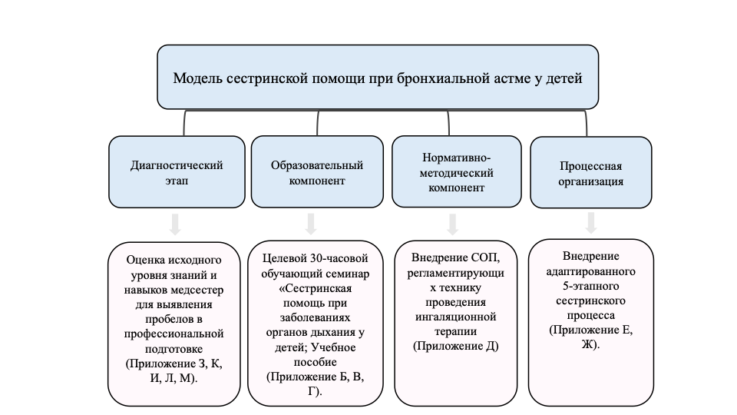

Рисунок 8 - Модель сестринской помощи детям с бронхиальной астмой на уровне ПМСП

Модель сопровождается комплектом разработанных учебных пособий на русском и государственном языках, авторскими свидетельствами.
2.1. Учебное пособие на русском языке «Сестринский уход при заболеваниях органов дыхания у детей в условиях первичной медико-санитарной помощи», утверждено на академическом совете НАО «МУА» протокол №3 от 20.11.24 г. (Приложение Б).
2.2. Учебное пособие на государственном языке «Алғашқы медициналық-санитарлық көмек жағдайындағы балалардың тыныс алу мүшелерінің аурулары кезіндегі мейіргерлік күтім», утверждено на академическом совете НАО «МУА» протокол №7 от 25.06.25г. (Приложение Б).
2.3. Авторское свидетельство на учебное пособие «Сестринский уход при заболеваниях органов дыхания у детей» от 21.11.24г. №51572. (Приложение В).
2.4. Авторское свидетельство на учебное пособие «Алғашқы медициналық-санитарлық көмек жағдайындағы балалардың тыныс алу мүшелерінің аурулары кезіндегі мейіргерлік күтім» от 1107.25г. №60718. (Приложение В).
3. Нормативно-методический компонент. Внедрение стандартизированных операционных процедур (СОПов), регламентирующих технику проведения ингаляционной терапии (Приложение Д). Утверждены на КОК ШСД протокол №2а от 13.12.2024г.
3.1. СОП «Введение лекарственного препарата детям с помощью дозированного аэрозольного ингалятора (спейсер+маска)».
3.2. СОП «Введение лекарственного препарата детям с помощью дозированного аэрозольного ингалятора (спейсер +мундштук)».
3.3. СОП «Введение лекарственного препарата с помощью компрессорного небулайзера».
4. Процессная организация. Внедрение адаптированного 5-этапного сестринского процесса (таблица 36). Включающая форму сестринского приема и карту 5 – этапного сестринского процесса.
4.1. Карта 5 – этапного сестринского процесса (Приложение Е).
4.2. Форма сестринского приема (Приложение Ж)
Модель разработана на основе актуальных действующих клинических рекомендаций и международного опыта, носит прототипный характер (пилот - бронхиальная астма) и предусматривает возможность масштабирования на другие респираторные заболевания (пневмония, бронхит).

Таблица 36 – Адаптированный сестринский процесс при бронхиальной астме у детей в условиях ПМСП

Этап сестринского процеса | Содержание этапа | Роль медицинской сестры | Компонент модели
1 | 2 | 3 | 4
Этап 1.  Сестринская оценка (Assessment) | Цель: оценить текущее состояние ребёнка, определить признаки обострения, выявить модифицируемые факторы риска. | Медсестра осуществляет клиническую и образовательную оценку состояния ребёнка и семьи.  1.1 Сбор субъективных данных:  - частота дневных симптомов;  - ночные пробуждения;  - ограничения физической активности;  - частота применения бронхолитика;  - наличие недавних обострений/обращений за неотложной помощью;  - вероятные триггеры и условия, усиливающие симптомы;  - барьеры приверженности;  - проверка практического навыка: просьба к | Пункты 5.1-5.4, 5.6 (Приложение 5-9)
Продолжение таблицы 36

1 | 2 | 3 | 4
- родителю/ребёнку показать, как используется ингалятор/небулайзер.
1.2. Сбор объективных данных:
- частота дыхания (ЧД);
- частота пульса (ЧСС);
- пульсоксиметрия (SpO₂);
признаки дыхательной недостаточности (втяжения, участие вспомогательной мускулатуры, цианоз, выраженная утомляемость, нарушение речи/питья).
Этап 2.  Сестринский диагноз | Цель: на основе данных 1 этапа сформулировать сестринские диагнозы. | Формулирование сестринского диагноза.  Примеры сестринских диагнозов:  - признаки дыхательной недостаточности (при тахипноэ, межреберном втяжении);  - нарушение газообмена (при снижении SpO₂ и признаках гипоксемии);  - недостаточные знания родителя/ребёнка об элиминационном режиме, технике ингаляции (ошибки при демонстрации ДАИ/ДПИ/небулайзера);  - отсутствие плана действий, низкая приверженность к лечению; | Пункты 5.1-5.4, 5.6 (Приложение 5-9)

Продолжение таблицы 36

1 | 2 | 3 | 4
 |  | риск обострения (наличие триггеров, неправильная техника, частое применение бронхолитика, неблагоприятные социальные условия и др.).
Этап 3.  Планирование  сестринских вмешательств | Цель: определить измеримые цели. | Определение целей и стратегии вмешательства.  Цели (пример минимального набора):  - Родитель/ребёнок корректно выполняет ингаляцию выбранным устройством (ДАИ/ДПИ/небулайзер) по device-specific чек-листу;  - Родитель воспроизводит алгоритм действий при обострении и знает, когда обращаться за срочной помощью;  - Уменьшение дневных/ночных симптомов и потребности в бронхолитике к запланированному повторному визиту.  - При наличии критериев тяжести обеспечивается своевременная консультация врача и маршрутизация согласно протоколу. | Пункты 5.1-5.4, 5.6 (Приложение 5-9)

Продолжение таблицы 36

1 | 2 | 3 | 4
Этап 4.  Реализация сестринских вмешательств | Цель: выполнить запланированные вмешательства в рамках компетенций медицинской сестры. | Осуществление стандартизированных сестринских вмешательств.  - Мониторинг ЧД, ЧСС, SpO₂, динамики дневных/ночных симптомов;  - Выявление ухудшения состояния;  - Обучение семьи и коррекция техники ингаляции  - Обучение распознаванию ухудшения;  - Разъяснение плана действий;  - Контроль понимания (teach-back). | Пункты 5.1-5.4, 5.6 (Приложение 5-9)
Этап 5.  Оценка эффективности | Цель: оценить достижение целей и необходимость коррекции плана. | Анализ результата вмешательства и принятие решения о дальнейшем ведении.  На данном этапе медсестра:  - оценивает правильность выполнения техники  - анализирует динамику симптомов  - проверяет усвоение информации  - решает: продолжать план / корректировать / направить к врачу | Пункты 5.1-5.4, 5.6 (Приложение 5-9)

  - Процесс экспертной оценки методом Дельфи
На основании результатов проведенного исследования, с целью повышения качества оказания помощи и уровня профессиональной компетентности медицинских сестер, нами предложено разработать модель сестринской помощи при заболеваниях органов дыхания на примере бронхиальной астмы. Мы использовали два раунда сбора данных с целью достижения по крайней мере 80% консенсуса среди участников по каждому элементу (рисунок 9).

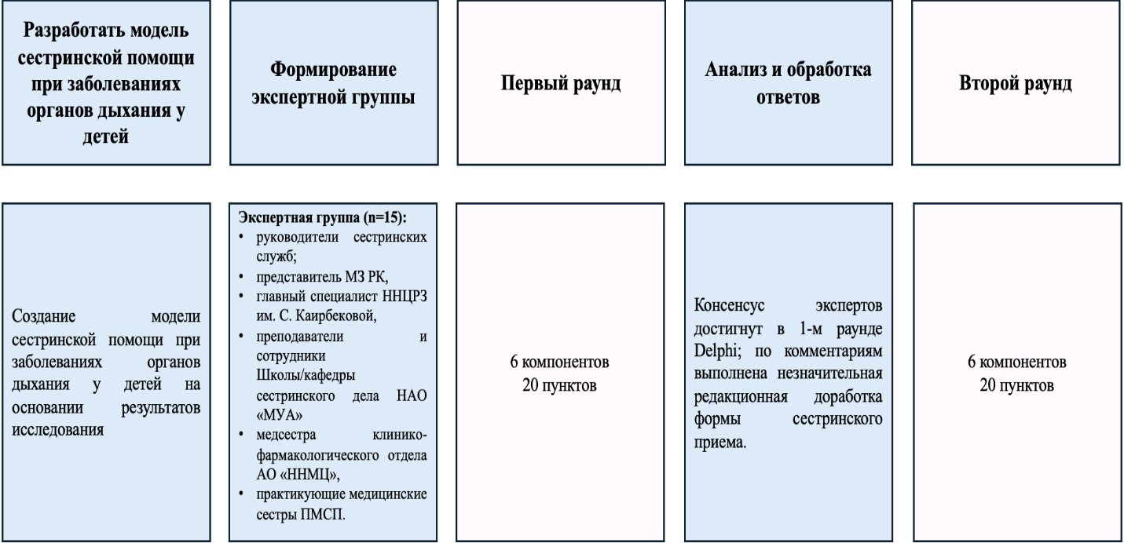

Рисунок 9 - Экспертная процедура по методу Дельфи

Экспертная оценка разработанной модели сестринской помощи проводилась с использованием оценочного листа, включающего 20 пунктов (Приложение Н), сгруппированных по шести основным блокам: диагностический этап, образовательная интервенция, регламентирующая база, процессная организация, концептуальная целостность и инструменты реализаци.
По результатам первого раунда среднее значение оценок составило 3,77, медиана - 4 балла, что свидетельствует о высокой степени релевантности предложенных компонентов модели. Уровень согласия экспертов (доля оценок ≥3 баллов) составил 99,65%, при этом доля максимально высоких оценок (4 балла) достигла 77,6%.

Таблица 37 - Оценка и согласованность мнений экспертов

№ | Компонент модели | Me (медиана) | % ≥3 (согласие) | % =4
1 | Диагностический этап | 4 | 99% | 78%
2 | Образовательная интервенция | 4 | 100% | 85%
3 | Стандартные операционные процедуры | 4 | 100% | 90%
4 | Процессная организация | 4 | 99% | 80%
5 | Концептуальная целостность | 4 | 100% | 92%
6 | Инструменты реализации | 4 | 100% | 94%

На основании полученных экспертных замечаний была проведена целенаправленная доработка модели. Были уточнены формулировки оценочного инструментария, структурированы отдельные компоненты сестринского процесса.
Во втором раунде наблюдалось повышение согласованности экспертных мнений: среднее значение увеличилось до 3,93, медиана сохранилась на уровне 4 баллов, а доля оценок «4 балла» возросла до 93,7%. Уровень согласия составил 99,67%, что свидетельствует о достижении устойчивого консенсуса.

ЗАКЛЮЧЕНИЕ

В настоящем исследовании была решена актуальная научно-практическая задача, направленная на разработку модели сестринской помощи при заболеваниях органов дыхания у детей в условиях первичной медико-санитарной помощи (ПМСП), на примере бронхиальной астмы. Актуальность работы обусловлена высокой распространённостью респираторной патологии у детей, значительной нагрузкой на систему здравоохранения, а также недостаточной разработанностью роли медицинской сестры в ведении таких пациентов в условиях ПМСП.
В ходе исследования была проведена комплексная оценка рабочей среды медицинских сестер, уровня их знаний и практических навыков, а также разработана и апробирована образовательная программа, что позволило обосновать необходимость создания структурированной модели сестринской помощи.
Результаты первой задачи показали, что рабочая среда медицинских сестер ПМСП в целом оценивается как благоприятная, что свидетельствует о наличии организационных и профессиональных предпосылок для внедрения новых моделей сестринской помощи. В то же время выявлены отдельные проблемные зоны, включая ограниченную вовлечённость медсестер в процессы принятия решений и недостаточную реализацию сестринской автономии, что требует дальнейшего развития управленческих и организационных механизмов.
В рамках второй задачи установлено, что уровень теоретических знаний медицинских сестер по вопросам ведения детей с бронхиальной астмой является недостаточным, при относительно удовлетворительном уровне практических навыков. Данное несоответствие свидетельствует о фрагментарном характере профессиональной подготовки и отсутствии системного подхода к обучению, что может негативно сказываться на качестве оказываемой помощи. Особое значение имеет выявление ошибок в технике ингаляции, которые транслируются пациентам и их родителям, что повышает риск неэффективности терапии.
Реализация третьей задачи позволила разработать и внедрить образовательную программу, направленную на повышение компетенций медицинских сестер. Результаты оценки эффективности обучения продемонстрировали статистически значимое улучшение уровня знаний и практических навыков, в частности, правильности выполнения техники ингаляции. Это подтверждает эффективность целенаправленного образовательного вмешательства и обосновывает необходимость его внедрения в систему непрерывного профессионального развития медицинских сестер.
На основании полученных результатов была разработана модель сестринской помощи при заболеваниях органов дыхания у детей в условиях ПМСП. Модель носит концептуальный характер и основана на принципах patient-centred care и nurse-led care, а также включает адаптированный пятиэтапный сестринский процесс (сестринское обследование, диагностика, планирование, реализация и оценка результатов).
Ключевой особенностью разработанной модели является её структурированность и практическая ориентированность. В отличие от существующей практики, где деятельность медицинской сестры носит преимущественно исполнительный характер, предложенная модель определяет чёткую профессиональную роль медсестры, включая участие в оценке состояния пациента, выявлении потребностей в обучении, проведении образовательных вмешательств и мониторинге результатов.
Модель разработана на примере бронхиальной астмы, однако её структура является универсальной и может быть адаптирована для других заболеваний органов дыхания у детей, таких как острые респираторные инфекции, бронхиты и пневмонии. Универсальность модели обеспечивается использованием базовых элементов сестринского процесса, образовательных технологий и стандартизированных подходов к уходу.
Практическая реализация модели обеспечивается разработанными в ходе исследования материалами, включая учебное пособие, стандарты операционной практики (СОПы), образовательную программу и информационные листки для родителей. Эти инструменты позволяют стандартизировать деятельность медицинских сестер, повысить качество обучения пациентов и обеспечить преемственность сестринской помощи.
Особое значение в модели отводится образовательной функции медицинской сестры, направленной на повышение уровня знаний родителей и формирование у них навыков самоконтроля заболевания. Это соответствует современным международным рекомендациям, подчеркивающим важность вовлечения пациента и семьи в процесс лечения.
В рамках модели также предложены индикаторы качества сестринской помощи, включающие оценку знаний медицинских сестер, мониторинг соблюдения СОПов, оценку техники ингаляции, а также удовлетворенность пациентов и их родителей качеством оказанной помощи. Использование данных индикаторов позволяет обеспечить системный подход к оценке эффективности сестринской деятельности и создаёт основу для дальнейшего совершенствования модели.
Ожидаемые эффекты внедрения модели включают стандартизацию сестринской помощи, повышение профессиональных компетенций медицинских сестер, улучшение качества ухода за детьми с заболеваниями органов дыхания, снижение частоты обострений и госпитализаций, а также повышение удовлетворенности пациентов и их родителей.
Следует отметить, что в рамках данного исследования разработка модели носила концептуальный характер. Это определяет необходимость дальнейших исследований, направленных на внедрение модели в практику ПМСП, оценку её эффективности в реальных условиях и возможную адаптацию с учётом региональных особенностей системы здравоохранения.
Таким образом, результаты проведённого исследования имеют важное научное и практическое значение. Научная значимость заключается в разработке теоретически обоснованной модели сестринской помощи, основанной на результатах эмпирического исследования и современных подходах к организации медицинской помощи. Практическая значимость заключается в возможности использования разработанных материалов и модели в системе ПМСП для повышения качества сестринской помощи и улучшения исходов лечения детей с заболеваниями органов дыхания.
Разработанная модель может быть использована в образовательных программах подготовки и повышения квалификации медицинских сестер, а также в практической деятельности организаций первичной медико-санитарной помощи, что способствует развитию сестринской профессии и повышению её роли в системе здравоохранения.
В результате проведенной работы получены следующие выводы:
- Комплексная оценка рабочей среды медсестер первичного звена с использованием валидного инструмента (PES-NWI) позволило эмпирически верифицировать её структуру. Установлено, что ключевыми детерминантами благоприятной среды являются эффективное межпрофессиональное взаимодействие и поддержка со стороны руководства. Статистические данные свидетельствуют о готовности персонала к внедрению продвинутых моделей сестринской практики, ориентированных на повышение качества ухода.
- Результаты оценки знаний и навыков медсестер ПМСП по ведению детей с бронхиальной астмой (с применением стандартизированных опросников NAKQ, APPAQ) выявили критический уровень дефицита компетенций. Доля респондентов, имеющих пробелы в знаниях, в 2,4 раза превышает долю подготовленных специалистов (70,5% против 29,5%), что свидетельствуют о недостаточности эффективности существующей системы профессиональной подготовки, текущих обучающих материалов и на необходимость разработки принципиально новых образовательных подходов.
- Методом многофакторного логистического регрессионного анализа количественно обоснованы предикторы качества работы медсестер с детьми, страдающими бронхиальной астмой. Доказано, что профессиональный стаж свыше 20 лет статистически значимо повышает шансы на успешную практику в 2,53 раза (OR = 2.494; 95% CI: 1.339–4.641; p = 0.004). Установлена прямая зависимость между уровнем знаний и качеством ухода: повышение знаний на один балл увеличивает вероятность применения корректных практик на 9%.
- Научно обоснована и экспериментально подтверждена высокая эффективность целевого образовательного вмешательства для медсестер ПМСП. Доказано статистически значимое повышение уровня знаний (p < 0,001) и их стандартизация (сокращение разброса правильных ответов с 15–80% до 65–100%). Зафиксировано существенное улучшение практических навыков: доля медсестер, корректно выполняющих технику ингаляции, возросла с 20–75% до 85–95%.
- На основе эмпирических данных и их теоретического обобщения разработана комплексная модель сестринской помощи детям с бронхиальной астмой в условиях ПМСП. Модель интегрирует целевой образовательный компонент, стандартизированные операционные процедуры (СОПы) и алгоритмы ведения пациентов, адаптированные с учетом международных рекомендаций (GINA). Предложенная модель представляет собой научно обоснованный инструмент для стандартизации практик, повышения качества ухода и снижения частоты госпитализаций.
Практические рекомендации:
- Для организаций медицинского образования (вузы, колледжи):
- Использовать стандартизированный опросник NAKQ и результаты исследований как доказательную базу для формирования учебных модулей, обеспечив адресное восполнение компетенций специалистов сестринского дела;
- Внедрить в программы подготовки бакалавров сестринского дела учебное пособие, разработанное на двух языках.
- Для администрации организаций ПМСП (поликлиники, амбулатории):
- Внедрить регулярный мониторинг знаний медсестер с помощью опросника NAKQ для отслеживания динамики и коррекции обучения;
- Реализовать дифференцированный подход к обучению, а именно сформировать группы риска (медсестры с малым стажем) для проведения целевых тренингов;
- Внедрять программы наставничества для передачи практических навыков от сотрудников со стажем более 20 лет молодым специалистам.
- По стандартизации помощи внедрить в повседневную практику разработанные формы сестринского приема и карты 5-этапного сестринского процесса для унификации ведения детей с бронхиальной астмой.
- Для руководителей органов управления здравоохранением:
- Рекомендовать к масштабированию научно-обоснованную модель/компоненты модели сестринской помощи при бронхиальной астме у детей в медицинские организации. Модель включает целевую образовательную программу, адаптированный 5 этапный сестринский процесс, маршрутизации пациента, СОПы и инструменты контроля компетенций.
- Учитывая модульный принцип построения модели, распространить ее на ведение других заболеваний органов дыхания у детей в условиях ПМСП.

СПИСОК ИСПОЛЬЗОВАННЫХ ИСТОЧНИКОВ

1 Муханова Г.Т., Оспаналиева М.С., Камалиева М.Р. и др. Структура заболеваемости среди детей и подростков в Республике Казахстан // Journal of Health Development. - 2022. - Т.1, № 45. - С.36-46.
2 Vinnikov D., Romanova Z., Bush A. et al. Asthma control in Kazakhstan: need for urgent action // BMC Pulmonary Medicine. - 2023. - Vol.23, № 1. - P.7.
3 Syssoyev D., Vinnikov D., Smagulov N. et al. All-cause hospital admissions and incidence of asthma in children in Kazakhstan: a population-based retrospective cohort study // Scientific Reports. - 2025. - Vol.15, № 1. - P.8985.
4 World Health Organization. Asthma [Электронный ресурс]. - Режим доступа: https://www.who.int/news-room/fact-sheets/detail/asthma (дата обращения: 29.04.2026).
5 Momtazmanesh S., GBD Chronic Respiratory Disease Collaborators. Global burden of chronic respiratory diseases and risk factors, 1990-2019: an update from the Global Burden of Disease Study 2019 // EClinicalMedicine. - 2023. - Vol.59.
6 Reyes M.A., Freishtat R.J., Teach S.J. Pediatric respiratory illnesses: an update on achievable benchmarks of care // Pediatrics. - 2023. - Vol.152, № 2. - P.e2022058389.
7 Кодекс Республики Казахстан «О здоровье народа и системе здравоохранения» от 7 июля 2020 года № 360-VI ЗРК [Электронный ресурс]. - Режим доступа: https://adilet.zan.kz/rus/docs/K2000000360 (дата обращения: 04.07.2025).
8 Абзалова Р.А., Хожамкул Р.А. Лидерская и социальная роль специалиста сестринского дела в мультидисциплинарной команде ПМСП по повышению качества медицинской помощи в целях повышения благосостояния в рамках проекта МИОМОС. - 2024.
9 Джайнакбаев Н.Т., Алдиярова М.А., Ибраймжанова Ж.Е. Сестринское дело в Казахстане и в мировых системах здравоохранения // Актуальные проблемы теоретической и клинической медицины. - 2022. - № 1. - С.23-30.
10 Старшинин А.В., Камынина Н.Н., Тимофеева А.С. Роль медицинской сестры в мультидисциплинарной команде при оказании первичной медико-санитарной помощи: обзор литературы // Здоровье мегаполиса. - 2024. - Т.5, № 4(1). - С.131-141.
11 Alhowity A.S., Alshammari F., Alanazi N. et al. The role of nurses in managing patients with asthma: a comprehensive review // Journal of International Crisis and Risk Communication Research. - 2024. - Vol.7, № S3. - P.443.
12 Baituganova A., Zhaksylykova G., Saltabayeva U. et al. Nurses’ role and participation in the management in children respiratory diseases // Journal of Health Development. - 2024. - Vol.1, № 55. - P.66-72.
13 Liu C., He F. Effectiveness of community-based nursing intervention for asthmatic children: a systematic review and meta-analysis // Iranian Journal of Public Health. - 2023. - Vol.52, № 10. - P.2025.
14 Bousema S., Vervloet M., van Dijk L. et al. Protocolled practice nurse-led care for children with asthma in primary care: protocol for a cluster randomised trial // BMJ Open. - 2019. - Vol.9, № 9. - P.e022922.
15 Estarlich-Corominas J., Martínez-Segura E., Martínez-Riera J.R. et al. Nurse management of minor problems in primary care emergencies: a non-randomized controlled trial // BMC Nursing. - 2025. - Vol.24, № 1. - P.87.
16 Correia P., Bernardes R.A., Caldeira S. Instruments for assessing nursing care quality: a scoping review // Nursing Reports. - 2025. - Vol.15, № 9. - P.342.
17 Sheehan R., Ryder M., Brenner M. Quality care for children and young people with complex and integrated care needs: a discussion on nursing-sensitive indicators // International Journal of Nursing Studies Advances. - 2025. - Vol.8. - P.100275.
18 State of the world’s nursing 2025: investing in education, jobs, leadership and service delivery [Электронный ресурс]. - Geneva: World Health Organization, 2025. - Режим доступа: https://www.who.int/publications/i/item/9789240110236 (дата обращения: 11.03.2026).
19 Panetti B., Bucci I., Di Ludovico A., Pellegrino G.M., Di Filippo P., Di Pillo S., Chiarelli F., Attanasi M., Sferrazza Papa G.F. Acute respiratory failure in children: a clinical update on diagnosis [Электронный ресурс] // Children. - 2024. - Vol.11, № 10. - Article 1232. - DOI: 10.3390/children11101232. - Режим доступа: https://www.mdpi.com/2227-9067/11/10/1232 (дата обращения: 12.05.2026).
20 Архипов Е.В., Таточенко В.К., Каганов С.Ю. и др. Заболевания органов дыхания: практическое руководство. - М., 2022.
21 Biezen R., Grando D., Mazza D. et al. Management of respiratory tract infections in young children: a qualitative study of primary care providers’ perspectives // NPJ Primary Care Respiratory Medicine. - 2017. - Vol.27, № 1. - P.15.
22 Статистический сборник «Здоровье населения Республики Казахстан и деятельность организаций здравоохранения - 2022» [Электронный ресурс]. - Астана: Министерство здравоохранения Республики Казахстан, 2023. - Режим доступа: https://www.gov.kz/memleket/entities/dsm/documents/details/583047?lang=ru(дата обращения: 12.05.2026).
23 Статистический сборник «Здоровье населения Республики Казахстан и деятельность организаций здравоохранения в 2024 году» [Электронный ресурс]. - Режим доступа: https://www.gov.kz/memleket/entities/dsm/documents/details/868928?lang=ru (дата обращения: 12.05.2026).
24 Smagulov N., Vinnikov D., Syssoyev D. et al. Pre-COVID era pediatric disease incidence in Kazakhstan: regional panel data analysis of multiple disease groups (2010-2019) // Frontiers in Public Health. - 2025. - Vol.13. - P.1615521.
25 Республиканский центр развития здравоохранения [Электронный ресурс]. - Режим доступа: https://nrchd.kz/index.php/ru/?option=com_content&view=article&id=973 (дата обращения: 26.12.2024).
26 Kim T.H., Lee H., Park S. et al. Global burden of asthma among children and adolescents with projections to 2050: a comprehensive review and forecasted modeling study // Clinical and Experimental Pediatrics. - 2025. - Vol.68, № 5. - P.329.
27 Zhou W., Tang J. Prevalence and risk factors for childhood asthma: a systematic review and meta-analysis // BMC Pediatrics. - 2025. - Vol.25, № 1. - P.50.
28 The Global Asthma Report 2022 [Электронный ресурс]. - Режим доступа: https://globalasthmareport.org/burden/burden.php (дата обращения: 17.11.2025).
29 World Health Organization. Asthma [Электронный ресурс]. - Режим доступа: https://www.who.int/news-room/fact-sheets/detail/asthma (дата обращения: 17.11.2025).
30 Dias Dutra C., Souza E.F., Lima R.S. et al. Nursing working process in primary health care: integrative review // Journal of Nursing UFPE/Revista de Enfermagem UFPE. - 2016.
31 Masaquiza C.F.N., Ramírez J.A., Torres M.L. et al. Nursing care management in primary health care // Sapienza: International Journal of Interdisciplinary Studies. - 2024. - Vol.5, № 1. - P.e24004-e24004.
32 Dostanova Z., Sydykova B., Zhaksylykova G. et al. Perception and experience of independent consultations in primary healthcare among registered nurses in Kazakhstan: a qualitative study // Healthcare. - 2024. - Vol.12, № 15. - P.1461.
33 McClure N., MacWilliams B., Fiese B. et al. Maximizing the role of the nurse: strategies to address gaps in asthma care in schools // Journal of Pediatric Nursing. - 2020. - Vol.53. - P.52-56.
34 Alruwaili H.S.Q., Alenezi T.M.A., Azmi L., Aldahmashi M.S.A., Algrienies R.G.L.A., Albanaqi K.S.B., Alruwaili A.A.M. The role of nurses in asthma management: a comprehensive review // Evolutionary Studies in Imaginative Culture. - 2024. - P.1194-1203. - DOI: 10.70082/esiculture.vi.2329.
35 Xue R. The role of nurses in the management of respiratory disorders in children // Alternative Therapies in Health and Medicine. - 2022. - Vol.28, № 1. - P.65-71.
36 Griffin C.D., Kelly K., Fitzpatrick J.J. et al. A primary care nursing perspective on chronic disease prevention and management // Delaware Journal of Public Health. - 2017. - Vol.3, № 1. - P.78.
37 Taneva D.I., Dimitrova M., Petrova G. et al. Electronic nursing records: importance for nursing and benefits of implementation in health information systems: a scoping review // Nursing Reports. - 2024. - Vol.14, № 4. - P.3585-3605.
38 Abudalbouh L. Electronic nursing documentation interventions to promote or improve patient safety and/or quality care in an acute setting: rapid review // International Journal of Health Sciences. - 2023. - Vol.7, № S1. - P.2993-3006.
39 Sydykova B., Dostanova Z., Zhaksylykova G. et al. Enhancing nursing documentation in Kazakhstan: assessing utilization and standardization for improving patient care // Frontiers in Public Health. - 2023. - Vol.11. - P.1267809.
40 Global Initiative for Asthma (GINA). 2025 GINA Strategy Report [Электронный ресурс]. - Режим доступа: https://ginasthma.org/2025-gina-main-report/ (дата обращения: 12.02.2026).
41 Об утверждении стандарта организации оказания педиатрической помощи в Республике Казахстан [Электронный ресурс]. - Режим доступа: https://adilet.zan.kz/rus/docs/V2200027182 (дата обращения: 18.11.2025).
42 Сыдыкова Б.Қ., Жаксылыкова Г.А., Достанова З.Б. и др. Стимулирование профессионального развития медицинских сестер как способ повышения качества медицинской деятельности // Наука и здравоохранение. - 2021. - № 4. - С.199-207.
43 Об утверждении Национальной рамки квалификаций [Электронный ресурс]. - Режим доступа: https://adilet.zan.kz/rus/docs/V1200008022/links (дата обращения: 19.11.2024).
44 Байгожина З.А., Койков В.В., Умбетжанова А.Т. Опыт реформирования системы сестринского образования в Республике Казахстан // Медицинское образование и вузовская наука. - 2017. - № 2. - С.10.
45 British Thoracic Society. Paediatric Respiratory Nursing Competency Framework [Электронный ресурс]. - London: British Thoracic Society. - Режим доступа: https://www.brit-thoracic.org.uk (дата обращения: 12.05.2026).
46 Šajnić A., Bals R., Barnes N. et al. Need and baseline for harmonising nursing education in respiratory care: preliminary results of a global survey // Breathe. - 2022. - Vol.18, № 3.
47 Alexandre-Sousa P., Sousa-Pinto B., Aguiar R. et al. Nurses’ role in the control and treatment of asthma in adults: a systematic literature review // Advances in Respiratory Medicine. - 2024. - Vol.92, № 3. - P.175-189.
48 Respiratory advanced practice area specific capability and curriculum framework [Электронный ресурс]. - London: NHS England Workforce, Training and Education, 2025. - Режим доступа: https://www.hee.nhs.uk (дата обращения: 12.05.2026).
49 Takala J., Ilmarinen P., Tuomisto L.E. et al. Planned primary health care asthma contacts during 12-year follow-up after Finnish National Asthma Programme: focus on spirometry // NPJ Primary Care Respiratory Medicine. - 2020. - Vol.30, № 1. - P.8.
50 Goodarzi E., Sohrabi Y., Darvishi I. et al. The burden of asthma in children aged 0-14 years in Asia: a systematic analysis for the Global Burden of Disease Study 2019 // The Journal of Pediatric Research. - 2022.
51 Asher M.I., Rutter C.E., Bissell K. et al. Worldwide trends in the burden of asthma symptoms in school-aged children: Global Asthma Network Phase I cross-sectional study // The Lancet. - 2021. - Vol.398, № 10311. - P.1569-1580.
52 Song P., Adeloye D., Salim H. et al. Global, regional, and national prevalence of asthma in 2019: a systematic analysis and modelling study // Journal of Global Health. - 2022. - Vol.12. - P.04052.
53 Current Care. Current Care Finnish Asthma Guidelines [Электронный ресурс]. - Режим доступа: https://www.kaypahoito.fi/hoi06030 (дата обращения: 12.05.2026).
54 Ferrante G., La Grutta S. The burden of pediatric asthma // Frontiers in Pediatrics. - 2018. - Vol.6. - P.186.
55 Khazaei Z., Goodarzi E., Sohrabivafa M. et al. Prevalence of asthma and the related symptoms in children and adolescences: a cross-sectional study // Immunopathologia Persa. - 2018. - Vol.4, № 2. - P.e28.
56 Barne M. Gaps in asthma diagnosis and treatment in low- and middle-income countries // Frontiers in Allergy. - 2023. - Vol.4. - P.1240259.
57 Eakin M.N., Rand C.S., Bilderback A. et al. Effectiveness of a home- and school-based asthma educational program for Head Start children with asthma: a randomized clinical trial // JAMA Pediatrics. - 2020. - Vol.174, № 12. - P.1191-1198.
58 Pinnock H., Parke H.L., Panagioti M. et al. Systematic meta-review of supported self-management for asthma: a healthcare perspective // BMC Medicine. - 2017. - Vol.15, № 1. - P.64.
59 Isik E., Isik I.S. Asthma care coordination in schools by school nurses: an integrative literature review // Public Health Nursing. - 2019. - Vol.36, № 4. - P.498-506.
60 Cicutto L., Gleason M., Szefler S.J. et al. Competency-based framework and continuing education for preparing a skilled school health workforce for asthma care: the Colorado experience // The Journal of School Nursing. - 2017. - Vol.33, № 4. - P.277-284.
61 Serebrisky D., Wiznia A. Pediatric asthma: a global epidemic // Annals of Global Health. - 2019. - Vol.85, № 1. - P.6.
62 Merghani M.M., Ahmed A.E., Hassan M.A. et al. Asthma-related school absenteeism: prevalence, disparities, and the need for comprehensive management: a systematic review and meta-analysis // Dialogues in Health. - 2025. - P.100239.
63 Rogulj M., Vulić-Prtorić A., Čapkun V. et al. Anxiety among pediatric asthma patients and their parents and quick-reliever medication use: the role of physical activity parenting behaviours // World Allergy Organization Journal. - 2023. - Vol.16, № 1. - P.100733.
64 Kemble H., Dean S., Farrell D. et al. Children and young people's self-reported experiences of asthma and self-management nursing strategies: an integrative review // Journal of Pediatric Nursing. - 2024. - Vol.77. - P.212-235.
65 Pinart M., Benet M., Annesi-Maesano I., von Berg A., Berdel D., Carlsen K.C.L., Carlsen K.-H., Bindslev-Jensen C., Eller E., Fantini M.P. et al. Comorbidity of eczema, rhinitis, and asthma in children: a systematic review and meta-analysis // The Lancet Respiratory Medicine. - 2014. - Vol.2, № 2. - P.131-140. - DOI: 10.1016/S2213-2600(13)70277-7.
66 Foronda C.L., Kelley C.N., Nadeau C. et al. Healthcare providers' experiences with gaps, barriers, and facilitators faced by family caregivers of children with respiratory diseases // Journal of Pediatric Nursing. - 2020. - Vol.52. - P.49-53.
67 Tong X., Wang Y., Zhang J. et al. Non-pharmacological interventions for asthma prevention and management across the life course: umbrella review // Clinical and Translational Allergy. - 2024. - Vol.14, № 3. - P.e12344.
68 Coster S., Li Y., Norman I.J. Cochrane reviews of educational and self-management interventions to guide nursing practice: a review // International Journal of Nursing Studies. - 2020. - Vol.110. - P.103698.
69 Pegoraro F., Heffler E., Brussino L. et al. Asthma action plans: an international review focused on the pediatric population // Frontiers in Pediatrics. - 2022. - Vol.10. - P.874935.
70 Taylor S.J.C., Pinnock H. Supported self-management for respiratory conditions in primary care // Primary Care Respiratory. - 2017. - Vol.4, № 3. - P.11-15.
71 Al Kindi Z., McCabe C., McCann M. Impact of nurse-led asthma intervention on child health outcomes: a scoping review // The Journal of School Nursing. - 2022. - Vol.38, № 1. - P.84-97.
72 Nunes Costa N., Souza A.I., Silva R.A. et al. Pediatric work environment: satisfaction of nursing professionals // Journal of Nursing UFPE/Revista de Enfermagem UFPE. - 2018. - Vol.12, № 12.
73 Lake E.T., Sanders J., Duan R. et al. Translations of the practice environment scale of the nursing work index: a systematic review // Nursing & Health Sciences. - 2023. - Vol.25, № 3. - P.365-380.
74 de Andrade L.L.C., Carvalho G.C.N., Souza N.V.D.O. et al. Ambiente de trabalho dos enfermeiros da Atenção Primária à Saúde: revisão integrativa // Aquichan. - 2024. - Vol.24, № 3. - P.7.
75 Leone C., Bruyneel L., Anderson J.E. et al. Work environment issues and intention-to-leave in Portuguese nurses: a cross-sectional study // Health Policy. - 2015. - Vol.119, № 12. - P.1584-1592.
76 Abdulla Almadani N. Assessment of nursing practice environment in primary healthcare centers in Saudi Arabia: a cross-sectional study // SAGE Open. - 2023. - Vol.13, № 4. - P.21582440231208930.
77 Eva G.F., Cicolini G., Capasso L. et al. Effectiveness of intervention programs aimed at improving the nursing work environment: a systematic review // International Nursing Review. - 2024. - Vol.71, № 1. - P.148-159.
78 Lake E.T., French R., O'Rourke P. et al. Validation of a short form of the practice environment scale of the nursing work index: the PES-5 // Research in Nursing & Health. - 2024. - Vol.47, № 4. - P.450-459.
79 Alharbi M.F., Alrwaitey R.Z. Work engagement status of registered nurses in pediatric units in Saudi Arabia: a cross-sectional study // PLOS One. - 2023. - Vol.18, № 3. - P.e0283213.
80 OECD. Are working environments for healthcare workers improving? OECD report, 2024 [Электронный ресурс]. - Режим доступа: https://www.oecd.org/content/dam/oecd/en/publications/reports/2024/04/are-working-environments-for-healthcare-workers-improving_e03d758b/2e227e65-en.pdf (дата обращения: 12.05.2026).
81 Halcomb E., Smyth E., McInnes S. Job satisfaction and career intentions of registered nurses in primary health care: an integrative review // BMC Family Practice. - 2018. - Vol.19, № 1. - P.136.
82 Guirardello E.B., Oliveira H.C., Cimiotti J.P. The practice environment of primary care nurses: a cross-sectional study of five health care districts in San Paulo, Brazil // International Journal of Nursing Studies Advances. - 2023. - Vol.5. - P.100150.
83 Poghosyan L., Norful A.A., Martsolf G.R. et al. Primary care nurse practitioner work environments and hospitalizations and ED use among chronically ill Medicare beneficiaries // Medical Care. - 2022. - Vol.60, № 7. - P.496-503.
84 Poghosyan L., Liu J., Shang J. et al. Nurse practitioner practice environments in primary care and quality of care for chronic diseases // Medical Care. - 2018. - Vol.56, № 9. - P.791-797.
85 Maier C.B., Aiken L.H., Busse R. Nurses in Advanced Roles in Primary Care: Policy Levers for Implementation [Электронный ресурс]. - Paris: OECD Publishing, 2017. - Режим доступа: https://www.oecd.org/publications/nurses-in-advanced-roles-in-primary-care-a-policy-levers-implementation-9789264269101-en.htm (дата обращения: 12.05.2026).
86 International Council of Nurses. Nursing and primary health care: towards the realization of universal health coverage [Электронный ресурс]. - Geneva: International Council of Nurses, 2020. - Режим доступа: https://www.icn.ch/system/files/documents/2020-07/ICN%20Policy%20Brief_Nursing%20and%20Primary%20Health%20Care.pdf (дата обращения: 12.05.2026).
87 Moloney W., Cheung G., Jacobs S. Key elements to support primary healthcare nurses to thrive at work: a mixed-methods sequential explanatory study // Journal of Advanced Nursing. - 2024. - Vol.80, № 9. - P.3812-3824.
88 Sulosaari V., Suhonen R., Leino-Kilpi H. et al. A comparative review of advanced practice nurse programmes in the Nordic and Baltic countries // Nurse Education Today. - 2023. - Vol.127. - P.105847.
89 Odhus C.O., Kapanga R.R., Oele E. Barriers to and enablers of quality improvement in primary health care in low- and middle-income countries: a systematic review // PLOS Global Public Health. - 2024. - Vol.4, № 1. - P.e0002756.
90 Holmér S., Göransson C., Wadensten B. et al. How health care professionals handle limited resources in primary care: an interview study // BMC Health Services Research. - 2023. - Vol.23, № 1. - P.6.
91 Vasan A., Mabey D.C., Chaudhri S., Epstein H.-A.B., Lawn S.D. Support and performance improvement for primary health care workers in low- and middle-income countries: a scoping review of intervention design and methods // Health Policy and Planning. - 2017. - Vol.32, № 3. - P.437-452. - DOI: 10.1093/heapol/czw144.
92 European Respiratory Society. ERS Handbook of Paediatric Respiratory Medicine [Электронный ресурс]. - Sheffield: European Respiratory Society, 2021. - Режим доступа: https://www.ersnet.org (дата обращения: 12.05.2026).
93 Yorke J., Sharples L., Fletcher M. et al. Evaluation of the current landscape of respiratory nurse specialists in the UK: planning for the future needs of patients // BMJ Open Respiratory Research. - 2017. - Vol.4, № 1.
94 Correia-de-Sousa J., Vicente C., Brito D., Tsiligianni I., Kocks J.W.W., Román-Rodriguez M., Baxter N., Maricoto T., Williams S. Managing asthma in primary healthcare // Minerva Medica. - 2022. - Vol.113, № 2. - P.268-280. - DOI: 10.23736/S0026-4806.21.07277-3.
95 Wiener-Ogilvie S., Pinnock H., Huby G. et al. Practice organisational characteristics can impact on compliance with the BTS/SIGN asthma guideline: qualitative comparative case study in primary care // BMC Family Practice. - 2008. - Vol.9, № 1. - P.32.
96 Kamvura T.T., Tshuma C., Juru T. et al. Barriers to the provision of non-communicable disease care in Zimbabwe: a qualitative study of primary health care nurses // BMC Nursing. - 2022. - Vol.21, № 1. - P.64.
97 Vara-Ortiz M.Á., Marcos-Alonso S., Fabrellas-Padrés N. Experience of primary care nurses applying nurse-led management of patients with acute minor illnesses // International Journal of Nursing Practice. - 2024. - Vol.30, № 5. - P.e13216.
98 NHS England. Case study: greener respiratory care [Электронный ресурс]. - London: NHS England. - Режим доступа: https://www.england.nhs.uk (дата обращения: 12.05.2026).
99 Al-Hamaden R.A., Al-Smadi A.M., Alshraideh H.A. et al. Knowledge and practice of healthcare professionals in the medical care of asthma adult patients in Jordan with a particular reference to adherence to GINA recommendations // Journal of Multidisciplinary Healthcare. - 2024. - P.391-404.
100 Axman L., Leifheit K., Sloand E. et al. Advanced nursing education: family nurse practitioner students improve health outcomes for the medically underserved at nurse-managed student-run free clinics // International Journal of Nursing and Health Care Research. - 2019. - Vol.2, № 8.
101 Lukewich J., Edge D.S., VanDenKerkhof E. et al. Effectiveness of registered nurses on patient outcomes in primary care: a systematic review // BMC Health Services Research. - 2022. - Vol.22, № 1. - P.740.
102 Spaggiari S., Bizzarri G., Chiesa E. et al. Inhalation technique practical skills and knowledge among physicians and nurses in two pediatric emergency settings // Journal of Asthma. - 2021. - Vol.58, № 2. - P.190-196.
103 De Tratto K., Gomez C., Ryan C.J. et al. Nurses’ knowledge of inhaler technique in the inpatient hospital setting // Clinical Nurse Specialist. - 2014. - Vol.28, № 3. - P.156-160.
104 Velasco H.F., Cabral C.Z., Pinheiro P.P.N. et al. Use of digital media for the education of health professionals in the treatment of childhood asthma // Jornal de Pediatria. - 2015. - Vol.91, № 2. - P.183-188.
105 Aydemir Y. Assessment of the factors affecting the failure to use inhaler devices before and after training // Respiratory Medicine. - 2015. - Vol.109, № 4. - P.451-458.
106 Singh S., Arya V., Aggarwal A.N. et al. Current practice patterns, challenges, and educational needs of asthma care providers in the United States // Journal of Asthma. - 2021. - Vol.58, № 8. - P.1118-1127.
107 Ebeledike C., Ahmad T., Martin S.D. Pediatric pneumonia (nursing). - 2021.
108 Wilson A., Whitty J.A., Campbell J.L. et al. Development of a model of interprofessional support interventions to control childhood asthma in the community // Journal of Interprofessional Care. - 2011. - Vol.25, № 4. - P.282-288. - DOI: 10.3109/13561820.2011.556655.
109 Fawcett J. Thoughts about nursing conceptual models and the “Medical Model” // Nursing Science Quarterly. - 2017. - Vol.30, № 1. - P.77-80.
110 Uslu A., Kaya N., Karaca T. et al. Nursing care of the chronic obstructive pulmonary disease patient according to Orem’s theory of self-care deficiency: a case report // Journal of Education and Research in Nursing. - 2022. - Vol.19, № 2.
111 Mather D.K. Role of the nurse in managing asthma in the community // Links to Health and Social Care. - 2016. - Vol.1, № 2. - P.34-50.
112 Lippiett K., Richardson A., Myall M. et al. Providing nursing care for people with chronic respiratory disease in the context of multiple long-term conditions. - 2024.
113 Marsh V. Improving asthma care for children and young people // Practice Nurse. - 2023. - Vol.53, № 6. - P.15-20.
114 Dobler C.C. Models of healthcare in respiratory diseases // Breathe. - 2020. - Vol.16, № 3. - P.200213.
115 Clarke J., Duffield C., Roche M. et al. Defining nurse-led models of care: contemporary approaches to nursing // International Nursing Review. - 2025. - Vol.72, № 1. - P.e13076.
116 Asthma Australia. A nurse led model of asthma care: integrating bilingual community healthcare workers to improve outcomes in culturally and linguistically diverse communities [Электронный ресурс]. - Режим доступа: https://asthma.org.au/research/research-projects/a-nurse-led-model-of-asthma-care-integrating-bilingual-community-healthcare-workers-to-improve-outcomes-in-culturally-and-linguistically-diverse-communities-lata-jayaram/ (дата обращения: 12.05.2026).
117 Engelke M.K., Swanson M., Guttu M. Process and outcomes of school nurse case management for students with asthma // The Journal of School Nursing. - 2014. - Vol.30, № 3. - P.196-205.
118 Nilsson J., Ställberg B., Johansson G. et al. Asthma/COPD clinics increases adherence to management guidelines and associates with less morbidity and lower all-cause mortality: a prospective cohort study // NPJ Primary Care Respiratory Medicine. - 2026.
119 Lisspers K., Janson C., Larsson K., Johansson G., Telg G., Thuresson M., Ställberg B. Gender differences among Swedish COPD patients: results from the ARCTIC, a real-world retrospective cohort study // NPJ Primary Care Respiratory Medicine. - 2019. - Vol.29. - Article 45.
120 Von Elm E., Altman D.G., Egger M. et al. The Strengthening the Reporting of Observational Studies in Epidemiology (STROBE) statement: guidelines for reporting observational studies // The Lancet. - 2007. - Vol.370, № 9596. - P.1453-1457.
121 Lake E.T. Development of the practice environment scale of the nursing work index // Research in Nursing & Health. - 2002. - Vol.25, № 3. - P.176-188.
122 Swiger P.A., Patrician P.A., Miltner R.S. et al. The Practice Environment Scale of the Nursing Work Index: an updated review and recommendations for use // International Journal of Nursing Studies. - 2017. - Vol.74. - P.76-84.
123 Fitzclarence C.A.B., Henry R.L. Validation of an asthma knowledge questionnaire // Journal of Paediatrics and Child Health. - 1990. - Vol.26, № 4. - P.200-204.
124 Boulet L.P., Devlin H., O’Donnell D.E. The physicians’ practice assessment questionnaire on asthma and COPD // Respiratory Medicine. - 2011. - Vol.105, № 1. - P.8-14.
125 Lemay J.F., Lockey R.F., Collipp P.J. et al. What do nurses and residents know about childhood asthma? // Canadian Respiratory Journal. - 1999. - Vol.6, № 5. - P.417-422.
126 Kritikos V., Krass I., Chan H.S. et al. The validity and reliability of two asthma knowledge questionnaires // Journal of Asthma. - 2005. - Vol.42, № 9. - P.795-801.
127 Beaton D.E., Bombardier C., Guillemin F. et al. Guidelines for the process of cross-cultural adaptation of self-report measures // Spine. - 2000. - Vol.25, № 24. - P.3186-3191.
128 Kotrri E., Papadopoulos N.G., Fouzas S. et al. Validation of an Asthma Knowledge Tool to Assess the Efficacy of Comprehensive Asthma Education // Pediatric Pulmonology. - 2025. - Vol.60, № 10. - P.e71271.
129 Baituganova A., Zhaksylykova G., Saltabayeva U., Almazan J. Assessment of Nurses’ Knowledge on Asthma Care in Primary Health Settings // Journal of Health Development. - 2025. - Vol.60, № 7. - P.jhd041. - DOI: 10.32921/2663-1776-2025-60-7-jhd041.
130 Baituganova A., Zhaksylykova G., Saltabayeva U. et al. Primary Care Nurses’ Knowledge and Practices in Managing Pediatric Asthma in Kazakhstan: a cross-sectional study // Nursing Forum. - 2026. - Vol.2026, № 1. - P.2816543.
131 Andersén H., Berges-Gimeno M.P., Mäkelä M.J. et al. NSAID-exacerbated respiratory disease: a population study // ERJ Open Research. - 2022. - Vol.8, № 1.
132 Levy M.L., Dekhuijzen P.N.R., Barnes N. et al. Understanding dry powder inhalers: key technical and patient preference attributes // Advances in Therapy. - 2019. - Vol.36, № 10. - P.2547-2557.
133 Brustad N., Bønnelykke K., Chawes B. Dietary prevention strategies for childhood asthma // Pediatric Allergy and Immunology. - 2023. - Vol.34, № 7. - P.e13984.
134 Nyenhuis S.M., Dixon A.E., Ma J. et al. Recommendations for physical activity in asthma: a work group report of the AAAAI Sports, Exercise, and Fitness Committee // The Journal of Allergy and Clinical Immunology: In Practice. - 2022. - Vol.10, № 2. - P.433-443.
135 Benito-Ruiz E., Fernández-Olano C., Martínez-Andrés M. et al. The nurse’s role in educating pediatric patients on correct inhaler technique: an interventional study // International Journal of Environmental Research and Public Health. - 2022. - Vol.19, № 7. - P.4405.
136 Basheti I., Alqudah R., Obeidat N. et al. A specialized training program on inhaler technique delivered by pharmacists to nurses: a study from the United Arab Emirates // Pharmacy Practice. - 2022. - Vol.20, № 3. - P.2726.
137 Al Kindi Z., McCabe C., McCann M. School nurses' available education to manage children with asthma at schools: a scoping review // Journal of Pediatric Nursing. - 2021. - Vol.60. - P.46-57. - DOI: 10.1016/j.pedn.2021.01.027.
138 Ashraf M.U., Choudhary P. Role of pediatric nurse in management of child with special needs // IP Journal of Paediatrics and Nursing Science. - 2022. - Vol.4, № 4. - P.146-148.
139 Russell A.F., Nanda A., Bingemann T.A. The vital role of the school nurse in managing asthma // NASN School Nurse. - 2022. - Vol.37, № 1. - P.8-12.
140 Model of Care: Nurse led respiratory disease management clinic [Электронный ресурс]. - Режим доступа: https://www.coordinare.org.au/assets/Uploads/Models-of-care/Model-of-Care-Nurse-led-respiratory-disease-management-clinic.pdf (дата обращения: 12.05.2026).

ПРИЛОЖЕНИЕ А

Акты внедрения
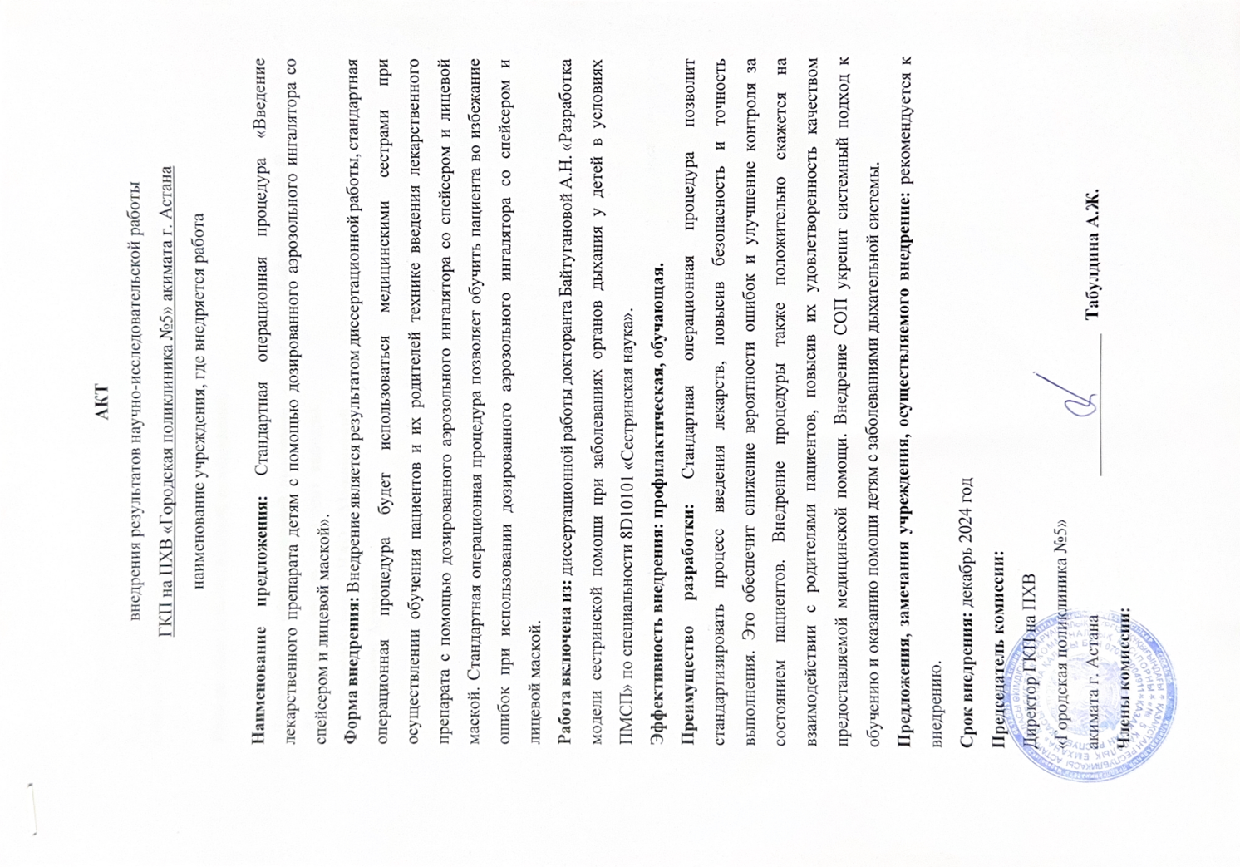

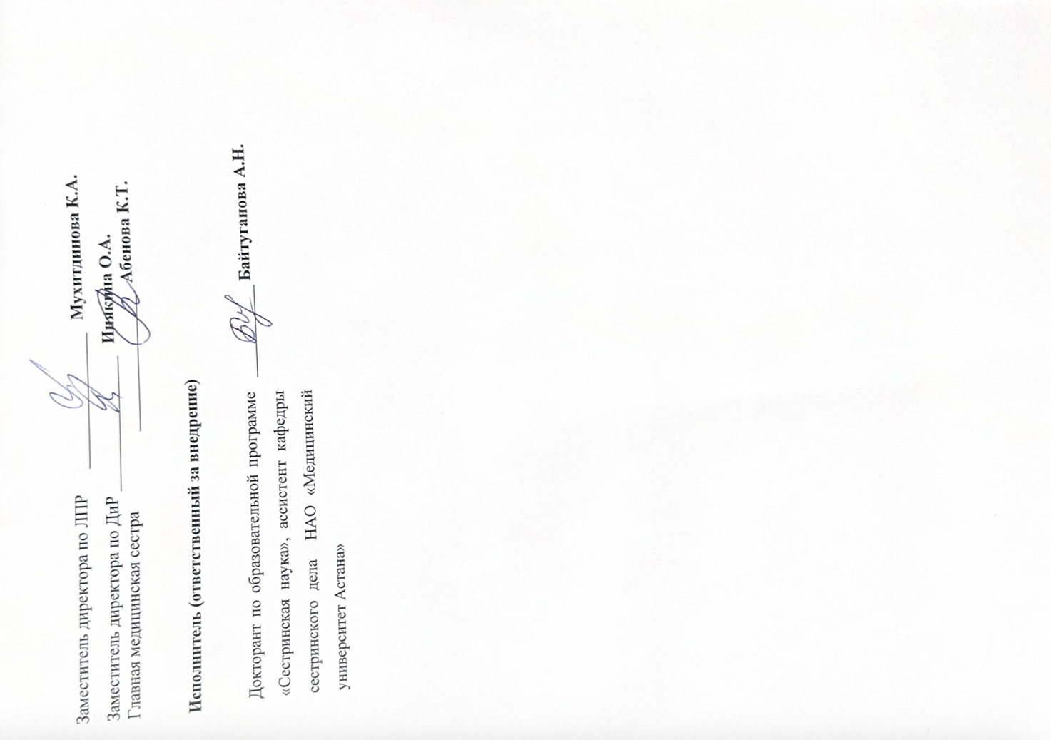

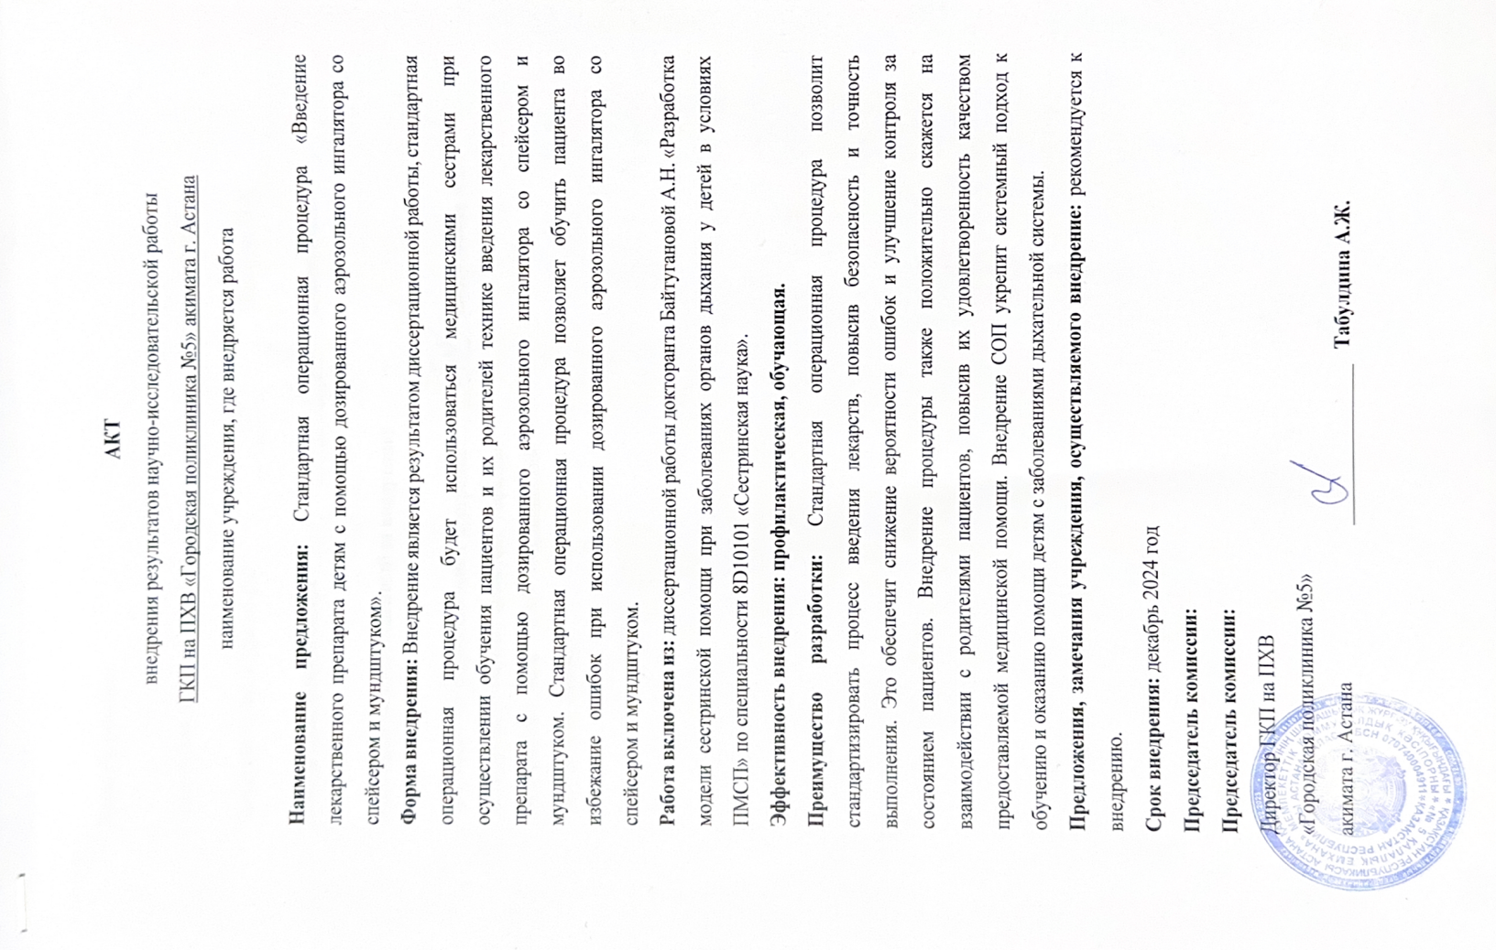

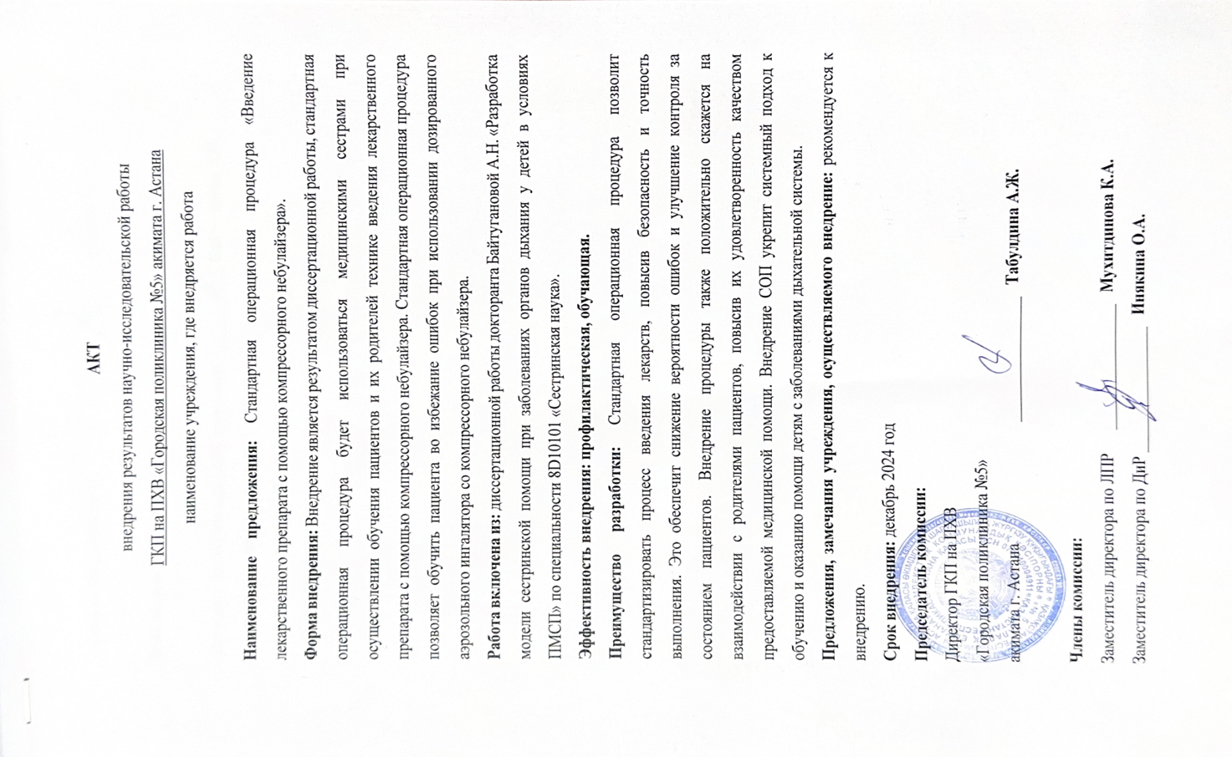
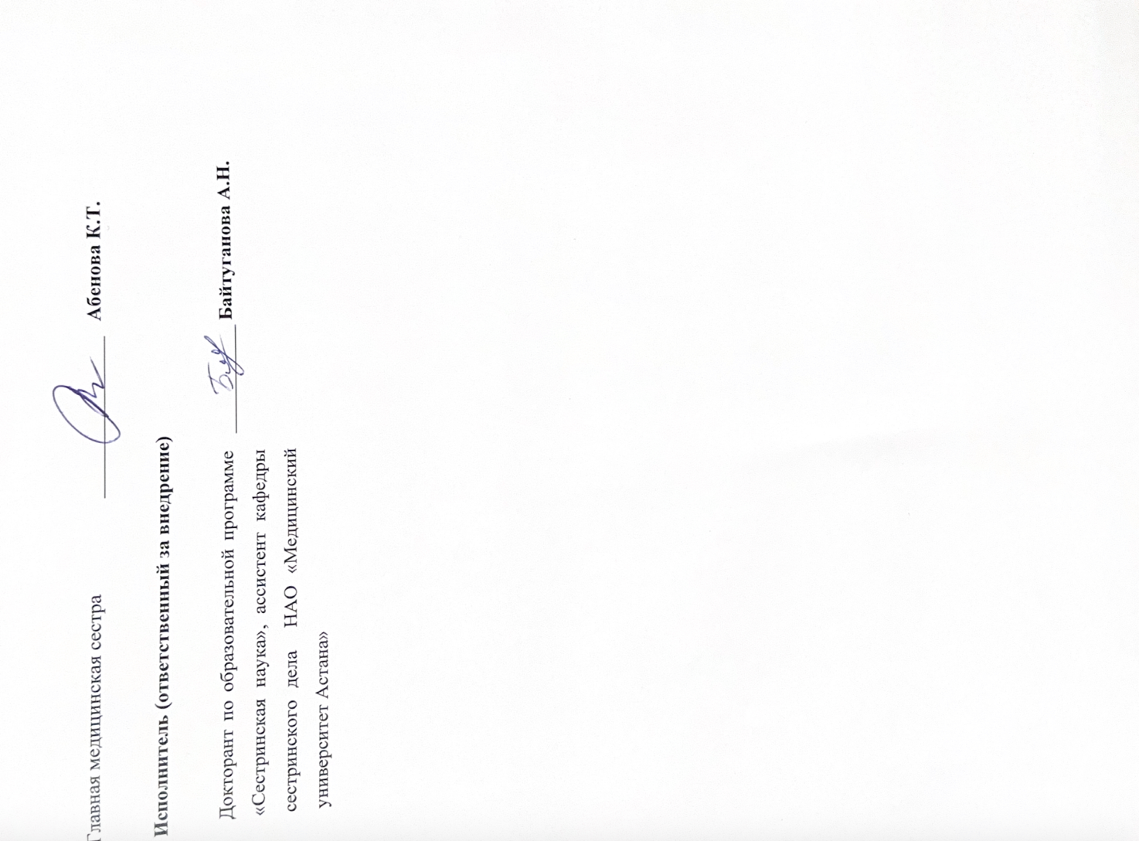

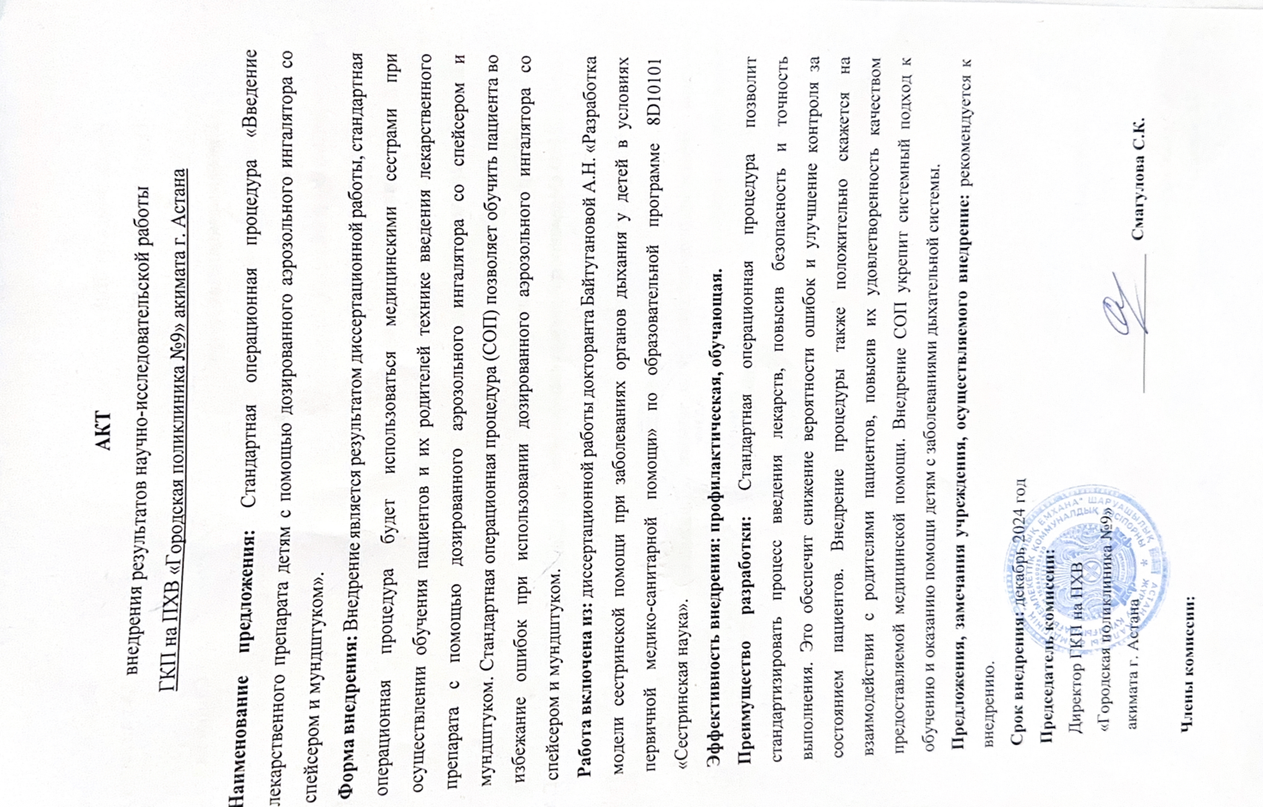

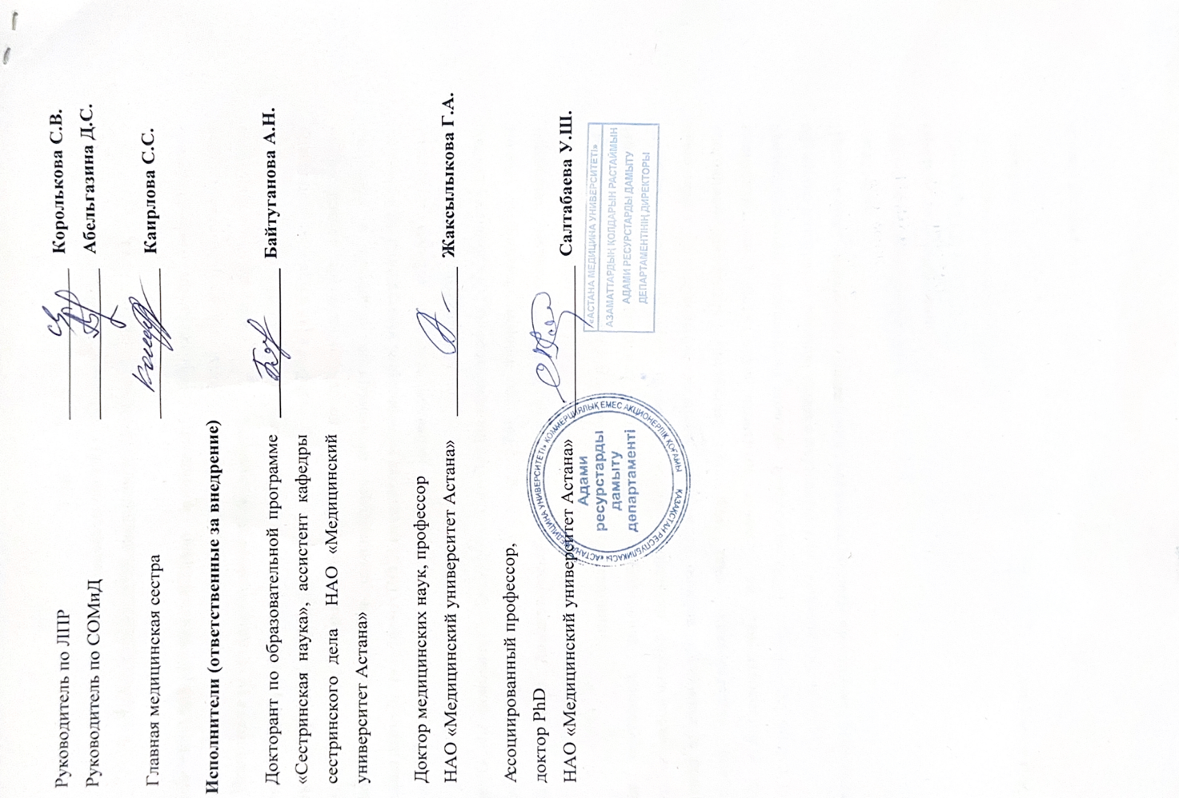

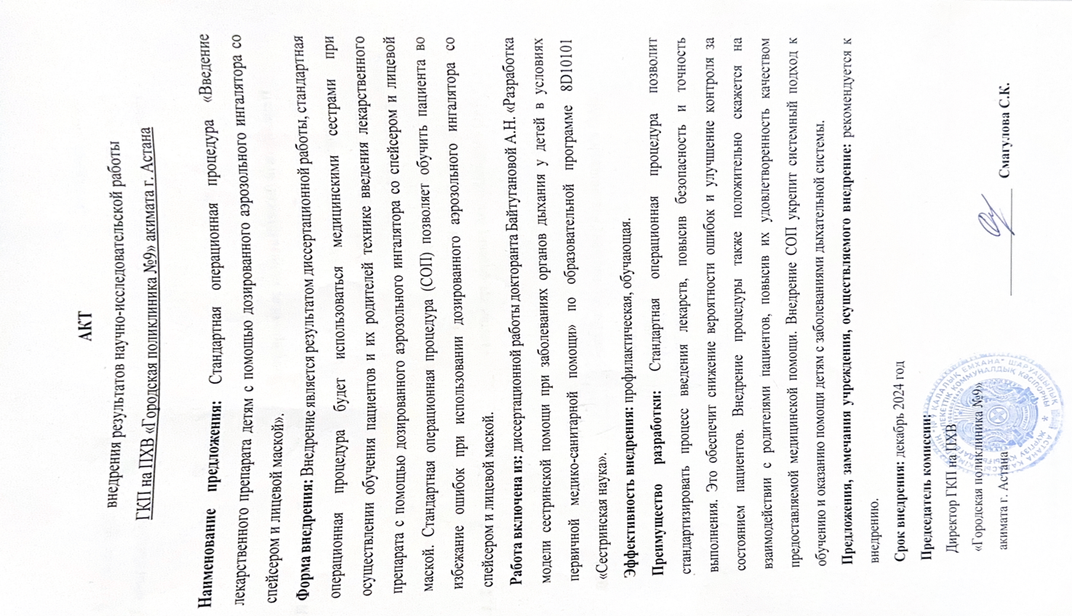

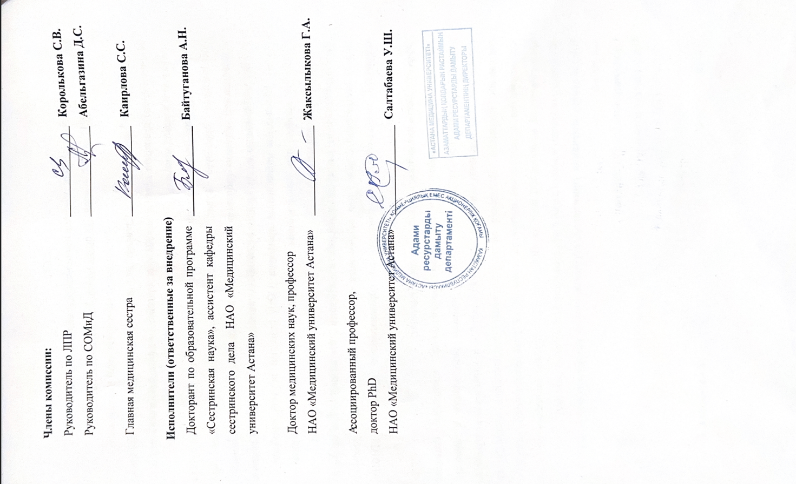

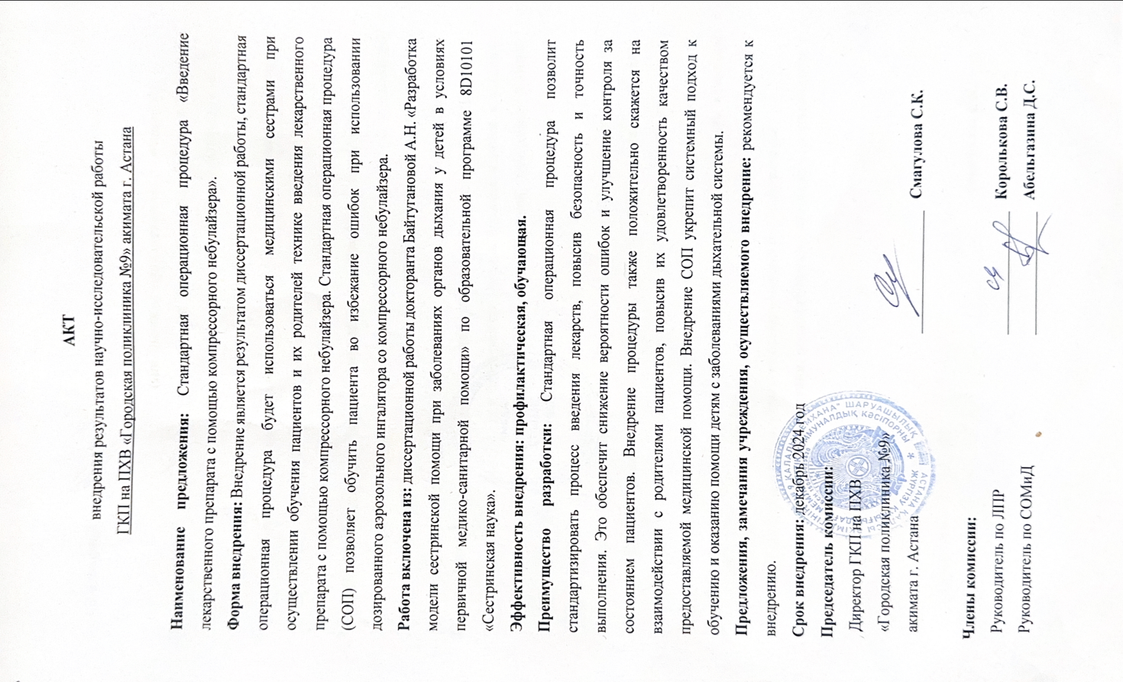



ПРИЛОЖЕНИЕ Б
Учебное пособие

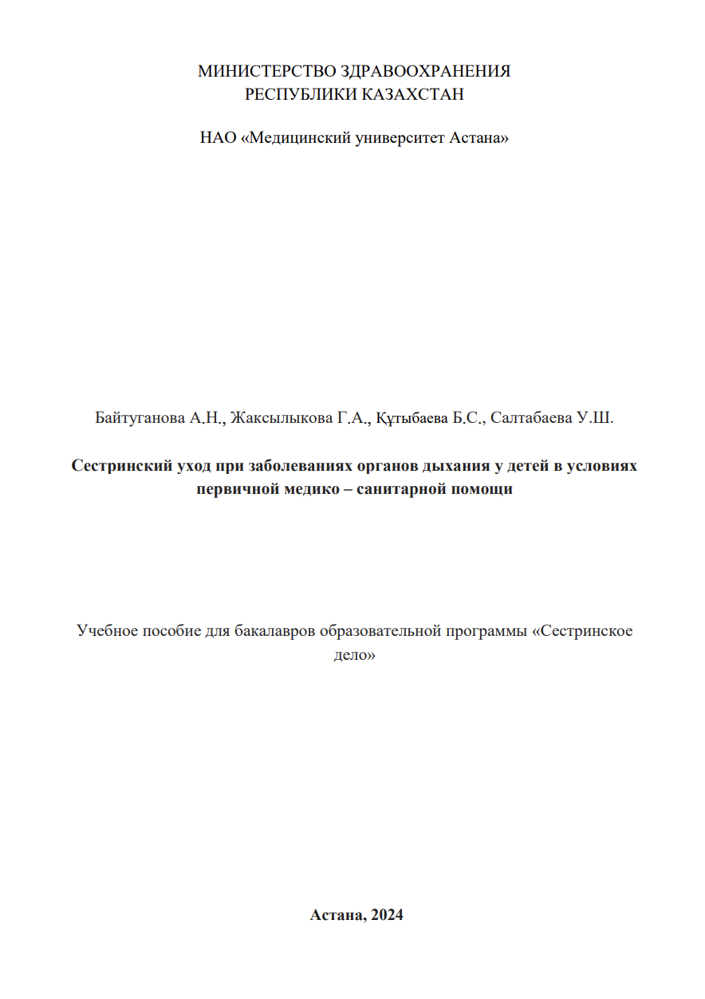
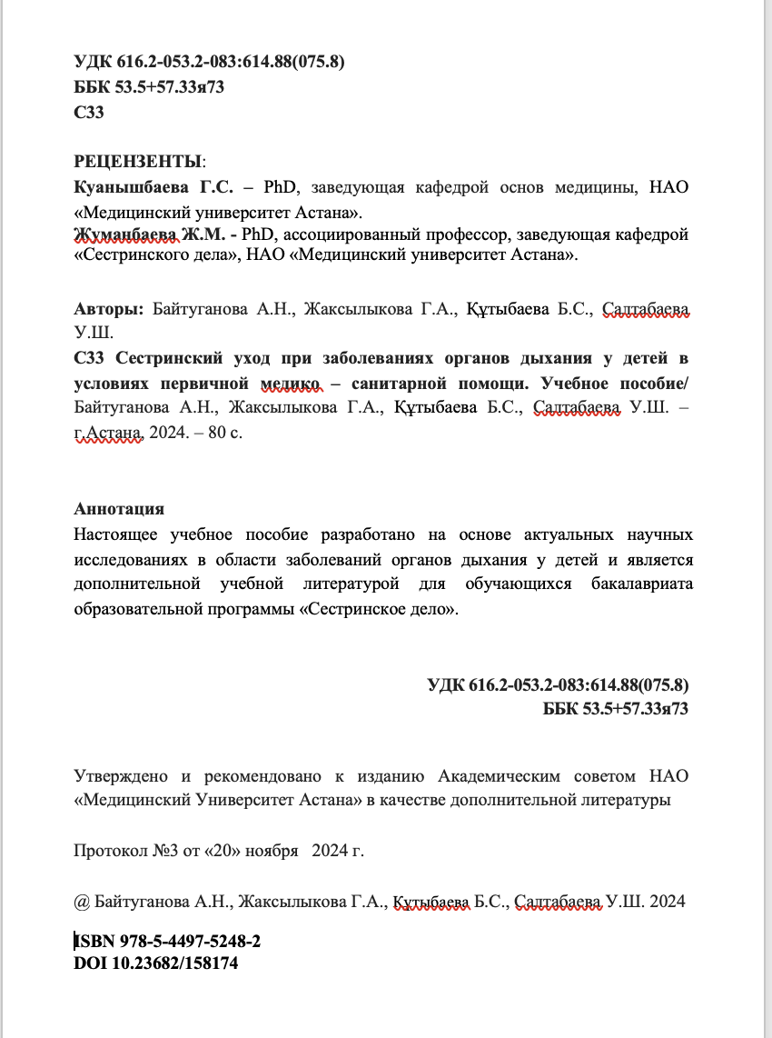

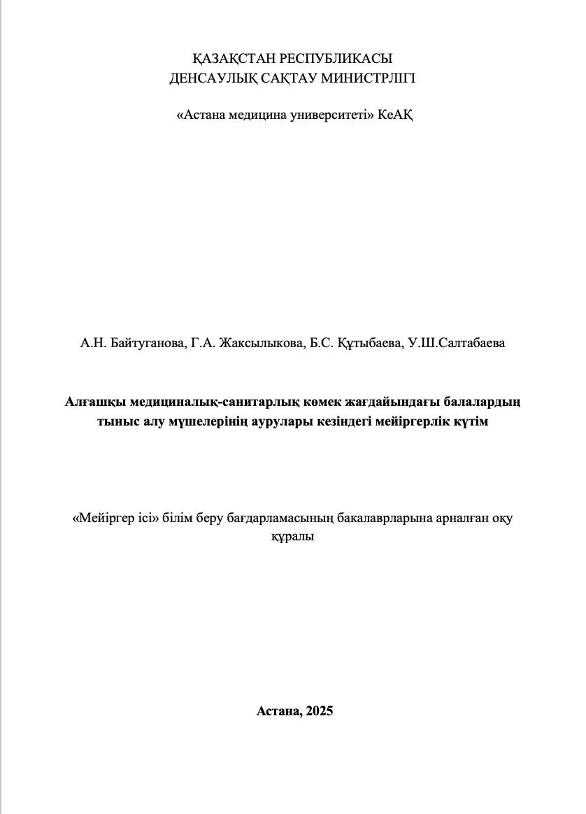
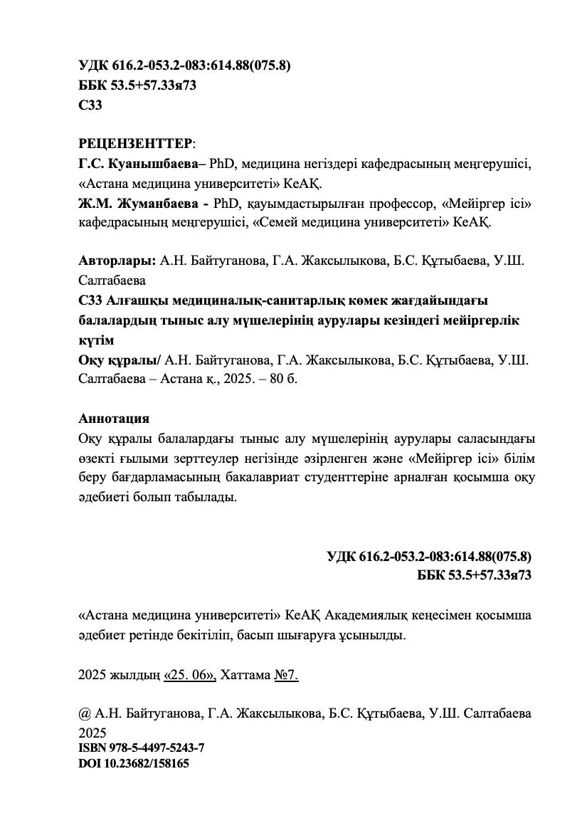

ПРИЛОЖЕНИЕ В
Свидетельства об авторском праве

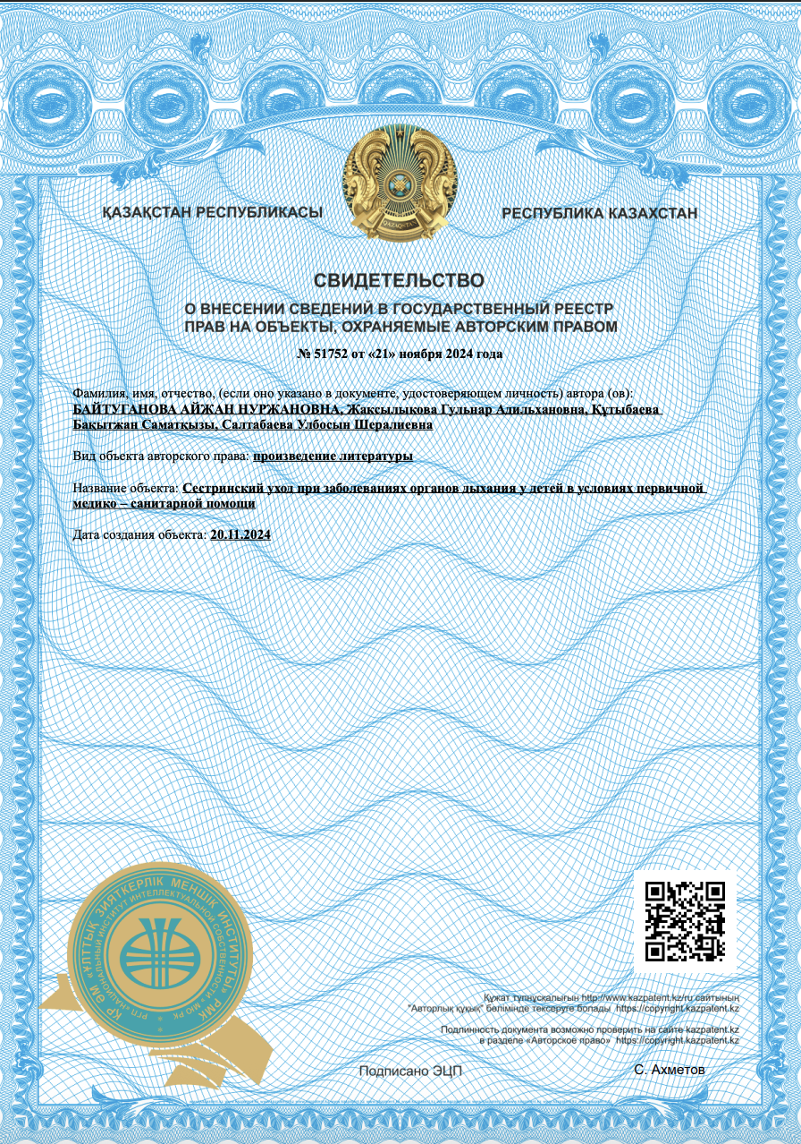

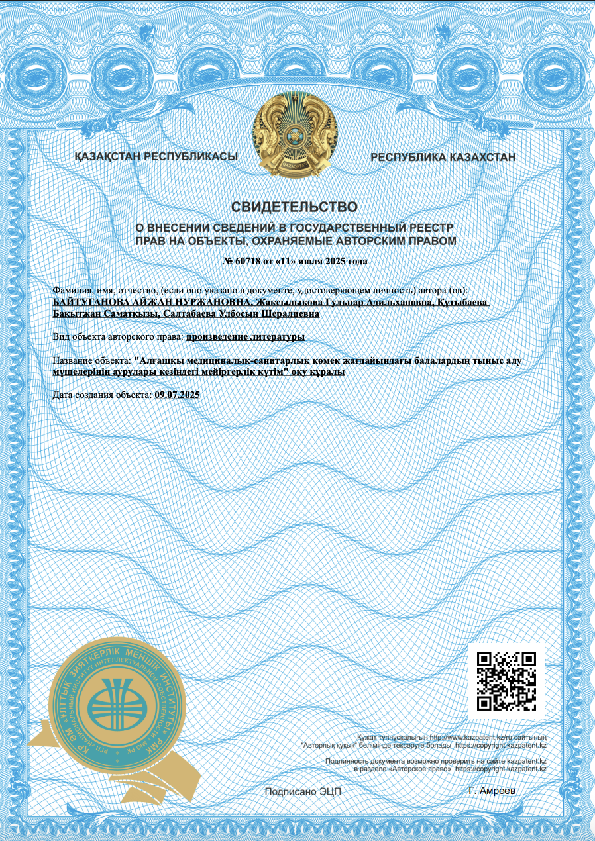

ПРИЛОЖЕНИЕ Г
Программа семинара

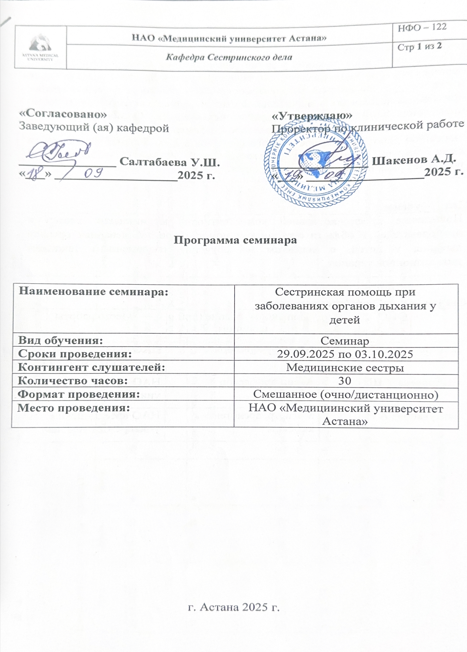

ПРИЛОЖЕНИЕ Д
Стандартные операционные процедуры
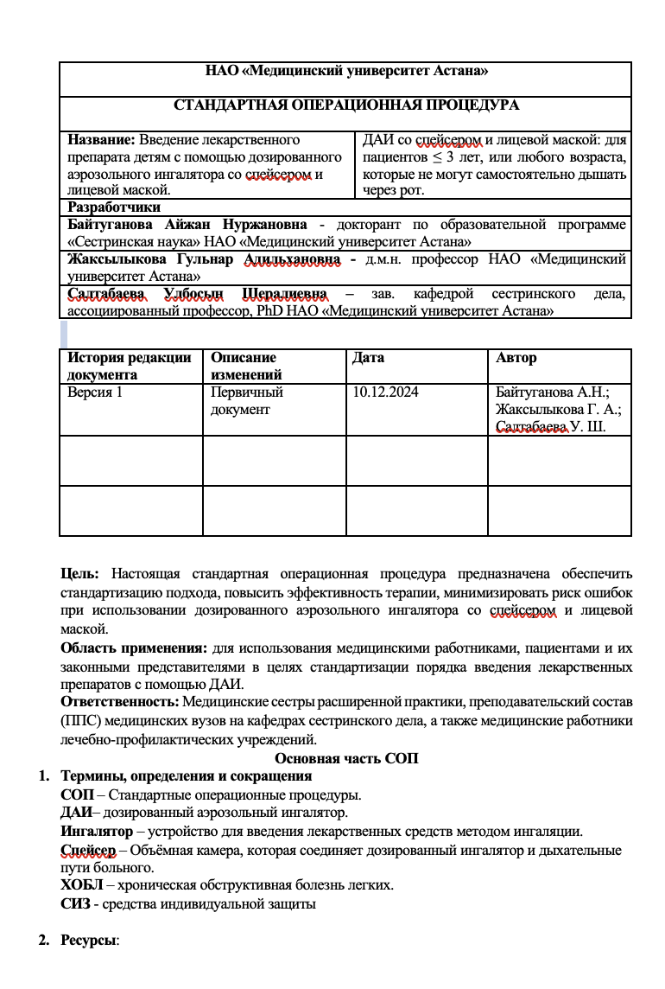

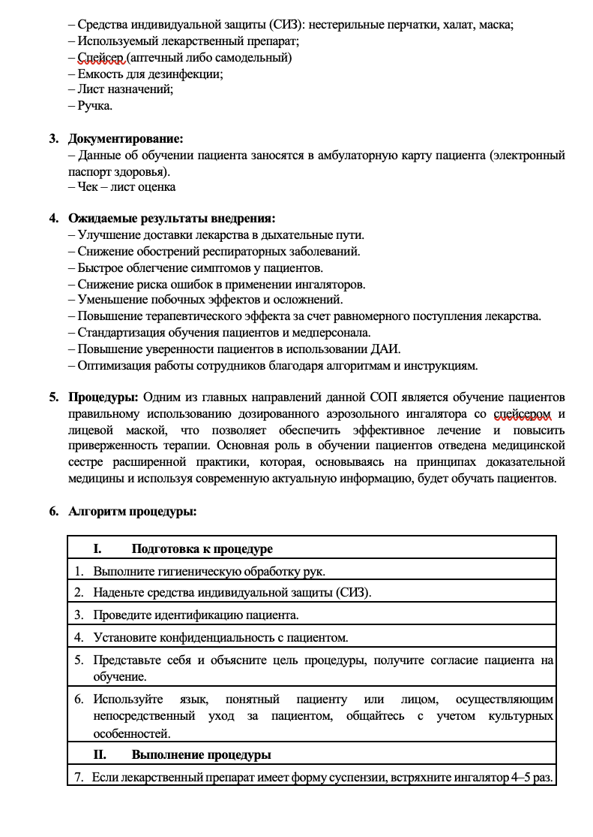

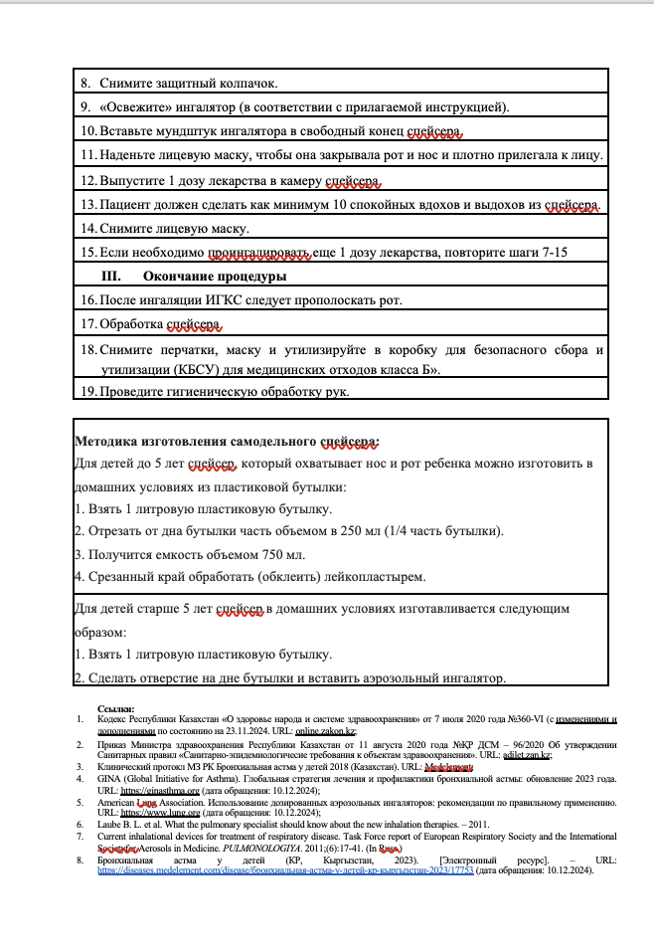

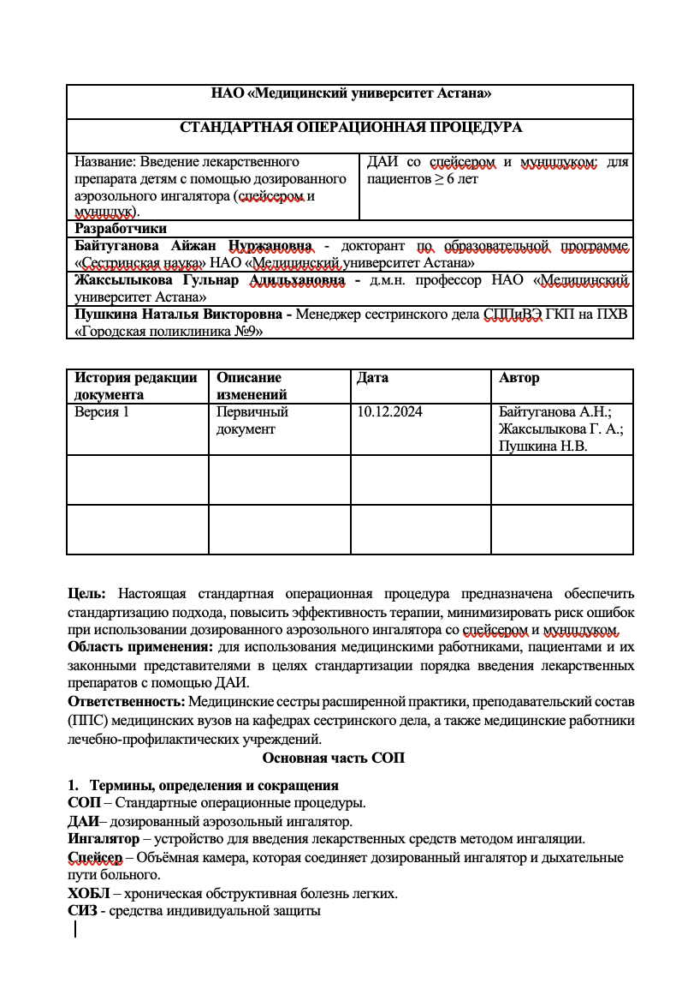

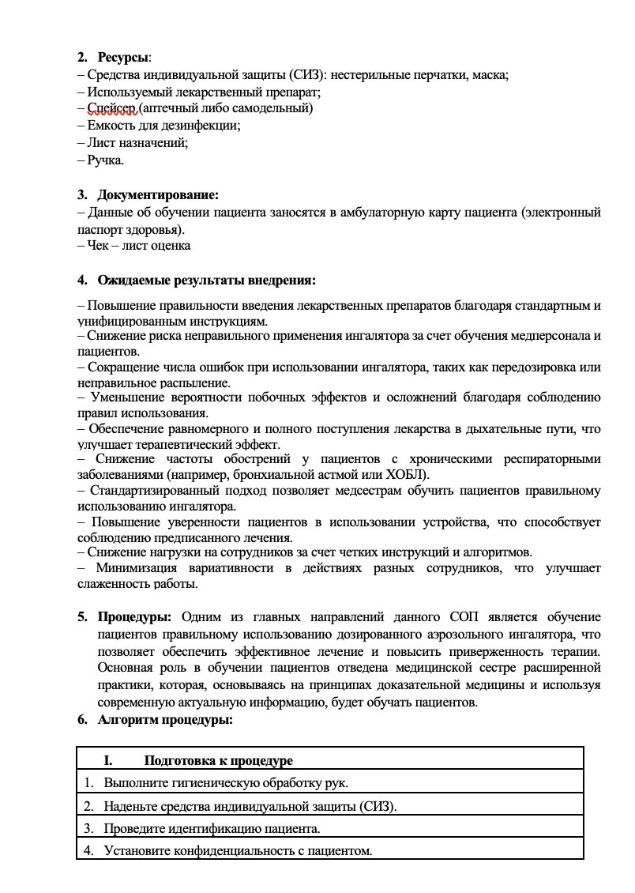

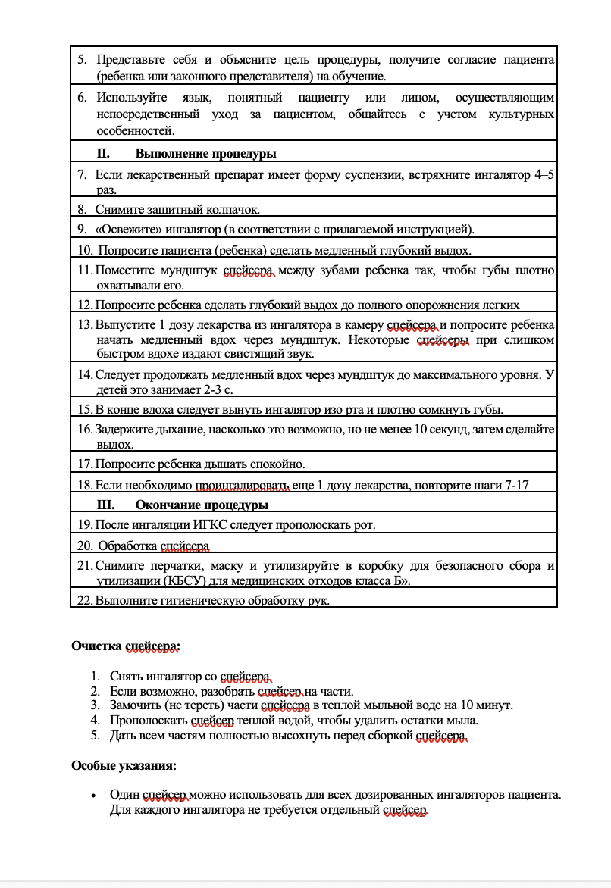

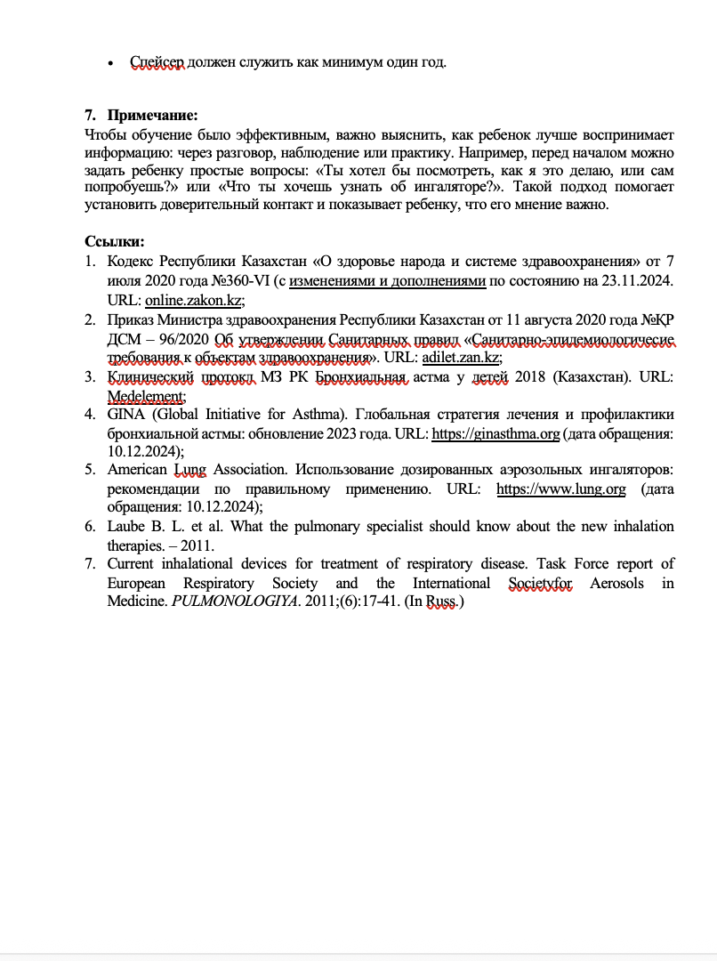

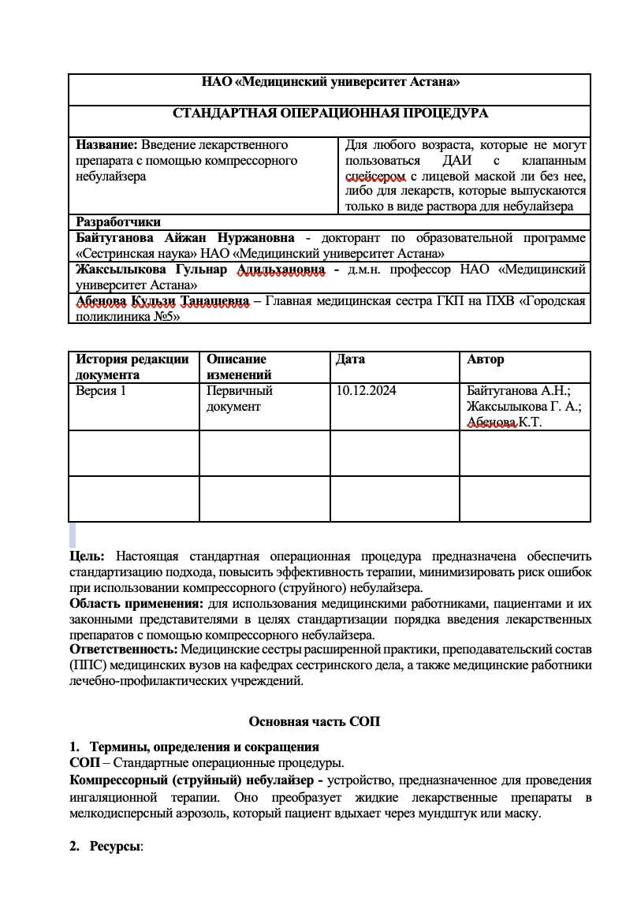

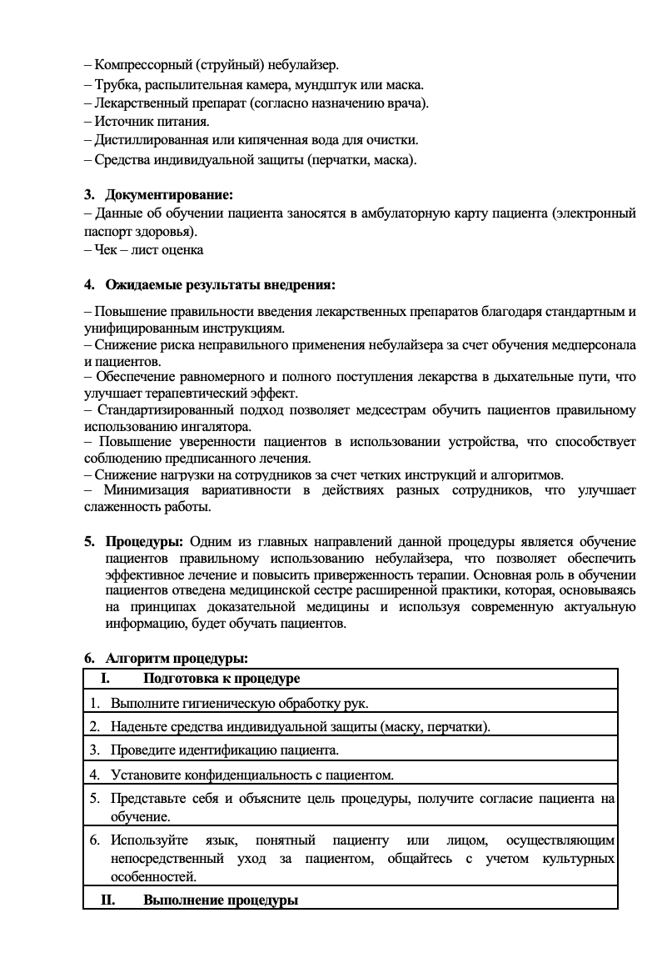

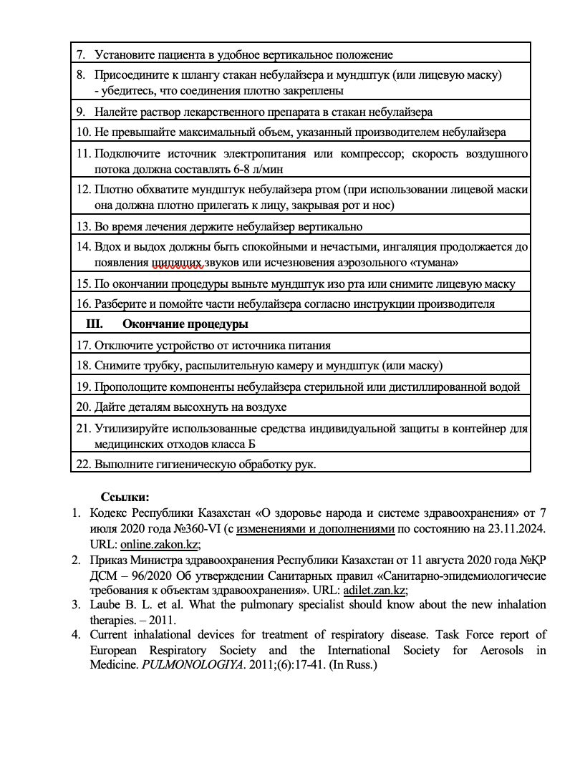

ПРИЛОЖЕНИЕ Е
Карта 5-этапного сестринского процесса

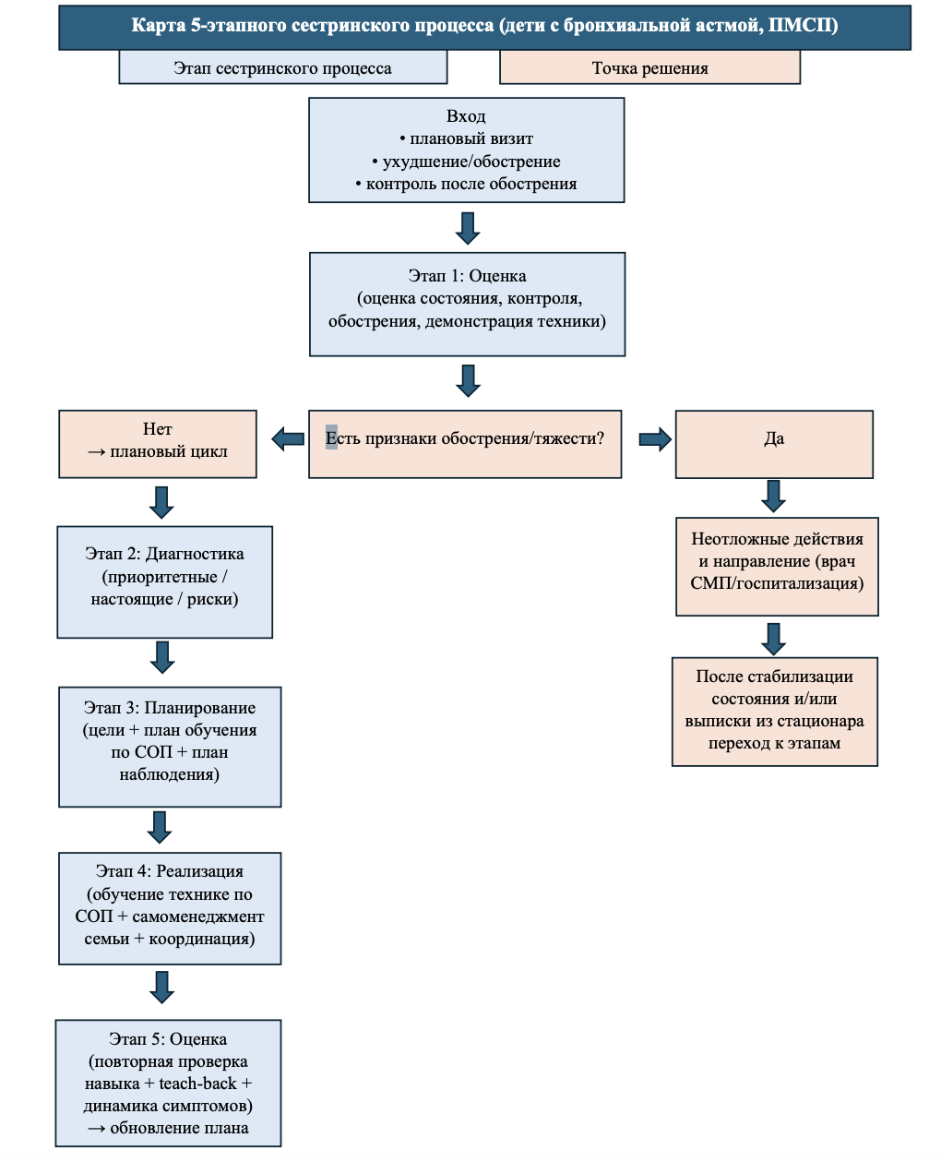
Рисунок Е.1 – Карта 5-этапного сестринского процесса

ПРИЛОЖЕНИЕ Ж
Форма сестринского приема

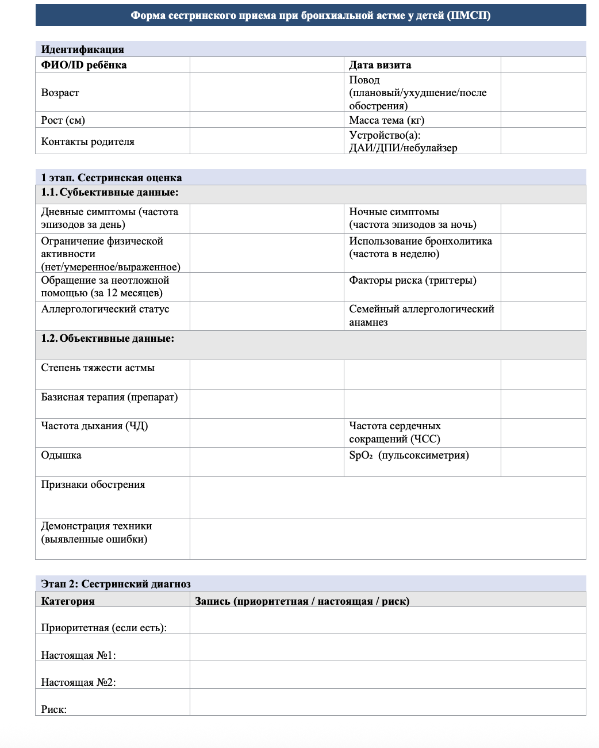
Рисунок Ж.1 – Форма сестринского приема

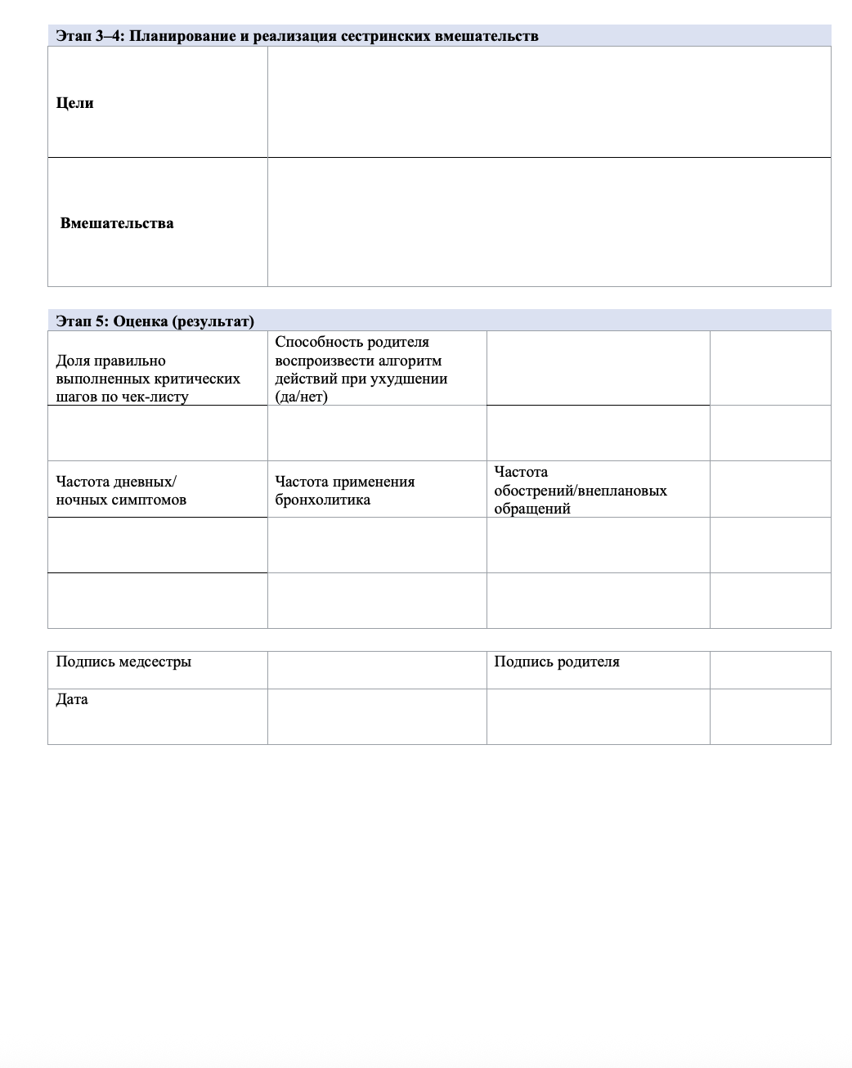

ПРИЛОЖЕНИЕ З
Шкала практической среды индекса работы медсестер
По каждому пункту укажите, пожалуйста, в какой степени вы согласны с тем, что этот пункт присутствует в вашей нынешней работе. Укажите степень вашего согласия, обведя соответствующую цифру.
 |  | Полностью согласен | Согласен | Не согласен | Полностью не согласен
1 | Адекватная служба поддержки позволяет мне использовать рабочее время для работы с пациентами. | 1 | 2 | 3 | 4
2 | Врачи и медсестры поддерживают хорошие рабочие отношения. | 1 | 2 | 3 | 4
3 | Руководящий персонал, который поддерживает медсестер. | 1 | 2 | 3 | 4
4 | Активное развитие персонала или программы непрерывного образования для медсестер. | 1 | 2 | 3 | 4
5 | Возможность карьерного роста/профессионального продвижения. | 1 | 2 | 3 | 4
6 | Возможность участия медсестер в принятии стратегических решений организации. | 1 | 2 | 3 | 4
7 | Руководители используют ошибки как возможность обучения, а не как критику. | 1 | 2 | 3 | 4
8 | Достаточно времени и возможностей для обсуждения проблем ухода за пациентами с другими медсестрами. | 1 | 2 | 3 | 4
9 | Достаточное количество дипломированных медсестер для обеспечения качественного ухода за пациентами. | 1 | 2 | 3 | 4
10 | Руководитель по сестринскому делу, являющийся хорошим руководителем и лидером. | 1 | 2 | 3 | 4
11 | Руководитель по сестринскому делу, открытый и доступный для персонала. | 1 | 2 | 3 | 4
12 | Достаточное количество сотрудников для выполнения требуемой от медсестер работы. | 1 | 2 | 3 | 4
13 | Похвала и признание за хорошо выполненную работу. | 1 | 2 | 3 | 4
14 | Администрация ожидает высоких стандартов сестринского ухода. | 1 | 2 | 3 | 4
15 | Главная медсестра, обладающая такой же властью и авторитетом, как и другие руководители высшего органа управления организацией | 1 | 2 | 3 | 4
16 | Много командной работы между медсестрами и врачами. | 1 | 2 | 3 | 4
17 | Возможности для продвижения по службе. | 1 | 2 | 3 | 4
18 | Четкая философия сестринского дела, пронизывающая всю среду ухода за пациентами. | 1 | 2 | 3 | 4
19 | Работа с медсестрами, обладающими клинической компетентностью. | 1 | 2 | 3 | 4
20 | Руководитель по сестринскому делу, который поддерживает медперсонал в принятии решений, даже если конфликт происходит с врачом. | 1 | 2 | 3 | 4
21 | Администрация, которая слушает и реагирует на проблемы сотрудников. | 1 | 2 | 3 | 4
22 | Активная программа обеспечения качества. | 1 | 2 | 3 | 4
23 | Сестринский персонал участвует во внутреннем управлении организацией (например, в работе комитетов). | 1 | 2 | 3 | 4
24 | Существует сотрудничество (совместная практика) между медсестрами и врачами. | 1 | 2 | 3 | 4
25 | Программа наставничества для недавно принятых на работу медсестер. | 1 | 2 | 3 | 4
26 | Сестринский уход основан на сестринской модели, а не медицинской модели врача. | 1 | 2 | 3 | 4
27 | У медсестер есть возможность участвовать в работе комитетов организации и сестринских комитетов. | 1 | 2 | 3 | 4
28 | Администраторы сестринского дела консультируют персонал по повседневным проблемам и процедурам. | 1 | 2 | 3 | 4
29 | Письменные, актуальные планы сестринского ухода для всех пациентов. | 1 | 2 | 3 | 4
30 | Распределение обязанностей по уходу за пациентами, способствующие непрерывности ухода, т.е. одна и та же медсестра ухаживает за пациентом из дня в день. | 1 | 2 | 3 | 4
31 | В организации используются сестринские диагнозы. | 1 | 2 | 3 | 4
ПРИЛОЖЕНИЕ И
Специализированный опросник
Newcastle Asthma Knowledge Questionnaire

Раздел 1

ПАСПОРТНАЯ ЧАСТЬ
Ваш возраст:
- 25-39
- 40-60
- Более 60 лет
Укажите Ваш пол:
- Жен
- Муж
Ваш стаж работы:
- от 5 до 10 лет
- от 10 до 15 лет
- от 15 до 20 лет
- более 20 лет
Ваше образование:
- Техническое и профессиональное
- Послесреднее (прикладной бакалавриат)
- Высшее (академический бакалавриат)
- Послевузовское (магистратура)

Раздел 2

Таблица И.1 – Опросник

№ | Утверждения
1 | 2
1 | Бронхиальная астма НЕ является хроническим воспалительным заболеванием дыхательных путей (F)
2 | У детей с бронхиальной астмой гиперреактивная чувствительность дыхательных путей (T)
3 | Если у одного ребенка в семье есть бронхиальная астма, то все его/ее братья и сестры почти наверняка будут иметь астму (F)

Продолжение таблицы И.1

1 | 2
4 | Бронхиальная астма заразна (контагиозна) (то есть, передается от другого человека (F)
5 | - Более одного из 10 детей в какой-то момент детства будет страдать от бронхиальной астмы (T)
6 | Назовите 10 причин обострения (триггеров) астмы?  Мех животных  Аэрозоль  Изменения в температуре  Домашняя пыль  Медикаменты  Химические вещества для тренировок  Пыльца  Респираторные (вирусные) инфекции  Дым  Сильное эмоциональное выражение, стресс
7 | Симптомы бронхиальной астмы не имеют сезонного характера (F)
8 | Во время приступа астмы свист может быть вызван спазмом мускулатуры дыхательных путей (T)
9 | Во время приступа астмы свист может быть вызван отеком слизистой дыхательных путей (T)
10 | Бронхиальная астма обычно является большей проблемой ночью, чем днем (T)
11 | Укажите 3 основные симптомы бронхиальной астмы? (Хрип, кашель, одышка)
12 | Что из перечисленного является признаком приступа бронхиальной астмы? (возможно более одного ответа)
 | Цианоз
 | Быстрый пульс
 | Продолжительность приступа
13 | Лучший способ оценить тяжесть бронхиальной астмы у ребенка - проведение врачом аускультации легких (F)
14 | Что из перечисленного используется при диагностике астмы? (возможно более одного ответа)
 | Спирометр

Продолжение таблицы И.1

1 | 2
 | Пиклфоуметр
 | Рентгенография грудной клетки
15 | Антибиотики являются важной частью лечения большинства детей с бронхиальной астмой (F)
16 | - Ингаляционные препараты для лечения бронхиальной астмы имеют меньше побочных эффектов, чем таблетки (T)
17 | Некоторые ингаляторы (бронхолитики,), используемые при бронхиальной астме повреждают сердце (F)
18 | - Короткие курсы пероральных стероидов (н-р, преднизолон) вызывают значительные побочные эффекты (F)
19 | - Препараты для лечения бронхиальной астмы вызывают зависимость у детей(F)
20 | Бронхиальная астма может быть вызвана приемом аспирина или других нестероидных противовоспалительных препаратов (НПВП), н-р Ибупрофен (T)
21 | Пятилетний мальчик с приступом бронхиальной астмы принял два вдоха вентолина (дозированного ингалятора). ЧДД 24 в минуту. Через 20 минут приступ не купирован. Назовите 3 возможные причины, почему это могло произойти  1. Пустой баллон ингалятора/просроченное лекарство  2. Неправильная техника ингаляции: недостаточная задержка между ингаляциями (менее 30 с), неполная задержка пика дыхания  3. Недостаточная доза лекарства
22 | - Кратность нажатия на ингалятор при использовании с помощью спейсера обеспечит более эффективную подачу лекарственного вещества (F)
23 | Наиболее распространенной проблемой при использовании ингаляторов с сухим порошком (DPI) является неправильное высвобождение лекарства (F)
24 | - Ингаляторы с сухим порошком (DPI) требуют более высокой скорости вдоха, чем дозированные ингаляторы (MDI) (T)
25 | Большинство детей с бронхиальной астмой не должны употреблять молочные продукты (F)
26 | Плавание – единственное подходящее физическое упражнение для детей с бронхиальной астмой (F)
27 | Курение родителей может ухудшить бронхиальную астму у ребенка (T)
Продолжение таблицы И.1

1 | 2
28 | При правильном лечении большинство детей с бронхиальной астмой должны вести нормальную жизнь без ограничений активности (T)
29 | У большинства детей с бронхиальной астмой будет замедленный рост тела (F)
30 | Рекомендуется давать сиропы от кашля во время приступа бронхиальной астмы для лечения кашля, связанного с астмой (F)
«Т» - Верно; «F» - Неверно

ПРИЛОЖЕНИЕ К
Специализированный опросник «Оценка практики ведения пациентов с бронхиальной астмой»

Таблица К.1- Опросник

№ | Вопрос | Да/Нет
1 | Вы составляете письменный план действий по контролю обострений бронхиальной астмы?
2 | Вы оцениваете технику использования ингаляторов при каждом осмотре пациента с бронхиальной астмой?
3 | Определяете ли Вы причины, вызывающие аллергическую реакцию у детей с бронхиальной астмой?
4 | Проверяете ли Вы соблюдение медицинских рекомендации при каждом посещении пациента с бронхиальной астмой?
5 | Обсуждаете опасения пациентов по поводу заболевания/лечения
6 | Планируете ли Вы регулярные последующие встречи с пациентами с бронхиальной астмой?

ПРИЛОЖЕНИЕ Л
Тест оценки знаний по технике ингаляции

ПАСПОРТНАЯ ЧАСТЬ
Ваш возраст:
- 25-39
- 40-60
- Более 60 лет

Укажите Ваш пол:
- Жен
- Муж

Ваш стаж работы по специальности:
- от 5 до 10 лет
- от 10 до 15 лет
- от 15 до 20 лет
- более 20 лет

Ваш общий стаж работы:
- от 5 до 10 лет
- от 10 до 15 лет
- от 15 до 20 лет
- более 20 лет

Ваше образование:
- Техническое и профессиональное
- Послесреднее (прикладной бакалавриат)
- Высшее (академический бакалавриат)
- Послевузовское (магистратура)

Проходили ли Вы обучение по технике применения дозированного аэрозольного ингалятора (ДАИ)?
- Да
- Нет

Из какого источника Вы приобрели навык использования ДАИ? (возможен множественный выбор)
- Научные общества / профессиональные ассоциации
- Семинары или мастер-классы, организованные фармацевтическими компаниями
- Чтение научных статей или учебной литературы
- Ознакомление с инструкцией к препарату (листок-вкладыш)
- Самостоятельно, через личный опыт

Оцениваете ли Вы навыки пациентов при использовании ими ингаляционного препарата?
- Да
- Нет

Если Вы не проводите оценку навыков пациентов, укажите причину:
- Я сам(а) не владею техникой применения
- Это не входит в мои должностные обязанности
- Считаю, что техника простая и пациенты справятся самостоятельно
- Другая причина / затрудняюсь ответить

Объясняете ли Вы пациенту необходимость подготовки (прайминга) ингалятора перед первым применением или после длительного перерыва?
- Да
- Нет

Каким образом Вы определяете, что ингалятор пациента (без счётчика доз) пуст и требует замены?
- По субъективным жалобам пациента (меньший эффект)
- По весу/ощущению
- По инструкции производителя+++
Какие преимущества, даёт использование спейсера у пациентов (возможно несколько правильных ответов)?
- Снижает трудности, связанные с необходимостью координации между нажатием на ингалятор и началом вдоха+++
- Полностью исключает риск системных побочных эффектов
- Уменьшает количество лекарственного препарата, оседающего в полости рта и глотке+++
- Делает ингалятор более эффективным при любых заболеваниях, независимо от диагноза
- Позволяет проводить ингаляцию при спокойном (обычном) дыхании, без специальных дыхательных усилий+++

С какого возраста ребенка, можно рекомендовать использование мундштука вместо маски?
- С 7 лет
- С 5 лет
- С 3 лет+++

Знаете ли Вы о функции свистка в некоторых спейсерах и объясняете ли её пациентам?
- Свист сигнализирует, что пациент сделал вдох слишком быстро +++
- Свист подтверждает, что доза лекарства выпущена в камеру.
- Свист указывает, что устройство исправно и готово к использованию.

Как часто, необходимо очищать спейсер?
- Один раз в 3-6 месяцев
- После каждого применения
- Один раз в неделю или один раз в месяц+++

Как именно, должны очищать спейсер?
- Промыть тёплой водой с мягким моющим средством и высушить на воздухе
- Использовать только воду без моющих средств
- Способ очистки зависит от рекомендаций производителя+++

Какой ингалятор, используется первым: бронхолитик или кортикостероид?
- Бронхолитик +++
- Кортикостероид
- В зависимости от назначения врача

Рекомендуете ли Вы пациентам полоскать рот после применения ингаляционных кортикостероидов?
- Да
- Нет

ПРИЛОЖЕНИЕ М
Чек-лист для оценки техники введения препарата через дозированный аэрозольный ингалятор со спейсером

Таблица М.1 – Чек - лист

№ | Действие | Выполнено правильно (1) | Ошибка / не выполнено (0)
1 | Снимает защитный колпачок с ингалятора
2 | Встряхивает дозированный аэрозольный ингалятор
3 | Правильно соединяет ингалятор со спейсером
4 | Обеспечивает правильное положение ребёнка и устройства: ребёнок сидит прямо (подбородок слегка приподнят), ингалятор расположен вертикально, спейсер — горизонтально
5 | Обеспечивает правильное положение мундштука или маски спейсера с герметичным прилеганием
6 | Инструктирует ребёнка выполнить спокойный выдох перед ингаляцией
7 | Выпускает одну дозу лекарственного препарата в камеру спейсера
8 | Инструктирует ребёнка начать медленный глубокий вдох через мундштук
9 | Обеспечивает медленный вдох через мундштук до максимального уровня (2–3 секунды у детей)
10 | Обеспечивает задержку дыхания на 5-10 секунд
11 | Во время задержки дыхания извлекает мундштук изо рта, затем инструктирует выполнить спокойный выдох
12 | При необходимости повторной дозы — повторяет шаги 6–11

Критические шаги:
- Правильный выдох перед вдохом (шаг 4).
- Герметичное обхватывание мундштука (шаг 5).
- Медленный и глубокий вдох (шаги 8–9).
- Задержка дыхания ≥10 секунд (шаг 11).
ПРИЛОЖЕНИЕ Н
Оценочный лист для экспертов
Уважаемый эксперт,
Уважаемый Эксперт, приглашаем Вас принять участие в исследовании с целью оценки разработанной модели сестринской помощи при заболеваниях органов дыхания у детей в условиях ПМСП (на примере бронхиальной астмы)
Просим Вас оценить каждый пункт чек-листа по 4 - балльной шкале Лайкерта. Оценка проводится анонимно.
Выражаем Вам благодарность за сотрудничество.
4-балльная шкала Лайкерта
1 — нерелевантно
2 — частично релевантно
3 — релевантно
4 — высоко релевантно
Просим оценить каждый пункт и при необходимости оставить комментарии.

Таблица О.1 - Оценочный лист для экспертов

№ | Пункт модели | 1  нерелевантно | 2  частично релевантно | 3  релевантно | 4  высоко релевантно | Комментарии
1 | 2 | 3 | 4 | 5 | 6 | 7
I. Диагностический этап
1 | Оценка исходного уровня знаний медицинских сестер перед внедрением модели
2 | Оценка исходного уровня практических навыков (в т.ч. техника ингаляции) перед внедрением модели
II. Образовательная интервенция
4 | Целевой 30-часовой обучающий семинар «Сестринская помощь при заболеваниях органов дыхания у детей» как обязательный элемент модели
5 | Обучение пациента и семьи

Продолжение таблицы О.1

1 | 2 | 3 | 4 | 5 | 6 | 7
III. Регламентирующая база
7 | СОП «спейсер + мундштук»
8 | СОП «небулайзер»
9 | СОПы обеспечивают стандартизацию практических навыков
IV. Процессная организация
10 | Интеграция модели в 5-этапный сестринский процесс
11 | Форма сестринского приема, согласованная с адаптированным сестринским процессом
12 | Критерии оценки состояния пациента
13 | Проверка и коррекция техники ингаляции (стандартизированный подход)
14 | Модель отражает профилактическую направленность ПМСП

Продолжение таблицы О.1

1 | 2 | 3 | 4 | 5 | 6 | 7
V. Концептуальная целостность и применимость модели
15 | Структура модели логически выстроена
16 | Компоненты модели взаимосвязаны
17 | Модель обладает внутренней целостностью
18 | Модель может быть масштабирована для других нозологий
VI. Инструменты реализации
19 | Механизм маршрутизации пациента (карта сестринского процесса)
20 | Модель готова к внедрению в ПМСП

